Nazwa Zamawiającego: Miasto Ostrołęka
Adres: Plac gen. J. Bema 1 Telefon: (29) 764-68-11
07-400 Ostrołęka Telefax: (29) 765-43-25
woj. mazowieckie

SPECYFIKACJA ISTOTNYCH WARUNKÓW
ZAMÓWIENIA (SIWZ)
DLA
PRZETARGU NIEOGRANICZONEGO
NA DOSTAWY
przeprowadzonego zgodnie z postanowieniami ustawy z dnia 29 stycznia 2004 r. Prawo zamówień publicznych (t.j. Dz. U. z 2019 r. poz. 1843 ze zm.) zwanej dalej ustawą PZP, dla postępowań o wartości nieprzekraczającej kwot określonych na podstawie art. 11 ust 8 ustawy PZP.
„Dostawa i montaż wyposażenia dla Żłobka Miejskiego w Ostrołęce” w ramach programu „MALUCH+” 2020.
Znak sprawy: KPZ.271.41.2020
Nr ogłoszenia BZP 610692-N-2020 z dnia 2020-11-17 r.

ZATWIERDZAM:
Z up. PREZYDENTA MIASTA
Maciej Kleczkowski
Wiceprezydent Miasta

LISTOPAD 2020

Specyfikacja niniejsza zawiera:
L.p. | Oznaczenie części | Nazwa części
1. | Część I | Instrukcja dla Wykonawców
2. | Część II | Wzór umowy w sprawie zamówienia publicznego
3. | Część III | Opis przedmiotu zamówienia
CZĘŚĆ I – INSTRUKCJA DLA WYKONAWCÓW
- Nazwa i adres Zamawiającego.
Zamawiający: Miasto Ostrołęka
Adres: Plac gen. J. Bema 1 07-400 Ostrołęka
Telefon: (29) 764-68-11
Telefax: (29) 765-43-25
Numer NIP: 758-21-42-002
Numer REGON: 550668410
e-mail: zp@um.ostroleka.pl
URL: www.ostroleka.pl
2. Definicje
Ilekroć w niniejszej SIWZ mowa jest o:
Wykonawcy – należy przez to rozumieć osobę fizyczną, osobę prawną albo jednostkę organizacyjną nieposiadającą osobowości prawnej, która ubiega się o udzielenie niniejszego zamówienia publicznego, złożyła ofertę lub zawarła umowę w sprawie zamówienia publicznego;
Specyfikacji Istotnych Warunków Zamówienia (SIWZ) – należy przez to rozumieć komplet dokumentów przygotowanych przez Zamawiającego, niezbędnych do przygotowania i złożenia oferty na wybór Wykonawcy zgodnie z wymogami ustawy PZP z dnia 29 stycznia 2004 r. (t.j. Dz. U. z 2019 r. poz. 1843 ze zm.);
Ustawie PZP – należy przez to rozumieć ustawę z dnia 29 stycznia 2004 r. Prawo zamówień publicznych (t.j. Dz. U.
z 2019 r. poz. 1843 ze zm.);
Kodeksie cywilnym – należy przez to rozumieć ustawę z dnia 23 kwietnia 1964 r. Kodeks cywilny (t.j. Dz. U.
z 2019 r. poz. 1145 ze zm.);
3. Tryb udzielania zamówienia.
  - Postępowanie będzie prowadzone w trybie przetargu nieograniczonego, zgodnie z postanowieniami ustawy PZP, aktami wykonawczymi do ustawy PZP oraz niniejszą SIWZ.
  - Do udzielenia przedmiotu zamówienia publicznego stosuje się przepisy dotyczące dostaw.
  - Szacunkowa wartość zamówienia publicznego nie przekracza równowartości kwoty 214 000,00 euro.
4. Opis przedmiotu zamówienia.
Przedmiotem zamówienia jest: „Dostawa i montaż wyposażenia dla Żłobka Miejskiego w Ostrołęce” w ramach programu „MALUCH+” 2020.
Szczegółowy Opis przedmiotu zamówienia przedstawiony został w Części III SIWZ.
4.1. Źródła finansowania zadania objętego przedmiotem zamówienia:
Zadanie pn.: „Dostawa i montaż wyposażenia dla Żłobka Miejskiego w Ostrołęce” w ramach programu „MALUCH+” 2020 jest dofinansowane z Resortowego programu rozwoju instytucji opieki nad dziećmi w wieku do lat 3 „MALUCH+” 2020.
4.2. Wspólny Słownik Zamówień (CPV)
Część I – Dostawa mebli
Główny przedmiot:
39150000-8 Różne meble i wyposażenie
Dodatkowe przedmioty:
39100000-3 Meble
39112000-0 Krzesła
39110000-6 Siedziska, krzesła i produkty z nimi związane
39121000-6 Biurka i stoły
39141300-5 Szafy
Część II – Wyposażenie sali doświadczania świata
Główny przedmiot:
39162100-6 Pomoce dydaktyczne
Dodatkowe przedmioty:
39162110-9 Sprzęt dydaktyczny
39500000-7 Wyroby włókiennicze
39531000-3 Dywany
39143112-4 Materace
39300000-5 Różny sprzęt
Część III – Dostawa zabawek i pomocy dydaktycznych
Główny przedmiot:
37520000-9 Zabawki
Dodatkowe przedmioty:
37523000-0 Puzzle
39162100-6 Pomoce dydaktyczne
Część IV – Dostawa przyborów plastycznych, sprzętu i artykułów biurowych
Główny przedmiot:
30190000-7 Różny sprzęt i artykuły biurowe
Dodatkowe przedmioty:
30192000-1 Wyroby biurowe
30193000-8 Organizatory i akcesoria
30195920-7 Tablice magnetyczne
30195700-9 Zestawy do czyszczenia tablic lub przybory
37822100-7 Kredki
30190000-7 Różny sprzęt i artykuły biurowe
30197600-2 Papier i tektura gotowe
30199500-5 Segregatory, pudełka na listy, pudełka do przechowywania i podobne wyroby
30232130-4 Kolorowe drukarki atramentowe
30125110-5 Toner do drukarek laserowych/faksów
42994230-1 Laminatory
32552110-1 Telefony bezprzewodowe
34911100-7 Wózki
38412000-6 Termometr
Część V – Dostawa mebli i sprzętu do pomieszczeń: kuchnia, pralnia
Główny przedmiot:
39700000-9 Sprzęt gospodarstwa domowego
Dodatkowe przedmioty:
39711211-1 Miksery kuchenne
39711210-4 Rozdrabniacze żywności
44411300-7 Umywalki
42215110-0 Krajalnice do chleba
39713100-4 Zmywarki do naczyń
39711130-9 Chłodziarki
42716120-5 Pralki
39141000-2 Meble i wyposażenie kuchni
Część VI – Dostawa art. gospodarstwa domowego
Główny przedmiot:
39221000-7 Sprzęt kuchenny
Dodatkowe przedmioty:
39221110-1 Naczynia
39241120-0 Noże kuchenne
39221180-2 Naczynia do gotowania
Część VII – Dostawa sprzętu gospodarczego
Główny przedmiot:
42924740-8 Wysokociśnieniowa aparatura czyszcząca
Dodatkowe przedmioty:
39224300-1 Miotły i szczotki i inne artykuły do sprzątania w gospodarstwie domowym
Część VIII – Dostawa i montaż wewnętrznych rolet okiennych
Główny przedmiot:
39515400-9 Rolety
Dodatkowe przedmioty:
39515410-2 Rolety wewnętrzne
4.3.Realizacja zamówienia
Realizacja zamówienia podlega prawu polskiemu, w tym w szczególności:
- ustawie z dnia 29 stycznia 2004r. Prawo zamówień publicznych (t.j. Dz. U. z 2019 r. poz. 1843 ze zm.), zwanej dalej ustawą PZP,
- ustawie z dnia 23 kwietnia 1964 r. Kodeks cywilny (t.j. Dz. U. z 2019 r. poz. 1145 ze zm.)
Zamawiający nie przewiduje zwrotów kosztów udziału w postępowaniu.
4.3.1. Równoważność
1) Wszystkie nazwy własne materiałów i urządzeń użyte w dokumentacji przetargowej są podane przykładowo
i określają jedynie minimalne oczekiwane parametry jakościowe oraz wymagany standard.
2) Jeśli w opisie przedmiotu zamówienia zostały wskazane znaki towarowe, patenty lub pochodzenie urządzeń
i materiałów to przyjmuje się, że wskazaniom takim towarzyszą wyrazy „lub równoważne” i należy je traktować jako propozycje.
3) Zamawiający dopuszcza zastosowanie równoważnych materiałów i urządzeń w takim zakresie i w taki sposób, aby zastosowane materiały/urządzenia miały parametry techniczne nie gorsze od wymaganych oraz spełniały funkcję, jakiej mają służyć, były kompatybilne z pozostałymi urządzeniami, tak aby zespół urządzeń dawał zamierzony efekt, oraz nie wpływał na zmianę rodzaju i zakresu dostaw.
4) Wszędzie tam, gdzie w przedmiocie zamówienia występuje konkretna norma, aprobata, specyfikacja techniczna i techniczne systemy odniesienia ustanowione przez europejskie organy normalizacyjne, jeśli w opisie przedmiotu zamówienia zostały wskazane znaki towarowe, patenty oraz pochodzenie urządzeń należy je traktować pomocniczo. Dopuszcza się składanie rozwiązań równoważnych do opisanych przez Zamawiającego, zgodnie z zasadami określonymi w art. 30 ust. 5 ustawy Prawo zamówień publicznych. Wykonawca oferując przedmiot równoważny do opisanego w SIWZ jest zobowiązany zachować równoważność w zakresie parametrów jakościowych, użytkowych, funkcjonalnych oraz estetycznych, które muszą być na poziomie nie niższym od wskazanych przez Zamawiającego. W takim przypadku Wykonawca zobowiązany jest przedstawić wraz z ofertą jego szczegółową specyfikację, z której w sposób niebudzący wątpliwości Zamawiającego powinno wynikać, że oferowany produkt ma nie gorsze parametry jakościowe, funkcjonalne, użytkowe oraz estetyczne niż określony przez Zamawiającego.
4.4. Podwykonawstwo
4.4.1. Zamawiający nie zastrzega obowiązku osobistego wykonania przez wykonawcę kluczowych części zamówienia.
4.4.2. Wykonawca może powierzyć wykonanie części zamówienia podwykonawcy.
4.4.3. Zamawiający żąda wskazania przez Wykonawcę części zamówienia, której lub których wykonanie zamierza powierzyć podwykonawcy lub podwykonawcom wraz ze wskazaniem firm podwykonawców. Wskazanie niniejszego, nastąpi w Formularzu Oferty, o ile podwykonawcy będą znani na etapie składania oferty.
W przypadku powierzenia wykonania części zamówienia podwykonawcy, Zamawiający żąda podania przez Wykonawcę nazw (firm) podwykonawców, na których zasoby Wykonawca powołuje się na zasadach określonych w art. 22a ust. 1 ustawy Pzp, w celu wykazania spełniania warunków udziału w postępowaniu,
o których mowa w art. 22 ust. 1 pkt 2 ustawy Pzp.
4.4.4. Jeżeli zmiana albo rezygnacja z podwykonawcy dotyczy podmiotu, na którego zasoby Wykonawca powoływał się, na zasadach określonych w art. 22a ust. 1 ustawy Pzp, w celu wykazania spełniania warunków udziału w postępowaniu, o których mowa w art. 22 ust. 1 pkt 2 ustawy Pzp,
Wykonawca zobowiązany jest wykazać Zamawiającemu, iż proponowany inny podwykonawca lub Wykonawca samodzielnie spełnia je w stopniu nie mniejszym niż podwykonawca, na którego zasoby Wykonawca powoływał się w trakcie postępowania o udzielenie zamówienia.
4.4.5. Zamawiający nie określa wymagań o których mowa w art. 29 ust. 4 ustawy PZP.
4.4.6. Wymagania i informacje dotyczące umowy/umów o podwykonawstwo, zostały wskazane we wzorze umowy stanowiącym Część II SIWZ oraz w opisie przedmiotu zamówienia stanowiącym Część III SIWZ.
4.5. Zamawiający wymaga dostosowania przedmiotu zamówienia do potrzeb wszystkich użytkowników, w tym zapewnienia dostępności dla osób niepełnosprawnych.
5. Zamówienia częściowe
Zamawiający przewiduje składanie ofert częściowych.
Zamawiający podzielił zamówienie na osiem części:
Część I – Dostawa mebli;
Część II – Wyposażenie sali doświadczania świata;
Część III - Dostawa zabawek i pomocy dydaktycznych;
Część IV – Dostawa przyborów plastycznych, sprzętu i artykułów biurowych;
Część V – Dostawa mebli i sprzętu do pomieszczeń: kuchnia, pralnia;
Część VI – Dostawa art. gospodarstwa domowego;
Część VII – Dostawa sprzętu gospodarczego;
Część VIII – Dostawa i montaż wewnętrznych rolet okiennych.
Szczegółowy Opis przedmiotu zamówienia dla każdej z części zamówienia zawierają załączniki nr: 1a, 1b, 1c, 1d, 1e, 1f, 1g i 1h do SIWZ.
Ofertę można złożyć na całość, jedną lub więcej części zamówienia.
6. Zamówienia o których mowa w art. 67 ust. 1 pkt 7 ustawy PZP.
Zamawiający nie przewiduje udzielenia zamówień, o których mowa w art. 67 ust. 1 pkt 7 ustawy PZP.
7. Informacja o ofercie wariantowej
Zamawiający nie dopuszcza składania ofert wariantowych.
8. Wybór oferty z zastosowaniem aukcji elektronicznej
Zamawiający nie będzie korzystał z aukcji elektronicznej przy wyborze najkorzystniejszej oferty.
9. Informacja o zamiarze zawarcia umowy ramowej
Zamawiający nie przewiduje zawarcia umowy ramowej.
10. Termin wykonania zamówienia
Termin realizacji zamówienia – 29 grudnia 2020 r.
11. Warunki udziału w postępowaniu:
O udzielenie zamówienia mogą ubiegać się wykonawcy, którzy:
- spełniają warunki udziału w postępowaniu opisane w pkt 11.1. SIWZ;
- nie podlegają wykluczeniu.
11.1. Opis warunków udziału w postępowaniu:
11.1.1. Kompetencje lub uprawnienia do prowadzenia określonej działalności zawodowej, o ile wynika to
z odrębnych przepisów
Zamawiający nie wyznacza szczegółowego warunku w tym zakresie;
11.1.2. Sytuacja ekonomiczna lub finansowa
Zamawiający nie wyznacza szczegółowego warunku w tym zakresie;
11.1.3. Zdolność techniczna lub zawodowa
Zamawiający nie wyznacza szczegółowego warunku w tym zakresie;
12. Podstawy wykluczenia Wykonawcy
12.1. Zamawiający wykluczy z niniejszego postępowania, zgodnie z art. 24 ust. 1 pkt 12-23 ustawy PZP:
- wykonawcę, który nie wykazał spełnienia warunków udziału w postępowaniu lub nie został zaproszony do negocjacji lub złożenia ofert wstępnych albo ofert, lub nie wykazał braku podstaw wykluczenia;
- wykonawcę będącego osobą fizyczną, którego prawomocnie skazano za przestępstwo:
- o którym mowa w art. 165a, art. 181–188, art. 189a, art. 218–221, art. 228–230a, art. 250a, art. 258 lub art. 270–309 ustawy z dnia 6 czerwca 1997 r. – Kodeks karny lub art. 46 lub art. 48 ustawy z dnia 25 czerwca 2010 r. o sporcie,
- o charakterze terrorystycznym, o którym mowa w art. 115 § 20 ustawy z dnia 6 czerwca 1997 r. – Kodeks karny,
- skarbowe,
- o którym mowa w art. 9 lub art. 10 ustawy z dnia 15 czerwca 2012 r. o skutkach powierzania wykonywania pracy cudzoziemcom przebywającym wbrew przepisom na terytorium Rzeczypospolitej Polskiej;
- wykonawcę, jeżeli urzędującego członka jego organu zarządzającego lub nadzorczego, wspólnika spółki w spółce jawnej lub partnerskiej albo komplementariusza w spółce komandytowej lub komandytowo-akcyjnej lub prokurenta prawomocnie skazano za przestępstwo, o którym mowa powyżej;
- wykonawcę, wobec którego wydano prawomocny wyrok sądu lub ostateczną decyzję administracyjną
o zaleganiu z uiszczeniem podatków, opłat lub składek na ubezpieczenia społeczne lub zdrowotne, chyba że wykonawca dokonał płatności należnych podatków, opłat lub składek na ubezpieczenia społeczne lub zdrowotne wraz z odsetkami lub grzywnami lub zawarł wiążące porozumienie w sprawie spłaty tych należności;
- wykonawcę, który w wyniku zamierzonego działania lub rażącego niedbalstwa wprowadził zamawiającego
w błąd przy przedstawieniu informacji, że nie podlega wykluczeniu, spełnia warunki udziału w postępowaniu, lub który zataił te informacje lub nie jest w stanie przedstawić wymaganych dokumentów;
- wykonawcę, który w wyniku lekkomyślności lub niedbalstwa przedstawił informacje wprowadzające w błąd zamawiającego, mogące mieć istotny wpływ na decyzje podejmowane przez zamawiającego w postępowaniu
o udzielenie zamówienia;
- wykonawcę, który bezprawnie wpływał lub próbował wpłynąć na czynności zamawiającego lub pozyskać informacje poufne, mogące dać mu przewagę w postępowaniu o udzielenie zamówienia;
- wykonawcę, który brał udział w przygotowaniu postępowania o udzielenie zamówienia lub którego pracownik,
a także osoba wykonująca pracę na podstawie umowy zlecenia, o dzieło, agencyjnej lub innej umowy
o świadczenie usług, brał udział w przygotowaniu takiego postępowania, chyba że spowodowane tym zakłócenie konkurencji może być wyeliminowane w inny sposób niż przez wykluczenie wykonawcy z udziału
w postępowaniu;
- wykonawcę, który z innymi wykonawcami zawarł porozumienie mające na celu zakłócenie konkurencji między wykonawcami w postępowaniu o udzielenie zamówienia, co zamawiający jest w stanie wykazać za pomocą stosownych środków dowodowych;
- wykonawcę będącego podmiotem zbiorowym, wobec którego sąd orzekł zakaz ubiegania się o zamówienia publiczne na podstawie ustawy z dnia 28 października 2002 r. o odpowiedzialności podmiotów zbiorowych za czyny zabronione pod groźbą kary;
- wykonawcę, wobec którego orzeczono tytułem środka zapobiegawczego zakaz ubiegania się o zamówienia publiczne;
- wykonawców, którzy należąc do tej samej grupy kapitałowej, w rozumieniu ustawy z dnia 16 lutego 2007 r.
o ochronie konkurencji i konsumentów, złożyli odrębne oferty, oferty częściowe lub wnioski o dopuszczenie do udziału w postępowaniu, chyba że wykażą, że istniejące między nimi powiązania nie prowadzą do zakłócenia konkurencji w postępowaniu o udzielenie zamówienia.
12.2. Zamawiający wykluczy Wykonawcę z niniejszego postępowania, zgodnie z art. 24 ust. 5 pkt 1 ustawy PZP:
- w stosunku do którego otwarto likwidację, w zatwierdzonym przez sąd układzie w postępowaniu restrukturyzacyjnym jest przewidziane zaspokojenie wierzycieli przez likwidację jego majątku lub sąd zarządził likwidację jego majątku w trybie art. 332 ust. 1 ustawy z dnia 15 maja 2015 r. – Prawo restrukturyzacyjne lub którego upadłość ogłoszono, z wyjątkiem Wykonawcy, który po ogłoszeniu upadłości zawarł układ zatwierdzony prawomocnym postanowieniem sądu, jeżeli układ nie przewiduje zaspokojenia wierzycieli przez likwidację majątku upadłego, chyba że sąd zarządził likwidację jego majątku w trybie art. 366 ust. 1 ustawy z dnia 28 lutego 2003 r. – Prawo upadłościowe;
12.2.1. Wykluczenie Wykonawcy następuje zgodnie z art. 24 ust. 7 ustawy PZP.
12.3. Wykonawca, który podlega wykluczeniu na podstawie art. 24 ust. 1 pkt 13 i 14 oraz 16–20 lub ust. 5 pkt 1 ustawy PZP, może przedstawić dowody na to, że podjęte przez niego środki są wystarczające do wykazania jego rzetelności, w szczególności udowodnić naprawienie szkody wyrządzonej przestępstwem lub przestępstwem skarbowym, zadośćuczynienie pieniężne za doznaną krzywdę lub naprawienie szkody, wyczerpujące wyjaśnienie stanu faktycznego oraz współpracę z organami ścigania oraz podjęcie konkretnych środków technicznych, organizacyjnych i kadrowych, które są odpowiednie dla zapobiegania dalszym przestępstwom lub przestępstwom skarbowym lub nieprawidłowemu postępowaniu Wykonawcy.
Regulacji, o której mowa w zdaniu pierwszym nie stosuje się, jeżeli wobec Wykonawcy, będącego podmiotem zbiorowym, orzeczono prawomocnym wyrokiem sądu zakaz ubiegania się o udzielenie zamówienia oraz nie upłynął określony w tym wyroku okres obowiązywania tego zakazu.
12.4. Wykonawca nie podlega wykluczeniu, jeżeli Zamawiający, uwzględniając wagę i szczególne okoliczności czynu Wykonawcy, uzna za wystarczające dowody przedstawione na podstawie pkt. 12.3 SIWZ.
12.5. Zamawiający może wykluczyć Wykonawcę na każdym etapie postępowania o udzielenie zamówienia.
13. Wykaz oświadczeń lub dokumentów, potwierdzających spełnianie warunków udziału w postępowaniu oraz brak podstaw wykluczenia.
UWAGA: Zamawiający najpierw dokona oceny ofert, a następnie zbada, czy Wykonawca, którego oferta została oceniona jako najkorzystniejsza, nie podlega wykluczeniu oraz spełnia warunki udziału w postępowaniu. Zamawiający udzieli zamówienia publicznego Wykonawcy, którego oferta w toku oceny ofert nie zostanie odrzucona i zostanie uznana za najkorzystniejszą, tzn. otrzyma największą liczbę punktów na podstawie kryteriów opisanych w punkcie 25 SIWZ oraz który nie zostanie wykluczony oraz spełnia warunki udziału w postępowaniu.
Jeżeli jednak wybrany Wykonawca uchyla się od zawarcia umowy, Zamawiający może zbadać, czy nie podlega wykluczeniu oraz czy spełnia warunki udziału w postępowaniu Wykonawca, który złożył ofertę najwyżej ocenioną spośród pozostałych ofert.
13.1. W celu potwierdzenia spełniania warunków udziału w postępowaniu o udzielenie zamówienia i wykazania braku podstaw wykluczenia, Zamawiający żąda aby Wykonawca złożył wraz z ofertą:
13.1.1. Aktualne na dzień składania ofert oświadczenie o spełnianiu warunków udziału w postępowaniu sporządzone na podstawie wzoru stanowiącego załącznik nr 2 do SIWZ.
13.1.2. Aktualne na dzień składania ofert oświadczenie o nie podleganiu wykluczeniu z postępowania sporządzone na podstawie wzoru stanowiącego załącznik nr 3 do SIWZ.
13.1.3. Wykonawca, który powołuje się na zasoby innych podmiotów, w celu wykazania braku istnienia wobec nich podstaw wykluczenia oraz spełniania, w zakresie, w jakim powołuje się na ich zasoby – warunków udziału w postępowaniu – zamieszcza informacje o tych podmiotach w oświadczeniach o których mowa
w pkt 13.1.1 i 13.1.2. SIWZ.
13.1.4. Wykonawca, który zamierza powierzyć wykonanie części zamówienia podwykonawcom, w celu wykazania braku istnienia wobec nich podstaw wykluczenia z udziału w postępowaniu, zamieszcza w oświadczeniu informację o tych podmiotach.
13.1.5. W przypadku wspólnego ubiegania się o zamówienie przez wykonawców, oświadczenia, o których mowa
w pkt 13.1.1. i 13.1.2. SIWZ składa każdy z Wykonawców wspólnie ubiegających się o zamówienie. Oświadczenia te mają potwierdzać spełnianie warunków udziału w postępowaniu oraz brak podstaw wykluczenia w zakresie, w którym każdy z wykonawców wykazuje spełnianie warunków udziału
w postępowaniu oraz brak podstaw do wykluczenia.
13.2. Inne dokumenty składane przez Wykonawcę wraz z ofertą:
- Formularz Oferty sporządzony wg wzoru stanowiącego załącznik nr 1 do SIWZ,
- Formularz Cenowy dla części zamówienia na którą(e) składana jest oferta, sporządzony wg wzoru stanowiącego załącznik nr 1a do SIWZ,
- stosowne Pełnomocnictwo(a) – zgodnie z punktem 19.1.4 SIWZ,
- w przypadku Wykonawców wspólnie ubiegających się o udzielenie zamówienia, dokument ustanawiający Pełnomocnika do reprezentowania ich w postępowaniu o udzielenie zamówienia albo reprezentowania w postępowaniu i zawarcia umowy w sprawie niniejszego zamówienia publicznego zgodnie z pkt 14.1. SIWZ.
- w przypadku gdy Wykonawca polega na zasobach innych podmiotów w celu spełnienia warunków udziału w postępowaniu, musi udowodnić zamawiającemu, że realizując zamówienie,
będzie dysponował niezbędnymi zasobami tych podmiotów, w szczególności przedstawiając zobowiązanie tych podmiotów do oddania mu do dyspozycji niezbędnych zasobów na potrzeby realizacji zamówienia.
13.3. W celu potwierdzenia braku podstaw do wykluczenia, Zamawiający żąda aby Wykonawca złożył w terminie 3 dni od dnia zamieszczenia na stronie internetowej informacji, o której mowa w art. 86 ust. 5 ustawy – oświadczenie o przynależności lub braku przynależności, do tej samej grupy kapitałowej, o której mowa
w art. 24 ust. 1 pkt 23 ustawy PZP. Wykonawca może wraz ze złożeniem oświadczenia przedstawić dowody, że powiązania z innym Wykonawcą nie prowadzą do zakłócenia konkurencji w postępowaniu o udzielenie zamówienia (wzór oświadczenia stanowi załącznik nr 4 do SIWZ).
13.4. Wykaz oświadczeń lub dokumentów, składanych przez Wykonawcę w postępowaniu na wezwanie Zamawiającego w celu potwierdzenia okoliczności, o których mowa w art. 25 ust. 1 pkt 3 ustawy PZP
(w zakresie braku podstaw do wykluczenia):
Zamawiający wezwie Wykonawcę, którego oferta została oceniona najwyżej, do złożenia w wyznaczonym przez Zamawiającego, nie krótszym niż 5 dni terminie, aktualnych na dzień złożenia niżej wymienionych oświadczeń lub dokumentów:
13.4.1. odpisu z właściwego rejestru lub z centralnej ewidencji i informacji o działalności gospodarczej,
jeżeli odrębne przepisy wymagają wpisu do rejestru lub ewidencji, w celu potwierdzenia braku podstaw wykluczenia na podstawie art. 24 ust. 5 pkt 1 ustawy;
13.5. Jeżeli Wykonawca ma siedzibę lub miejsce zamieszkania poza terytorium Rzeczypospolitej Polskiej,
zamiast dokumentów, o których mowa w pkt 13.4.1. SIWZ składa dokument lub dokumenty wystawione
w kraju, w którym wykonawca ma siedzibę lub miejsce zamieszkania, potwierdzające, że nie otwarto jego likwidacji ani nie ogłoszono upadłości, wystawiony nie wcześniej niż 6 miesięcy przed upływem terminu składania ofert.
13.6. Jeżeli w kraju, w którym Wykonawca ma siedzibę lub miejsce zamieszkania lub miejsce zamieszkania ma osoba, której dokument dotyczy, nie wydaje się dokumentów, o których mowa w pkt 13.5. SIWZ, zastępuje się je dokumentem zawierającym odpowiednio oświadczenie Wykonawcy, ze wskazaniem osoby albo osób uprawnionych do jego reprezentacji, lub oświadczenie osoby, której dokument miał dotyczyć,
złożone przed notariuszem lub przed organem sądowym, administracyjnym albo organem samorządu zawodowego lub gospodarczego właściwym ze względu na siedzibę lub miejsce zamieszkania Wykonawcy lub miejsce zamieszkania tej osoby.
13.7. W przypadku wątpliwości co do treści dokumentu złożonego przez Wykonawcę, Zamawiający może zwrócić się do właściwych organów odpowiednio kraju, w którym Wykonawca ma siedzibę lub miejsce zamieszkania lub miejsce zamieszkania ma osoba, której dokument dotyczy, o udzielenie niezbędnych informacji dotyczących tego dokumentu.
13.8. Zamawiający wezwie Wykonawców, którzy nie złożyli oświadczeń, o których mowa w art. 25a ust. 1 ustawy PZP, oświadczeń lub dokumentów potwierdzających okoliczności, o których mowa w art. 25 ust. 1 PZP,
lub innych dokumentów niezbędnych do przeprowadzenia postępowania, oświadczenia lub dokumenty są niekompletne, zawierają błędy lub budzą wskazane przez Zamawiającego wątpliwości, do ich złożenia, uzupełnienia lub poprawienia lub do udzielenia wyjaśnień w wyznaczonym terminie, chyba że mimo ich złożenia, uzupełnienia lub poprawienia lub udzielenia wyjaśnień oferta Wykonawcy podlega odrzuceniu albo konieczne byłoby unieważnienie postępowania.
13.9. Ocena spełniania warunków udziału w postępowaniu zostanie dokonana wg formuły: „spełnia – nie spełnia”.
13.10. Jeżeli jest to niezbędne dla zapewnienia odpowiedniego przebiegu postępowania o udzielenie zamówienia, Zamawiający może na każdym etapie postępowania wezwać wykonawców do złożenia wszystkich
lub niektórych oświadczeń lub dokumentów potwierdzających, że nie podlegają wykluczeniu,
spełniają warunki udziału w postępowaniu lub kryteria selekcji, a jeżeli zachodzą uzasadnione podstawy do uznania, że złożone uprzednio oświadczenia lub dokumenty nie są już aktualne, do złożenia aktualnych oświadczeń lub dokumentów,
13.11. Wykonawca nie jest obowiązany do złożenia oświadczeń lub dokumentów potwierdzających okoliczności, o których mowa w art. 25 ust. 1 pkt 1 i 3 ustawy PZP, jeżeli Zamawiający posiada oświadczenia lub dokumenty dotyczące tego wykonawcy lub może je uzyskać za pomocą bezpłatnych i ogólnodostępnych baz danych, w szczególności rejestrów publicznych. Wykonawca, na zasadach określonych w § 10 rozporządzenia Ministra Rozwoju z dnia 26 lipca 2016 r. w sprawie rodzajów dokumentów, jakich może żądać zamawiający od wykonawcy w postępowaniu o udzielenie zamówienia, zobowiązany jest wskazać tę okoliczność Zamawiającemu.
13.12. Z treści składanych dokumentów i oświadczeń musi wynikać jednoznacznie, że postawione przez Zamawiającego warunki i wymagania zostały spełnione.
14. Wykonawcy wspólnie ubiegający się o udzielenie zamówienia.
14.1. Wykonawcy wspólnie ubiegający się o udzielenie niniejszego zamówienia powinni spełniać warunki udziału
w postępowaniu oraz złożyć dokumenty potwierdzające spełnienie tych warunków, zgodnie z zapisami zawartymi w SIWZ. Ponadto tacy Wykonawcy ustanawiają Pełnomocnika do reprezentowania ich
w niniejszym postępowaniu albo reprezentowania ich w postępowaniu i zawarcia umowy w sprawie zamówienia publicznego. Pełnomocnictwo w formie pisemnej (oryginał lub kopia potwierdzona za zgodność z oryginałem) należy dołączyć do oferty.
14.2. Oferta musi być podpisana w taki sposób by prawnie zobowiązywała wszystkich partnerów.
14.3. W przypadku Wykonawców wspólnie ubiegających się o udzielenie zamówienia, żaden z nich nie może podlegać wykluczeniu z powodu niespełniania warunków, o których mowa w art. 24 ust. 1 ustawy PZP,
oraz o których mowa w pkt 12.2. SIWZ, natomiast spełnianie warunków udziału w postępowaniu Wykonawcy wykazują zgodnie z pkt 11.1. SIWZ łącznie.
14.4. W przypadku wspólnego ubiegania się o zamówienie przez Wykonawców, oświadczenia, o których mowa
w pkt. 13.1.1. i 13.1.2. SIWZ składa każdy z Wykonawców wspólnie ubiegających się o zamówienie. Dokumenty te potwierdzają spełnianie warunków udziału w postępowaniu oraz brak podstaw wykluczenia
w zakresie, w którym każdy z Wykonawców wykazuje spełnianie warunków udziału w postępowaniu oraz brak podstaw wykluczenia.
14.5. W przypadku wspólnego ubiegania się o zamówienie przez Wykonawców oświadczenie o przynależności lub braku przynależności do tej samej grupy kapitałowej, o którym mowa w pkt. 13.3. SIWZ składa każdy
z Wykonawców.
14.6. W przypadku wspólnego ubiegania się o zamówienie przez Wykonawców są oni zobowiązani na wezwanie Zamawiającego złożyć dokumenty i oświadczenia o których mowa w pkt 13.4. SIWZ, przy czym dokumenty
i oświadczenia o których mowa w pkt 13.4. SIWZ składa każdy z nich.
14.7. Wykonawcy wspólnie ubiegający się o niniejsze zamówienie, których oferta zostanie uznana za najkorzystniejszą, przed podpisaniem umowy o realizację zamówienia, są zobowiązani dostarczyć Zamawiającemu umowę regulującą ich współpracę. Umowa taka powinna określać strony umowy,
cel działania, sposób współdziałania, zakres prac przewidzianych do wykonania przez każdego z nich, solidarną odpowiedzialność za wykonanie zamówienia, oznaczenie trwania konsorcjum (obejmującego okres realizacji przedmiotu zamówienia, gwarancji, rękojmi), wykluczenie możliwości wypowiedzenia umowy konsorcjum przez któregokolwiek z jego członków do czasu wykonania zamówienia.
14.8. Wykonawcy wspólnie ubiegający się o udzielenie zamówienia ponoszą solidarną odpowiedzialność za wykonanie umowy.
14.9. Zamawiający nie określa szczególnego sposobu spełniania warunków udziału w postępowaniu, o których mowa w art. 22 ust. 1b ustawy oraz nie określa warunków realizacji zamówienia przez Wykonawców wspólnie ubiegających się o zamówienie w inny sposób niż w przypadku pojedynczego Wykonawcy.
14.10.Wszelka korespondencja prowadzona będzie wyłącznie z Pełnomocnikiem.
15. Poleganie na zdolnościach lub sytuacji innych podmiotów.
15.1. Wykonawca może w celu potwierdzenia spełniania warunków udziału w postępowaniu, o których mowa
w punkcie 11.1. SIWZ w stosownych sytuacjach oraz w odniesieniu do konkretnego zamówienia, lub jego części, polegać na zdolnościach technicznych lub zawodowych lub sytuacji finansowej lub ekonomicznej innych podmiotów, niezależnie od charakteru prawnego łączących go z nim stosunków prawnych.
15.2. Wykonawca który polega na zdolnościach technicznych i zawodowych oraz/lub sytuacji finansowej lub ekonomicznej innych podmiotów, musi udowodnić Zamawiającemu, że realizując zamówienie,
będzie dysponował niezbędnymi zasobami tych podmiotów, w szczególności przedstawiając zobowiązanie tych podmiotów do oddania mu do dyspozycji niezbędnych zasobów na potrzeby realizacji zamówienia. Zobowiązanie (lub inny dokument) potwierdzające udostępnianie zasobów przez inne podmioty należy złożyć wraz z ofertą.
15.3. W celu oceny, czy wykonawca polegając na zdolnościach lub sytuacji innych podmiotów na zasadach określonych w art. 22a ustawy PZP, będzie dysponował niezbędnymi zasobami w stopniu umożliwiającym należyte wykonanie zamówienia publicznego oraz oceny, czy stosunek łączący wykonawcę z tymi podmiotami gwarantuje rzeczywisty dostęp do ich zasobów, z zobowiązania lub innego dokumentu potwierdzających udostępnienie zasobów przez inne podmioty musi wynikać w szczególności:
15.3.1. zakres dostępnych wykonawcy zasobów innego podmiotu;
15.3.2. sposób wykorzystania zasobów innego podmiotu, przez wykonawcę, przy wykonywaniu zamówienia publicznego;
15.3.3. zakres i okres udziału innego podmiotu przy wykonywaniu zamówienia publicznego;
15.3.4. czy podmiot, na zdolnościach którego wykonawca polega w odniesieniu do warunków udziału
w postępowaniu dotyczących wykształcenia, kwalifikacji zawodowych lub doświadczenia, zrealizuje dostawy, których wskazane zdolności dotyczą.
15.4. Zamawiający oceni, czy udostępniane wykonawcy przez inne podmioty zdolności techniczne lub zawodowe lub ich sytuacja finansowa lub ekonomiczna, pozwalają na wykazanie przez wykonawcę spełnianie warunków udziału w postępowaniu oraz zbada, czy nie zachodzą wobec tego podmiotu podstawy wykluczenia, o których mowa w art. 24 ust. 1 pkt 13-22 oraz ust. 5 pkt 1 ustawy PZP.
15.5. Wykonawca, który polega na sytuacji finansowej lub ekonomicznej innych podmiotów, odpowiada solidarnie z podmiotem, który zobowiązał się do udostepnienia zasobów, za szkodę poniesioną przez zamawiającego powstałą wskutek nieudostępnienia tych zasobów, chyba że nieudostępnienie zasobów nie ponosi winy.
  - Zamawiający żąda od Wykonawcy, który polega na zdolnościach lub sytuacji innych podmiotów na zasadach określonych w art. 22a ustawy PZP, przedstawienia w odniesieniu do tych podmiotów, dokumentów wymienionych w pkt. 13.4. SIWZ.
  - Oświadczenia dotyczące podmiotów, na których zasobach Wykonawca polega na zasadach określonych
w art. 22a ustawy PZP, składane są w oryginale. Inne dokumenty ich dotyczące składane są w oryginale lub kopii poświadczonej przez te podmioty z za zgodność z oryginałem.
16. Wadium
16.1. Zamawiający nie wymaga wniesienia wadium.
17. Zabezpieczenie należytego wykonania umowy.
17.1. Zamawiający nie wymaga wniesienia zabezpieczenia należytego wykonania umowy.
18. Waluta, w jakiej będą prowadzone rozliczenia związane z realizacją niniejszego zamówienia publicznego.
Wszelkie rozliczenia związane z realizacją zamówienia publicznego, którego dotyczy niniejsza SIWZ dokonywane będą w PLN.
Zamawiający nie przewiduje udzielania zaliczek na poczet wykonania zamówienia.
19. Opis sposobu przygotowania oferty.
19.1. Wymagania ogólne.
    - Każdy Wykonawca może złożyć tylko jedną ofertę.
    - Ofertę należy przygotować ściśle według wymagań określonych w niniejszej SIWZ.
    - Oferta musi być podpisana przez osoby upoważnione do reprezentowania Wykonawcy (Wykonawców). Oznacza to, iż jeżeli z dokumentu(ów) określającego(ych) status prawny Wykonawcy(ów) lub pełnomocnictwa (pełnomocnictw) wynika, iż do reprezentowania Wykonawcy(ów) upoważnionych jest łącznie kilka osób dokumenty wchodzące w skład oferty muszą być podpisane przez wszystkie te osoby.
    - Upoważnienie osób podpisujących ofertę do jej podpisania musi bezpośrednio wynikać z dokumentów dołączonych do oferty. Oznacza to, że jeżeli upoważnienie takie nie wynika wprost z dokumentu stwierdzającego status prawny Wykonawcy (odpisu z właściwego rejestru lub z centralnej ewidencji
i informacji o działalności gospodarczej) to do oferty należy dołączyć oryginał lub poświadczoną za zgodność z oryginałem kopię stosownego pełnomocnictwa udzielonego przez osoby do tego upoważnione.
    - Wzory dokumentów dołączonych do niniejszej SIWZ powinny zostać wypełnione przez Wykonawcę
i dołączone do oferty bądź też przygotowane przez Wykonawcę w formie zgodnej z niniejszą SIWZ.
    - We wszystkich przypadkach, gdzie jest mowa o pieczątkach, Zamawiający dopuszcza złożenie czytelnego zapisu o treści pieczęci, zawierającego co najmniej oznaczenie nazwy (firmy) i siedziby.
    - Dokumenty, o których mowa w pkt. 13 SIWZ Wykonawca składa w formie oryginałów lub kopii poświadczonych za zgodność z oryginałem przez Wykonawcę (imienna pieczątka i podpis lub podpis czytelny osoby uprawnionej). Wymagane przez Zamawiającego dokumenty złożone w ofertach zostaną włączone do dokumentacji przetargowej i nie będą zwracane Wykonawcom po zakończeniu postępowania. Dokumenty sporządzone w języku obcym Wykonawca składa wraz z tłumaczeniem na język polski w formie oryginału lub kopii poświadczonej za zgodność z oryginałem przez Wykonawcę.
Każdy z Wykonawców poświadcza za zgodność z oryginałem wyłącznie te dokumenty, które dotyczą tego Wykonawcy. Dokumenty mogą być poświadczone przez pełnomocnika, gdy Wykonawcy wspólnie ubiegający się o udzielenie zamówienia ustanowią pełnomocnika do reprezentowania ich
w przedmiotowym postępowaniu o udzielenie zamówienia publicznego, na podstawie art. 23 ustawy PZP.
    - Zamawiający zwróci Wykonawcom, których oferty nie zostały wybrane, na ich wniosek, złożone przez nich plany, projekty, rysunki, modele, próbki, wzory, programy komputerowe oraz inne podobne materiały. Żadne inne dokumenty wchodzące w skład oferty, w tym również te przedstawione w formie oryginałów, nie podlegają zwrotowi przez Zamawiającego.
    - Wykonawca ponosi wszelkie koszty związane z przygotowaniem i złożeniem oferty z uwzględnieniem treści art. 93 ust. 4 ustawy PZP.
19.2. Forma oferty.
    - Oferta musi być sporządzona w języku polskim, w 1 egzemplarzu, mieć formę pisemną i format nie większy niż A4. Arkusze o większych formatach należy złożyć do formatu A4.
    - Stosowne wypełnienia we wzorach dokumentów stanowiących załączniki do niniejszej SIWZ i wchodzących następnie w skład oferty mogą być dokonane komputerowo, maszynowo lub ręcznie.
    - Dokumenty przygotowywane samodzielnie przez Wykonawcę na podstawie wzorów stanowiących załączniki do niniejszej SIWZ powinny mieć formę wydruku komputerowego lub maszynopisu.
    - Całość oferty powinna być złożona w formie uniemożliwiającej jej przypadkowe zdekompletowanie – arkusze (kartki) oferty muszą być zszyte, zbindowane lub trwale połączone w jedną całość inną techniką.
    - Wszystkie zapisane strony oferty powinny być ponumerowane. Strony te powinny być parafowane przez osobę (lub osoby, jeżeli do reprezentowania Wykonawcy upoważnione są dwie lub więcej osób) podpisującą (podpisujące) ofertę zgodnie z treścią dokumentu określającego status prawny Wykonawcy lub treścią załączonego do oferty pełnomocnictwa. Strony zawierające informacje nie wymagane przez Zamawiającego (np.: prospekty reklamowe o firmie, jej działalności, itp.) nie muszą być numerowane
i parafowane.
    - Wszelkie miejsca w ofercie, w których Wykonawca naniósł poprawki lub zmiany wpisywanej przez siebie treści (czyli wyłącznie w miejscach, w których jest to dopuszczone przez Zamawiającego) winny być parafowane przez osobę (osoby) podpisującą (podpisujące) ofertę.
    - Dokumenty wchodzące w skład oferty mogą być przedstawiane w formie oryginałów lub poświadczonych przez Wykonawcę za zgodność z oryginałem kopii. Oświadczenia sporządzane na podstawie wzorów stanowiących załączniki do niniejszej SIWZ oraz zobowiązania podmiotów trzecich powinny być złożone
w formie oryginału. Zgodność z oryginałem wszystkich zapisanych stron kopii dokumentów wchodzących
w skład oferty musi być potwierdzona przez osobę (lub osoby, jeżeli do reprezentowania Wykonawcy upoważnione są dwie lub więcej osób łącznie) uprawnioną do reprezentacji Wykonawcy w postępowaniu.
    - Zamawiający może żądać przedstawienia oryginału lub notarialnie poświadczonej kopii dokumentu wyłącznie wtedy, gdy złożona przez Wykonawcę kopia dokumentu jest nieczytelna lub budzi wątpliwości co do jej prawdziwości.
    - Pożądane przez Zamawiającego jest złożenie w ofercie spisu treści z wyszczególnieniem ilości stron wchodzących w skład oferty.
Wykonawca jest świadomy, że na podstawie art. 297 § 1 ustawy z dnia 6 czerwca 1997 r. Kodeks Karny
„kto w celu uzyskania dla siebie lub kogo innego(…) zamówienia publicznego, przedkłada podrobiony, przerobiony, poświadczający nieprawdę albo nierzetelny dokument albo nierzetelne, pisemne oświadczenie dotyczące okoliczności o istotnym znaczeniu dla uzyskania wymienionego(…) zamówienia, podlega karze pozbawienia wolności od 3 miesięcy do lat 5.”
19.3. Informacje stanowiące tajemnicę przedsiębiorstwa w rozumieniu przepisów o zwalczaniu nieuczciwej konkurencji.
    - Wykonawca może zastrzec w ofercie (oświadczeniem zawartym w Formularzu Oferty), że Zamawiający nie będzie mógł ujawnić informacji stanowiących tajemnicę przedsiębiorstwa w rozumieniu przepisów
o zwalczaniu nieuczciwej konkurencji.
    - Nie ujawnia się informacji stanowiących tajemnicę przedsiębiorstwa w rozumieniu ustawy o zwalczaniu nieuczciwej konkurencji, jeżeli Wykonawca, nie później niż w terminie składania ofert, zastrzegł, że nie mogą być one udostępnione oraz wykazał, iż zastrzeżone informacje stanowią tajemnicę przedsiębiorstwa. Wykonawca nie może zastrzec informacji, o których mowa w art. 86 ust. 4 ustawy PZP.
    - W przypadku zastrzeżenia informacji Wykonawca ma obowiązek wydzielić z oferty informacje stanowiące tajemnicę jego przedsiębiorstwa, w rozumieniu ustawy o zwalczaniu nieuczciwej konkurencji (np. poprzez zamieszczenie w odrębnej kopercie) i oznaczyć je klauzulą np. „nie udostępniać” lub „tajemnica przedsiębiorstwa” lub równoważną. W sytuacji, gdy Wykonawca zastrzeże w ofercie informacje, które nie stanowią tajemnicy przedsiębiorstwa lub są jawne na podstawie przepisów ustawy lub odrębnych przepisów lub nie wykaże, że zastrzeżone informacje stanowią tajemnicę przedsiębiorstwa, informacje te będą podlegały udostępnieniu na takich samych zasadach jak pozostałe niezastrzeżone dokumenty.
20. Miejsce, termin i sposób złożenia oferty.
20.1. Ofertę obejmującą całość zamówienia należy złożyć w zamkniętej kopercie/opakowaniu w siedzibie Zamawiającego w Urzędzie Miasta Ostrołęki, Punkt Obsługi Interesantów, parter w nieprzekraczalnym terminie:
do dnia | 25.11.2020 r. | do godz. | 11:30
20.2. Ofertę należy złożyć w nieprzezroczystej, zabezpieczonej przed otwarciem kopercie (paczce). Kopertę (paczkę) należy opisać następująco:
Przetarg nieograniczony na zadanie pn.: „Dostawa i montaż wyposażenia dla Żłobka Miejskiego
w Ostrołęce” w ramach programu „MALUCH+” 2020.
Nie otwierać przed dniem 25.11.2020 r. godz. 12:00
20.3. Na kopercie (paczce) oprócz opisu jw. należy umieścić nazwę i adres Wykonawcy.
20.4. Zamawiający nie ponosi odpowiedzialności za przypadkowe otwarcie oferty przetargowej w sytuacji niezgodnego z powyższym sposobem opisania oferty.
21. Zmiany lub wycofanie złożonej oferty.
21.1. Skuteczność zmian lub wycofania złożonej oferty.
Wykonawca może wprowadzić zmiany lub wycofać złożoną przez siebie ofertę. Zmiany lub wycofanie złożonej oferty są skuteczne tylko wówczas, gdy zostały dokonane przed upływem terminu składania ofert.
21.2. Zmiana złożonej oferty.
Zmiany, poprawki lub modyfikacje złożonej oferty muszą być złożone w miejscu i według zasad obowiązujących przy składaniu oferty. Odpowiednio opisane koperty (paczki) zawierające zmiany należy dodatkowo opatrzyć dopiskiem „ZMIANA”.
W przypadku złożenia kilku „ZMIAN” kopertę (paczkę) każdej „ZMIANY” należy dodatkowo opatrzyć napisem „zmiana nr …”
21.3. Wycofanie złożonej oferty.
Wycofanie złożonej oferty następuje poprzez złożenie pisemnego powiadomienia podpisanego przez umocowanego na piśmie przedstawiciela Wykonawcy. Wycofanie należy złożyć w miejscu i według zasad obowiązujących przy składaniu oferty. Odpowiednio opisaną kopertę (paczkę) zawierającą powiadomienie należy dodatkowo opatrzyć dopiskiem „WYCOFANIE”.
21.4. Miejsce i termin otwarcia ofert.
Otwarcie ofert nastąpi w siedzibie Zamawiającego, Urząd Miasta Ostrołęki, Plac gen. J. Bema 1, 07-400 Ostrołęka, sala nr 9, parter.
w dniu | 25.11.2020 r. | o godz. | 12.00
22. Tryb otwarcia ofert.
22.1. Bezpośrednio przed otwarciem ofert Zamawiający podaje kwotę, jaką zamierza przeznaczyć na sfinansowanie zamówienia.
22.2. W trakcie publicznej sesji otwarcia ofert koperty (paczki) oznakowane dopiskiem „ZMIANA” zostaną otwarte przed otwarciem kopert (paczek) zawierających oferty, których dotyczą te zmiany.
Po stwierdzeniu poprawności procedury dokonania zmian, zmiany zostaną dołączone do oferty, a oferty wycofane nie będą rozpatrywane.
22.3. W trakcie otwierania kopert z ofertami Zamawiający ogłosi obecnym:
- stan i ilość kopert (paczek) zawierających otwieraną ofertę,
- nazwę i adres Wykonawcy, którego oferta jest otwierana,
- informacje dotyczące ceny, terminu wykonania zamówienia, okresu gwarancji i warunków płatności zawarte w ofercie.
22.4. Ofertę złożoną po terminie Zamawiający zwróci niezwłocznie bez otwierania, zgodnie z art. 84 ustawy PZP.

23. Termin związania ofertą.
23.1. Wykonawca pozostaje związany złożoną ofertą przez 30 dni. Bieg terminu związania ofertą rozpoczyna się wraz z upływem terminu składania ofert.
23.2. Wykonawca samodzielnie lub na wniosek Zamawiającego może przedłużyć termin związania ofertą. Zamawiający zastrzega sobie możliwość, w uzasadnionych przypadkach, na co najmniej 3 dni przed upływem terminu związania ofertą, jednorazowego zwrócenia się do Wykonawców o wyrażenie zgody na przedłużenie tego terminu o oznaczony okres, nie dłuższy jednak niż 60 dni.
24. Opis sposobu obliczenia ceny.
24.1. Obowiązującym wynagrodzeniem będzie wynagrodzenie ryczałtowe w rozumieniu przepisów Kodeksu cywilnego.
24.2 Ceną oferty za przedmiot zamówienia jest kwota wyrażona w Formularzu Ofertowym stanowiącym załącznik nr 1 do SIWZ (Wykonawca podaje wartość netto, podatek od towarów i usług oraz cenę brutto za wykonanie przedmiotu zamówienia odrębnie na każdą z części zamówienia, na którą Wykonawca składa ofertę). Cenę oferty wyrażoną w Formularzu Ofertowym Wykonawca wylicza i przedstawia na podstawie Formularza Cenowego sporządzonego wg wzoru stanowiącego załącznik nr 1a do Formularza Oferty. Formularz Cenowy dla części, na którą Wykonawca składa ofertę należy wypełnić ściśle wg kolejności pozycji (asortymentów) wyszczególnionych w tym Formularzu. Wykonawca określi ceny jednostkowe netto, wartości netto, podatek od towarów i usług, wartości podatku VAT oraz wartości brutto dla wszystkich pozycji wymienionych w Formularzu Cenowym i poda ich sumę. Ceny oferty netto, brutto oraz wartość podatku VAT, wykazane w Formularzu Cenowym Wykonawca przeniesie do Formularza Oferty.
24.3. Wykonawca obliczając cenę oferty musi uwzględnić wszystkie pozycje ujęte w Formularzu Cenowym. Wykonawca nie może samodzielnie wprowadzać żadnych zmian.
24.4. Ceny muszą uwzględniać wszystkie wymagania niniejszej SIWZ oraz obejmować wszelkie koszty,
jakie poniesie Wykonawca z tytułu należytej oraz zgodnej z obowiązującymi przepisami realizacji przedmiotu zamówienia (w tym w szczególności koszty produkcji/zakupu, koszty opakowań jednostkowych
i opakowań na czas transportu, koszty montażu i ustawienia, transportu-rozładunku, ubezpieczenia, podatki, cła, zysk Wykonawcy, ewentualne rabaty i upusty) i wszystkie inne prace wynikłe w trakcie realizacji przedmiotu zamówienia a niezbędne do osiągnięcia rezultatu umowy.
  - Prawidłowe ustalenie stawki podatku VAT leży po stronie Wykonawcy. Należy przyjąć obowiązującą stawkę podatku VAT, zgodnie z ustawą z dnia 11 marca 2004 r. o podatku od towarów i usług.
  - Wszystkie ceny i wartości przedstawione w Formularzu Cenowym i ofercie, winny być liczone w złotych polskich (PLN) do dwóch miejsc po przecinku, stosując zasadę określoną art. 106e ust. 11 ustawy
o podatku od towarów i usług z dnia 11 marca 2004. Kwoty zaokrągla się do pełnych groszy, przy czym końcówki poniżej 0,5 grosza pomija się, a końcówki od 0,5 grosza zaokrągla się do 1 grosza.
  - Wszystkie Ceny i wartości przedstawione przez Wykonawcę w Formularzu Cenowym oraz Formularzu Oferty będą niezmienne w toku realizacji zamówienia i Wykonawca nie może żądać ich podwyższenia,
z zastrzeżeniem pkt. 27.2. SIWZ.
  - Sposób zapłaty i rozliczenia za realizację niniejszego zamówienia, określone zostały w części II niniejszej SIWZ (wzorze umowy w sprawie zamówienia publicznego).
  - Wykonawca składając ofertę, zgodnie z art. 91 ust. 3a ustawy PZP informuje Zamawiającego, czy wybór oferty prowadzić będzie do powstania u Zamawiającego obowiązku podatkowego, wskazując nazwę (rodzaj) towaru lub usługi, których dostawa lub świadczenie będzie prowadzić do jego powstania,
oraz wskazując ich wartość bez kwoty podatku. Zamawiający w celu oceny takiej oferty doliczy do przedstawionej w niej ceny podatek od towarów i usług, który miałby obowiązek rozliczyć zgodnie z tymi przepisami. Informację, o której mowa w art. 91 ust. 3a ustawy PZP należy wskazać w punkcie X Formularza Oferty.
25. Kryteria oceny ofert.
  - Oferty zostaną ocenione przez Zamawiającego w oparciu o następujące kryteria i ich wagi (oddzielnie dla każdej części zamówienia):
kryterium | Waga kryterium (%)
Cena (C) | 60%
Okres gwarancji (G) | 40%

    - Opis kryterium „Cena” (C)
Kryterium „Cena” będzie rozpatrywane na podstawie ceny brutto za wykonanie przedmiotu zamówienia, podanej przez Wykonawcę w Formularzu Oferty.
Punktacja (oddzielnie dla każdej części zamówienia) zostanie wyliczona za pomocą następującego wzoru:
_{najniższa oferowana cena}
C = ----------------------------------------- x 60 pkt
^{cena ocenianej oferty}
W tym kryterium można uzyskać maksymalnie 60 punktów. Przyznane punkty zostaną zaokrąglone do dwóch miejsc po przecinku.
25.1.2 Opis kryterium „Okres gwarancji” (G)
Kryterium „Okres gwarancji” będzie rozpatrywane na podstawie długości okresu gwarancji zadeklarowanego przez Wykonawcę w Formularzu Oferty.
Wymagane: minimalny okres gwarancji jakości licząc od daty dokonania protokolarnego odbioru końcowego przedmiotu umowy bez wad i usterek – wynosi 24 miesięcy, maksymalny okres gwarancji, który uwzględni Zamawiający dla potrzeb oceny to 60 miesięcy. W przypadku ofert z dłuższym okresem gwarancji, do ich oceny zostanie przyjęty okres 60 miesięcy gwarancji.
Punktacja (oddzielnie dla każdej części zamówienia) zostanie wyliczona za pomocą następującego wzoru:
okres gwarancji w ofercie badanej
G = ------------------------------------------------- x 40 pkt
najdłuższy oferowany okres gwarancji
^{spośród złożonych ofert}
W tym kryterium można uzyskać maksymalnie 40 punktów. Przyznane punkty zostaną zaokrąglone do dwóch miejsc po przecinku.
Brak określenia w Formularzu Oferty okresu gwarancji bądź też podanie krótszego okresu gwarancji niż 24 miesiące skutkuje odrzuceniem oferty z powodu niespełniania wymagań SIWZ.
Zaoferowany przez Wykonawcę okres gwarancji zostanie uwzględniony w umowie z Wykonawcą.
25.1.3. Za najkorzystniejszą zostanie uznana oferta tego Wykonawcy, który na tym etapie postępowania nie podlegał wykluczeniu, a jego oferta nie podlega odrzuceniu i która uzyska łącznie największą liczbę punktów (P) wyliczoną zgodnie z poniższym wzorem (oddzielnie dla każdej części zamówienia):
P = C + G
gdzie:
P – łączna liczba punktów oferty ocenianej
C – liczba punktów uzyskanych w kryterium „Cena”
G – liczba punktów uzyskanych w kryterium „Okres gwarancji”
Uzyskana z wyliczenia ilość punktów zostanie ostatecznie ustalona do 2 miejsca po przecinku z zachowaniem zaokrągleń matematycznych.
  - Jeżeli nie można wybrać najkorzystniejszej oferty z uwagi na to, że dwie lub więcej ofert przedstawia taki sam bilans ceny lub kosztu i innych kryteriów oceny ofert, zamawiający spośród tych ofert wybiera ofertę
z najniższą ceną lub najniższym kosztem, a jeżeli zostały złożone oferty o takiej samej cenie lub koszcie, zamawiający wzywa wykonawców, którzy złożyli te oferty, do złożenia w terminie określonym przez zamawiającego ofert dodatkowych.
26. Wybór oferty i zawiadomienie o wyniku postępowania.
26.1. Przy dokonywaniu wyboru oferty najkorzystniejszej Zamawiający stosował będzie wyłącznie zasady
i kryteria określone w SIWZ.
26.2. Zamawiający najpierw dokona oceny ofert, a następnie zbada, czy Wykonawca, którego oferta została oceniona jako najkorzystniejsza, nie podlega wykluczeniu oraz spełnia warunki udziału w postępowaniu. Zamawiający udzieli zamówienia publicznego Wykonawcy, którego oferta w toku oceny ofert nie zostanie odrzucona i zostanie uznana za najkorzystniejszą, tzn. otrzyma największą liczbę punktów na podstawie kryteriów opisanych w SIWZ, z zastrzeżeniem pkt. 25.2. SIWZ oraz który nie zostanie wykluczony oraz spełnia warunki udziału w postępowaniu. Jeżeli jednak Wykonawca uchyla się od zawarcia umowy, Zamawiający może zbadać, czy nie podlega wykluczeniu oraz czy spełnia warunki udziału w postępowaniu Wykonawca, który złożył ofertę najwyżej ocenioną spośród pozostałych ofert.
26.3. Zamawiający informuje niezwłocznie Wykonawców, którzy złożyli oferty o:
26.3.1. wyborze najkorzystniejszej oferty, podając nazwę albo imię i nazwisko, siedzibę albo miejsce zamieszkania i adres, jeżeli jest miejscem wykonywania działalności wykonawcy, którego ofertę wybrano, oraz nazwy albo imiona i nazwiska, siedziby albo miejsca zamieszkania i adresy, jeżeli są miejscami wykonywania działalności wykonawców, którzy złożyli oferty, a także punktację przyznaną ofertom w każdym kryterium oceny ofert i łączną punktację,
26.3.2. wykonawcach, którzy zostali wykluczeni z postępowania o udzielenie zamówienia,
    - wykonawcach, których oferty zostały odrzucone, powodach odrzucenia oferty, a w przypadkach o których mowa w art. 89 ust. 4 i 5 ustawy PZP, braku równoważności lub braku spełniania wymagań dotyczących wydajności lub funkcjonalności,
    - unieważnieniu postępowania,
- podając uzasadnienie faktyczne i prawne.
    - W przypadkach, o których mowa w art. 24 ust. 8 ustawy, informacja, o której mowa w pkt. 26.3.2. SIWZ, zawiera wyjaśnienie powodów, dla których dowody przedstawione przez Wykonawcę, Zamawiający uznał za niewystarczające.
  - Zamawiający udostępni informację, o której mowa w pkt. 26.3.1. i w pkt. 26.3.4. SIWZ na swojej stronie internetowej.
27. Informacje ogólne dotyczące kwestii formalnych umowy w sprawie niniejszego zamówienia.
27.1. Zgodnie z przepisami ustawy PZP umowa w sprawie niniejszego zamówienia:
- zostanie zawarta w formie pisemnej,
- mają do niej zastosowanie przepisy kodeksu cywilnego, jeżeli przepisy ustawy PZP nie stanowią inaczej,
- jest jawna i podlega udostępnieniu na zasadach określonych w przepisach o dostępie do informacji publicznej,
- zakres świadczenia Wykonawcy wynikający z umowy jest tożsamy z jego zobowiązaniem zawartym
w ofercie,
- jest zawarta na okres wskazany w części II niniejszej SIWZ,
- podlega unieważnieniu:
  - jeżeli zachodzą przesłanki określone w art. 146 ustawy PZP.,
  - w części wykraczającej poza określenie przedmiotu zamówienia zawartego w niniejszej SIWZ
z uwzględnieniem art. 144 ustawy PZP.
27.2. Zamawiający przewiduje możliwość dokonania zmian postanowień zawartej umowy w stosunku do treści oferty na podstawie której dokonano wyboru Wykonawcy. Okoliczności dopuszczające możliwość zmiany umowy zostały określone w części II SIWZ – wzór umowy.
27.4. Zawarcie umowy nastąpi w terminach określonych zgodnie z art. 94 ustawy PZP.
28. Środki ochrony prawnej.
28.1. Wykonawcy, a także innemu podmiotowi, jeżeli ma lub miał interes w uzyskaniu zamówienia oraz poniósł lub może ponieść szkodę w wyniku naruszenia przez Zamawiającego przepisów ustawy PZP, przepisów wykonawczych jak też postanowień niniejszej SIWZ, przysługują środki ochrony prawnej określone w Dziale VI ustawy PZP. Środki ochrony prawnej wobec ogłoszenia o zamówieniu oraz SIWZ przysługują również organizacjom wpisanym na listę, o której mowa w art. 154 pkt 5 ustawy PZP.
28.2. Odwołanie
28.2.1. Odwołanie przysługuje wyłącznie od niezgodnej z przepisami ustawy PZP czynności Zamawiającego podjętej w postępowaniu o udzielenie zamówienia lub zaniechanie czynności, do której Zamawiający jest zobowiązany na podstawie ustawy PZP. Szczegółowo kwestie odnoszące się do odwołania przedstawione są w art. 180-192 ustawy PZP.
28.2.2. Odwołanie przysługuje wyłącznie wobec czynności:
- określenia warunków udziału w postępowaniu;
- wykluczenia odwołującego z postępowania o udzielenie zamówienia;
- odrzucenia oferty odwołującego;
- opisu przedmiotu zamówienia;
- wyboru najkorzystniejszej oferty.
28.3. Odwołanie powinno wskazywać czynność lub zaniechanie czynności Zamawiającego, której zarzuca się niezgodność z przepisami ustawy PZP, zawierać zwięzłe przedstawienie zarzutów, określać żądanie oraz wskazywać okoliczności faktyczne i prawne uzasadniające wniesienie odwołania.
28.4. Odwołanie wnosi się do Prezesa Krajowej Izby Odwoławczej w formie pisemnej w postaci papierowej albo w postaci elektronicznej, opatrzone odpowiednio własnoręcznym podpisem albo kwalifikowalnym podpisem elektronicznym.
28.5. Odwołujący przesyła kopię odwołania Zamawiającemu przed upływem terminu do wniesienia odwołania
w taki sposób, aby mógł on zapoznać się z jego treścią przed upływem tego terminu. Domniemywa się,
iż Zamawiający mógł zapoznać się z treścią odwołania przed upływem terminu do jego wniesienia,
jeżeli przesłanie jego kopii nastąpiło przed upływem terminu do jego wniesienia przy użyciu środków komunikacji elektronicznej.
28.6. Terminy wniesienia odwołania:
28.6.1. Odwołanie wnosi się w terminie 5 dni od dnia przesłania informacji o czynności zamawiającego stanowiącej podstawę jego wniesienia – jeżeli zostały przesłane w sposób określony w art. 180 ust. 5 ustawy PZP zdanie drugie albo w terminie 10 dni – jeżeli zostały przesłane w inny sposób.
28.6.2. Odwołanie wobec treści ogłoszenia o zamówieniu, a także wobec postanowień specyfikacji istotnych warunków zamówienia, wnosi się w terminie 5 dni od dnia publikacji ogłoszenia w Biuletynie Zamówień Publicznych lub zamieszczenia specyfikacji istotnych warunków zamówienia na stronie internetowej.
28.6.3. Odwołanie wobec czynności innych niż określone w pkt. 28.6.1. i 28.6.2. SIWZ wnosi się w terminie 5 dni od dnia, w którym powzięto lub przy zachowaniu należytej staranności można było powziąć wiadomość
o okolicznościach stanowiących podstawę jego wniesienia.
28.6.4. Jeżeli Zamawiający nie przesłał Wykonawcy zawiadomienia o wyborze oferty najkorzystniejszej odwołanie wnosi się nie później niż w terminie:
1) 15 dni od dnia publikacji w Biuletynie Zamówień Publicznych ogłoszenia o udzieleniu zamówienia;
2) 1 miesiąca od dnia zawarcia umowy, jeżeli Zamawiający nie opublikował w Biuletynie Zamówień Publicznych ogłoszenia o udzieleniu zamówienia.
28.7. Wykonawca może w terminie przewidzianym do wniesienia odwołania poinformować zamawiającego
o niezgodnej z przepisami ustawy PZP czynności podjętej przez niego lub zaniechaniu czynności, do której jest on zobowiązany na podstawie ustawy PZP, na które nie przysługuje odwołanie na podstawie art. 180 ust 2 ustawy PZP.
28.8. W przypadku uznania zasadności przekazanej informacji, Zamawiający powtarza czynność albo dokonuje czynności zaniechanej, informując o tym wykonawców w sposób przewidziany w ustawie PZP dla tej czynności.
28.9. Skarga do sądu:
29.9.1. Na orzeczenie Krajowej Izby Odwoławczej, stronom oraz uczestnikom postępowania odwoławczego przysługuje skarga do sądu. Zakres oraz sposób postępowania zawarty jest w art. od 198a do 198g ustawy PZP.
28.9.2. Skargę wnosi się do sądu okręgowego właściwego dla siedziby Zamawiającego, za pośrednictwem Prezesa Krajowej Izby Odwoławczej w terminie 7 dni od dnia doręczenia orzeczenia Krajowej Izby Odwoławczej, przesyłając jednocześnie jej odpis przeciwnikowi skargi. Złożenie skargi w placówce pocztowej operatora wyznaczonego w rozumieniu ustawy z dnia 23 listopada 2012 r. – Prawo pocztowe jest równoznaczne z jej wniesieniem.
29. Informacje o sposobie porozumiewania się Zamawiającego z Wykonawcami oraz przekazywania oświadczeń lub dokumentów, a także wskazanie osób uprawnionych do porozumiewania się
z wykonawcami
29.1. Komunikacja między Zamawiającym a Wykonawcami odbywa się za pośrednictwem operatora pocztowego w rozumieniu ustawy z dnia 23 listopada 2012 r. – Prawo pocztowe, osobiście, za pośrednictwem posłańca lub przy użyciu środków komunikacji elektronicznej w rozumieniu ustawy z dnia 18 lipca 2002 r.
o świadczeniu usług droga elektroniczną. Jeżeli Zamawiający lub Wykonawca przekazują oświadczenia, wnioski, zawiadomienia oraz informacje przy użyciu środków komunikacji elektronicznej jak wyżej, każda ze stron na żądanie drugiej strony niezwłocznie potwierdza fakt ich otrzymania.
29.2. Oferty oraz oświadczenia, o których mowa w art. 25a ustawy PZP składa się, pod rygorem nieważności
w formie pisemnej (papierowej).
29.3. Postępowanie jest prowadzone w języku polskim.
29.4. Wykonawca może zwrócić się do Zamawiającego pisemnie, faksem lub drogą elektroniczną o wyjaśnienie treści SIWZ zgodnie z art. 38 ust. 1 ustawy PZP. Zamawiający jest zobowiązany udzielić wyjaśnień niezwłocznie, w terminach i na zasadach określonych w art. 38 ust. 1 ust. 1a i 1b ustawy PZP.
29.5. Zamawiający jednocześnie przekaże treść wyjaśnienia wszystkim Wykonawcom, którym doręczono SIWZ
i zamieści jego treść na stronie internetowej. Udzielając wyjaśnień Zamawiający nie ujawni źródła zapytania.
  - W uzasadnionych przypadkach Zamawiający może przed upływem terminu składania ofert, zmienić treść niniejszej SIWZ. Dokonaną zmianę treści SIWZ Zamawiający udostępni na stronie internetowej.
Jeżeli w postępowaniu prowadzonym w trybie przetargu nieograniczonego zmiana treści SIWZ prowadzi do zmiany treści ogłoszenia o zamówieniu, Zamawiający zamieści ogłoszenie o zmianie ogłoszenia w Biuletynie Zamówień Publicznych.
  - Zmiany są każdorazowo wiążące dla Wykonawców.
  - Jeżeli w wyniku zmiany treści SIWZ nie prowadzącej do zmiany treści ogłoszenia o zamówieniu jest niezbędny dodatkowy czas na wprowadzenie zmian w ofertach, Zamawiający przedłuża termin składania ofert i informuje o tym Wykonawców, którym przekazano SIWZ oraz zamieszcza te informację na stronie internetowej Zamawiającego.
  - Zamawiający zastrzega sobie możliwość zwołania zebrania wszystkich Wykonawców w celu wyjaśnienia wątpliwości dotyczących treści niniejszej SIWZ. Informację o terminie zebrania Zamawiający zamieści na stronie internetowej. Zamawiający sporządzi informację zawierającą zgłoszone na zebraniu zapytania
o wyjaśnienie treści niniejszej SIWZ oraz odpowiedzi na nie, bez wskazywania źródeł zapytań.
Informację z zebrania Zamawiający zamieści na stronie internetowej Zamawiającego.
  - Osoba upoważniona przez Zamawiającego do bezpośredniego kontaktowania się z Wykonawcami:
Pani Agnieszka Szymańska, tel.: 29 765 43 26, faks: 29 765 43 25, e-mail: zp@um.ostroleka.pl.
29.11. Oświadczenia, wnioski, zawiadomienia oraz informacje przekazane za pomocą faksu na numer 29 765 43 25 lub drogą elektroniczną na adres: zp@um.ostroleka.pl uważa się za złożone w terminie, jeżeli ich treść dotarła do adresata przed upływem terminu i została niezwłocznie potwierdzona na piśmie.
30. Informacje wynikające z art. 13 RODO do zastosowania w celu związanym z postępowaniem o udzielenie zamówienia publicznego
Zgodnie z art. 13 ust. 1 i 2 rozporządzenia Parlamentu Europejskiego i Rady (UE) 2016/679 z dnia 27 kwietnia
2016 r. w sprawie ochrony osób fizycznych w związku z przetwarzaniem danych osobowych i w sprawie swobodnego przepływu takich danych oraz uchylenia dyrektywy 95/46/WE (ogólne rozporządzenie o ochronie danych) (Dz. Urz. UE L 119 z 04.05.2016, str. 1), dalej „RODO”, informuję, że:
  - Administratorem Pani/Pana danych osobowych jest Prezydent Miasta Ostrołęki z siedzibą w Ostrołęce,
Pl. gen. J. Bema 1.
  - Administrator wyznaczył inspektora ochrony danych osobowych, z którym kontakt jest poprzez email: iod@um.ostroleka.pl, lub osobiście w siedzibie administratora.
  - Zamawiający oświadcza, że spełnia wymogi określone w rozporządzeniu Parlamentu Europejskiego i Rady (UE) 2016/679 z 27 kwietnia 2016 r. w sprawie ochrony osób fizycznych w związku z przetwarzaniem danych osobowych i w sprawie swobodnego przepływu takich danych oraz uchylenia dyrektywy 95/48/WE
(ogólne rozporządzenie o ochronie danych) (Dz. Urz. UE L 119 z 04.05.2016), dalej RODO, tym samym dane osobowe podane przez Wykonawcę będą przetwarzane zgodnie z RODO oraz zgodnie z przepisami krajowymi.
  - Pani/Pana dane osobowe przetwarzane będą na podstawie art. 6 ust. 1 lit. c RODO w celu związanym
z niniejszym postępowaniem o udzielenie zamówienia publicznego, prowadzonym w trybie przetargu nieograniczonego;
  - odbiorcami Pani/Pana danych osobowych będą osoby lub podmioty, którym udostępniona zostanie dokumentacja postępowania w oparciu o art. 8 oraz art. 96 ust. 3 ustawy z dnia 29 stycznia 2004 r. – Prawo zamówień publicznych (t.j. Dz. U. z 2019 r. poz. 1843 ze zm.), dalej „ustawa Pzp”, a także art. 6 ustawy
z 6 września 2001 r. o dostępie do informacji publicznej;
  - Pani/Pana dane osobowe będą przechowywane, zgodnie z art. 97 ust. 1 ustawy Pzp, przez okres 4 lat od dnia zakończenia postępowania o udzielenie zamówienia, a jeżeli czas trwania umowy przekracza 4 lata,
okres przechowywania obejmuje cały czas trwania umowy;
  - obowiązek podania przez Panią/Pana danych osobowych bezpośrednio Pani/Pana dotyczących jest wymogiem ustawowym określonym w przepisach ustawy Pzp, związanym z udziałem w postępowaniu
o udzielenie zamówienia publicznego; konsekwencje niepodania określonych danych wynikają z ustawy Pzp;
  - Zamawiający nie planuje przetwarzania danych osobowych Wykonawcy w celu innym niż cel określony powyżej. Jeżeli administrator będzie planował przetwarzać dane osobowe w celu innym niż cel, w którym dane osobowe zostały zebrane, przed takim dalszym przetwarzaniem poinformuje on osobę, której dane dotyczą, o tym innym celu oraz udzieli jej wszelkich innych stosownych informacji, o których mowa w art. 13 ust. 2 RODO.
  - Podanie przez Wykonawcę danych osobowych stanowi wymóg, którego spełnienie warunkuje możliwość ubiegania się o udzielenie zamówienia publicznego w trybie przewidzianym w ustawie PZP.
  - w odniesieniu do Pani/Pana danych osobowych decyzje nie będą podejmowane w sposób zautomatyzowany, stosowanie do art. 22 RODO;
  - Wykonawca ubiegając się o udzielenie zamówienia publicznego jest zobowiązany do wypełnienia wszystkich obowiązków formalno-prawnych związanych z udziałem w postępowaniu. Do obowiązków tych należą
m. in.:
- obowiązki wynikające z RODO, w szczególności obowiązek informacyjny wynikający z art. 13 RODO względem osób fizycznych, których dane osobowe dotyczą i od których dane te Wykonawca bezpośrednio pozyskał i przekazał Zamawiającemu w treści oferty lub dokumentów składanych na żądanie Zamawiającego w trybie: art. 26 ust. 2, 26 ust. 2f oraz art. 26 ust. 3 ustawy PZP,
- obowiązek informacyjny wynikający z art. 14 RODO względem osób fizycznych, których dane Wykonawca pozyskał w sposób pośredni, a które to dane Wykonawca przekazuje Zamawiającemu
w treści oferty lub dokumentów składanych na żądanie Zamawiającemu w trybie art. 26 ust. 2, 26 ust. 2f oraz art. 26 ust. 3 ustawy PZP.
  - W celu zapewnienia, że Wykonawca wypełnił ww. obowiązki informacyjne oraz ochrony prawnie uzyskanych interesów osoby trzeciej, której dane zostały przekazane w związku z udziałem w postepowaniu o udzielenie zamówienia publicznego Wykonawca składa oświadczenie o wypełnieniu przez niego obowiązków informacyjnych przewidzianych w art. 13 lub art. 14 RODO. Stosowne oświadczenie zawarte jest
w Formularzu Oferty.
  - Posiada Pani/Pan:
- na podstawie art. 15 RODO prawo dostępu do danych osobowych Pani/Pana dotyczących;
- na podstawie art. 16 RODO prawo do sprostowania Pani/Pana danych osobowych **;
- na podstawie art. 18 RODO prawo żądania od administratora usunięcia lub ograniczenia przetwarzania danych osobowych z zastrzeżeniem przypadków, o których mowa w art. 18 ust. 2 RODO ***;
- prawo do wniesienia sprzeciwu, skargi do Prezesa Urzędu Ochrony Danych Osobowych, gdy uzna Pani/Pan,
że przetwarzanie danych osobowych Pani/Pana dotyczących narusza przepisy RODO;
- prawo do przenoszenia danych
Nie przysługuje Pani/Panu:
- w związku z art. 17 ust. 3 lit. b, d lub e RODO prawo do usunięcia danych osobowych;
- prawo do przenoszenia danych osobowych, o którym mowa w art. 20 RODO;
- na podstawie art. 21 RODO prawo sprzeciwu, wobec przetwarzania danych osobowych, gdyż podstawą prawną przetwarzania Pani/Pana danych osobowych jest art. 6 ust. 1 lit. c RODO.
  - Zgodnie z art. 8a ust. 5 ustawy PZP Zamawiający informuje, że:
- w przypadku gdy wykonanie obowiązków, o których mowa w art. 15 ust. 1-3 RODO (związanych
z prawem Wykonawcy do uzyskania od administratora potwierdzenia, czy przetwarzane są dane osobowe jego dotyczące, prawem Wykonawcy do bycia poinformowanym o odpowiednich zabezpieczeniach, o których mowa w art. 46, związanych z przekazaniem jego danych osobowych do państwa trzeciego lub organizacji międzynarodowej oraz prawem otrzymania przez Wykonawcę od administratora kopii danych osobowych podlegających przetwarzaniu), wymagałoby niewspółmiernie dużego wysiłku, Zamawiający może żądać od osoby, której dane dotyczą, wskazania dodatkowych informacji mających na celu sprecyzowanie żądania, w szczególności podania nazwy lub daty postępowania o udzielenie zamówienia publicznego bądź konkursu, a w przypadku udostępnienia protokołu z postępowania już zakończonego wskazania dodatkowych informacji mających
w szczególności na celu sprecyzowanie nazwy lub daty zakończonego postępowania o udzielenie zamówienia;
- wystąpienie z żądaniem, o którym mowa w art. 18 ust. 1 RODO (ograniczenia przetwarzania danych),
nie ogranicza przetwarzania danych osobowych do czasu zakończenia postepowania o udzielenie zamówienia publicznego lub konkursu.
______________________
* Wyjaśnienie: informacja w tym zakresie jest wymagana, jeżeli w odniesieniu do danego administratora lub podmiotu przetwarzającego istnieje obowiązek wyznaczenia inspektora ochrony danych osobowych.
** Wyjaśnienie: skorzystanie z prawa do sprostowania nie może skutkować zmianą wyniku postępowania
o udzielenie zamówienia publicznego ani zmianą postanowień umowy w zakresie niezgodnym z ustawą PZP oraz nie może naruszać integralności protokołu oraz jego załączników.
*** Wyjaśnienie: prawo do ograniczenia przetwarzania nie ma zastosowania w odniesieniu do przechowywania, w celu zapewnienia korzystania ze środków ochrony prawnej lub w celu ochrony praw innej osoby fizycznej lub prawnej,
lub z uwagi na ważne względy interesu publicznego Unii Europejskiej lub państwa członkowskiego.

31. Wykaz załączników do niniejszej SIWZ.
Załącznikami do niniejszej SIWZ są następujące wzory:
L.p. | Oznaczenie załącznika | Nazwa załącznika
1. | Załącznik nr 1 | Wzór Formularza Oferty.
2. | Załącznik nr 1a | Wzór Formularza Cenowego (dla poszczególnych części zamówienia).
3. | Załącznik nr 2 | Wzór oświadczenia o spełnianiu warunków udziału w postępowaniu.
4. | Załącznik nr 3 | Wzór oświadczenia dotyczącego przesłanek wykluczenia z postępowania
5. | Załącznik nr 4 | Wzór oświadczenia dotyczącego grupy kapitałowej

Załącznik nr 1-Wzór Formularza Oferty
FORMULARZ OFERTY
- ZAMAWIAJĄCY:
MIASTO OSTROŁĘKA
PLAC GEN. JÓZEFA BEMA 1
07-400 OSTROŁĘKA
postępowanie o udzielenie zamówienia publicznego prowadzone w trybie przetargu nieograniczonego, zgodnie z ustawą
z dnia 29 stycznia 2004 r. Prawo zamówień publicznych na zadanie pn.: „Dostawa i montaż wyposażenia dla Żłobka Miejskiego w Ostrołęce” w ramach programu „MALUCH+” 2020.
- WYKONAWCA:
1.PEŁNA NAZWA WYKONAWCY(ÓW)……………………………………………………………………………………………………………………………………….
…………………………………………………………………………………………………………………………………………………………………………………………………
2.ADRES WYKONAWCY (ÓW)………………………………….....……………………..........................................................................................
……………………………………………………………………………………………………………………………………………………………………………………………
3.NIP/REGON WYKONAWCY………………………………………………………..........................................................................................
DANE TELEADRESOWE NA KTÓRE NALEŻY PRZEKAZYWAĆ KORESPONDENCJĘ ZWIĄZANĄ Z NINIEJSZYM POSTĘPOWANIEM
Telefon: ………………………………………………………………………………… FAKS: ………………………………………………………………………………………
E-MAIL: ………………………………………………………………………………………………………………………………………………………………………………..
ADRES DO KORESPONDENCJI (jeżeli jest inny niż adres w pkt 2) ……………......................................................................
…………………………………………………………………………………………………………………………………………………………………………………………….
Osoba upoważniona do reprezentacji wykonawcy(ów) i podpisująca ofertę: ….......………………………………………………………
………………………………………………………………………………………………………………………………………………………………………………………
Osoba odpowiedzialna za kontakty z Zamawiającym: ……………………………….....................................................................
………………………………………………………………………………………………………………………………………………………………………………………
Tel.: …………………………………………………………………….

- CENA OFERTOWA
(całkowite wynagrodzenie Wykonawcy, uwzględniające wszystkie koszty związane z realizacją przedmiotu zamówienia, zgodnie z niniejszą SIWZ)
Przystępując do postępowania w sprawie udzielenia zamówienia oferuję(emy) jego realizację za następującą cenę obliczoną zgodnie z wymogami pobranej od Zamawiającego Specyfikacji Istotnych Warunków Zamówienia oraz Formularzem Cenowym to jest:
Część I - Dostawa mebli.
WARTOŚĆ NETTO (bez podatku VAT): ……………………………………………………………………………………………………………………………… PLN
(słownie: ………………………………………………………………………………………………………………………………………………………………………….. PLN)
VAT ………………………………….% tj. ……………………………………………………………………….……………………………………………………………… PLN
CENA BRUTTO (z podatkiem VAT): …………………………………………………………………………………………………………………………………… PLN
(słownie: ………………………………………………………………………………………………………………………………………………………………………….. PLN)
Część II – Wyposażenie sali doświadczania świata.
WARTOŚĆ NETTO (bez podatku VAT): ……………………………………………………………………………………………………………………………… PLN
(słownie: ………………………………………………………………………………………………………………………………………………………………………….. PLN)
VAT ………………………………….% tj. ……………………………………………………………………….……………………………………………………………… PLN
CENA BRUTTO (z podatkiem VAT): …………………………………………………………………………………………………………………………………… PLN
(słownie: ………………………………………………………………………………………………………………………………………………………………………….. PLN)
Część III - Dostawa zabawek i pomocy dydaktycznych.
WARTOŚĆ NETTO (bez podatku VAT): ……………………………………………………………………………………………………………………………… PLN
(słownie: ………………………………………………………………………………………………………………………………………………………………………….. PLN)
VAT ………………………………….% tj. ……………………………………………………………………….……………………………………………………………… PLN
CENA BRUTTO (z podatkiem VAT): …………………………………………………………………………………………………………………………………… PLN
(słownie: ………………………………………………………………………………………………………………………………………………………………………….. PLN)
Część IV - Dostawa przyborów plastycznych, sprzętu i artykułów biurowych.
WARTOŚĆ NETTO (bez podatku VAT): ……………………………………………………………………………………………………………………………… PLN
(słownie: ………………………………………………………………………………………………………………………………………………………………………….. PLN)
VAT ………………………………….% tj. ……………………………………………………………………….……………………………………………………………… PLN
CENA BRUTTO (z podatkiem VAT): …………………………………………………………………………………………………………………………………… PLN
(słownie: ………………………………………………………………………………………………………………………………………………………………………….. PLN)
Część V – Dostawa mebli i sprzętu do pomieszczeń: kuchnia, pralnia.
WARTOŚĆ NETTO (bez podatku VAT): ……………………………………………………………………………………………………………………………… PLN
(słownie: ………………………………………………………………………………………………………………………………………………………………………….. PLN)
VAT ………………………………….% tj. ……………………………………………………………………….……………………………………………………………… PLN
CENA BRUTTO (z podatkiem VAT): …………………………………………………………………………………………………………………………………… PLN
(słownie: ………………………………………………………………………………………………………………………………………………………………………….. PLN)
Część VI – Dostawa art. gospodarstwa domowego.
WARTOŚĆ NETTO (bez podatku VAT): ……………………………………………………………………………………………………………………………… PLN
(słownie: ………………………………………………………………………………………………………………………………………………………………………….. PLN)
VAT ………………………………….% tj. ……………………………………………………………………….……………………………………………………………… PLN
CENA BRUTTO (z podatkiem VAT): …………………………………………………………………………………………………………………………………… PLN
(słownie: ………………………………………………………………………………………………………………………………………………………………………….. PLN)

Część VII – Dostawa sprzętu gospodarczego.
WARTOŚĆ NETTO (bez podatku VAT): ……………………………………………………………………………………………………………………………… PLN
(słownie: ………………………………………………………………………………………………………………………………………………………………………….. PLN)
VAT ………………………………….% tj. ……………………………………………………………………….……………………………………………………………… PLN
CENA BRUTTO (z podatkiem VAT): …………………………………………………………………………………………………………………………………… PLN
(słownie: ………………………………………………………………………………………………………………………………………………………………………….. PLN)
Część VIII – Dostawa i montaż wewnętrznych rolet okiennych.
WARTOŚĆ NETTO (bez podatku VAT): ……………………………………………………………………………………………………………………………… PLN
(słownie: ………………………………………………………………………………………………………………………………………………………………………….. PLN)
VAT ………………………………….% tj. ……………………………………………………………………….……………………………………………………………… PLN
CENA BRUTTO (z podatkiem VAT): …………………………………………………………………………………………………………………………………… PLN
(słownie: ………………………………………………………………………………………………………………………………………………………………………….. PLN)
Każda część zamówienia będzie oceniana oddzielnie. Zamawiający wybierze ofertę najkorzystniejszą dla poszczególnej części.
- TERMIN REALIZACJI
Przedmiot zamówienia wykonamy do 29 grudnia 2020 r.
- GWARANCJA
Udzielimy gwarancji jakości na wykonany i dostarczony przedmiot zamówienia (licząc od daty dokonania protokolarnego odbioru przedmiotu zamówienia bez wad i usterek) o długości:
Nazwa części * | Oferowany okres gwarancji przez Wykonawcę (podać dokładną ilość miesięcy – min. 24)
Część I - Dostawa mebli.
Część II – Wyposażenie sali doświadczania świata.
Część III - Dostawa zabawek i pomocy dydaktycznych.
Część IV - Dostawa przyborów plastycznych, sprzętu i artykułów biurowych.
Część V - Dostawa mebli i sprzętu do pomieszczeń: kuchnia, pralnia.
Część VI - Dostawa art. gospodarstwa domowego.
Część VII - Dostawa sprzętu gospodarczego.
Część VIII - Dostawa i montaż wewnętrznych rolet okiennych.
* części nieobjęte ofertą należy wykreślić lub wpisać „nie dotyczy”.
Każda część zamówienia będzie oceniana oddzielnie. Zamawiający wybierze ofertę najkorzystniejszą dla poszczególnej części.

- TERMIN PŁATNOŚCI RACHUNKU/FAKTURY
Akceptujemy 30 dniowy termin płatności faktur, licząc od daty doręczenia prawidłowo wystawionej faktury wraz
z protokołem odbioru.

- OŚWIADCZENIA
Ja, (my) niżej podpisany(i) oświadczam(y), że:
- zapoznałem(liśmy) się z treścią SIWZ wraz z wprowadzonymi do niej zmianami (w przypadku wprowadzenia ich przez Zamawiającego), nie wnosimy do niej zastrzeżeń oraz zdobyliśmy konieczne informacje, potrzebne do właściwego przygotowania oferty;
- gwarantuję(emy) wykonanie całości niniejszego zamówienia zgodnie z treścią: SIWZ, wyjaśnień do SIWZ oraz jej zmian;
- jest nam znany, sprawdzony i przyjęty zakres prac objęty zamówieniem;
- niniejsza oferta jest ważna przez 30 dni;
- akceptuję(emy) wzór umowy przedstawiony w Części II SIWZ i zobowiązujemy się w przypadku wyboru naszej oferty do zawarcia umowy w miejscu i terminie wyznaczonym przez Zamawiającego;
- wypełniłem(liśmy) obowiązki informacyjne przewidziane w art. 13 lub art. 14 RODO¹⁾ wobec osób fizycznych,
od których dane osobowe bezpośrednio lub pośrednio pozyskałem(liśmy) w celu ubiegania się o udzielenie zamówienia publicznego w niniejszym postępowaniu.
¹⁾ rozporządzenie Parlamentu Europejskiego i Rady (UE) 2016/679 z dnia 27 kwietnia 2016 r. w sprawie ochrony osób fizycznych w związku z przetwarzaniem danych osobowych i w sprawie swobodnego przepływu takich danych oraz uchylenia dyrektywy 95/46/WE (ogólne rozporządzenie o ochronie danych) (Dz. Urz. UE L 119 z 04.05.2016, str. 1).
*W przypadku gdy wykonawca nie przekazuje danych osobowych innych niż bezpośrednio jego dotyczących lub zachodzi wyłączenie stosowania obowiązku informacyjnego, stosownie do art. 13ust 4 lub art. 14 ust 5 RODO treści oświadczenia Wykonawca nie składa (usunięcie treści oświadczenia np. przez jego wykreślenie).
- składam(y) niniejszą ofertę [we własnym imieniu / jako Wykonawcy wspólnie ubiegający się o udzielenie zamówienia, ponadto oświadczamy, iż będziemy odpowiadać solidarnie za realizację niniejszego zamówienia,
oraz że Pełnomocnik (o którym mowa w SIWZ) zostanie upoważniony do zaciągania zobowiązań i otrzymywania instrukcji na rzecz i w imieniu każdego z nas]*,
*niepotrzebne skreślić
- TAJEMNICA PRZEDSIĘBIORSTWA
Oświadczam, że następujące informacje stanowią tajemnice przedsiębiorstwa w rozumieniu ustawy o zwalczaniu nieuczciwej konkurencji i nie mogą być udostępniane:
LP. | Oznaczenie rodzaju ( nazwy) informacji |  | Strony w ofercie (wyrażone cyfrą)
LP. |  |  | od | do
- PODWYKONAWCY
Następujące części niniejszego zamówienia zamierzam(y) powierzyć podwykonawcom ( jeżeli jest wiadome, należy podać również nazwy (firm) proponowanych podwykonawców)
1)…………………………………………………………………………………………………………………………………………………………………………………………….
2)………………………………………………………………………………………….......................................................................................................
3)………………………………………………………………………………………………………………………………………………………………………………………………
4)……………………………………………………………………………………………………………………………………………………………………………………………….

Następujące części niniejszego zamówienia zamierzam(y) powierzyć podwykonawcom (podać nazwy (firm) podwykonawców) na których zasoby powołujemy się na zasadach określonych w art. 22a ust. 1 ustawy PZP.
1)…………………………………………………………………………………………………………………………………………………………………………………………….
2)………………………………………………………………………………………….......................................................................................................
3)………………………………………………………………………………………………………………………………………………………………………………………………
4)……………………………………………………………………………………………………………………………………………………………………………………………….
- OBOWIĄZEK PODATKOWY ( ART. 91 UST. 3A USTAWY PZP)
      - Zgodnie art. 91 ust. 3a ustawy z dnia 29 stycznia 2004 r. Prawo Zamówień Publicznych informuję(emy) że wybór naszej oferty będzie / nie będzie* prowadzić u Zamawiającego do wystąpienia obowiązku podatkowego.
(Jeśli będzie to należy wymienić jakich towarów i/lub usług dotyczy ……………………………………………………………………………………)
Wartość towarów / usług powodująca obowiązek podatkowy u Zamawiającego to …………………………………………………. zł netto.
2. Oświadczam, że nie wypełnienie oferty w zakresie pkt X oznacza, że jej złożenie nie prowadzi do powstania obowiązku podatkowego po stronie zamawiającego.
*niewłaściwe skreślić
- STATUS PRZEDSIĘBIORCY
Oświadczam, że Firma w imieniu której składam ofertę posiada status:
Mikro przedsiębiorcy]*, ( zatrudnienie do 10 osób obrót do 2 mln euro)
Małego przedsiębiorcy]*, ( zatrudnienie do 50 osób obrót do 10 mln euro)
Średniego przedsiębiorcy]*, (zatrudnienie do 250 osób obrót do 50 mln euro)
*niepotrzebne skreślić
- ZAŁĄCZNIKI
Integralną cześć oferty stanowią następujące oświadczenia i dokumenty:
1.)…………………………………………………………………………………………………………………………………………………………………………………………….
2)………………………………………………………………………………………….......................................................................................................
3)………………………………………………………………………………………………………………………………………………………………………………………………
4)……………………………………………………………………………………………………………………………………………………………………………………………….
5)…………………………………………………………………………………………………………………………………………………………………………………………….
6)………………………………………………………………………………………….......................................................................................................

- PODPISY
- Pieczęć wykonawcy |  | - Podpisy(y) osoby(osób) upoważnionej(ych) do składania oświadczeń woli w imieniu Wykonawcy(ów)  …………………………………………………………………………………………………………………
- Oferta złożona na ………………………………..………………………………… ponumerowanych stronach.
- Miejscowość………………………………………………………………………….…….. data…………………………………………………………..

Załącznik nr 1a - Wzór Formularza Cenowego (dla poszczególnych części zamówienia)
Część I – Dostawa mebli.
Lp. | Nazwa | Opis asortymentu | Jedn.  miary | Ilość | Cena jednostkowa netto w zł | Wartość netto  w zł  (kol. e x kol. f) | Podatek VAT (%) |  | Wartość podatku VAT  w zł |  | Wartość brutto w zł  (kol. g + kol. i) | Opis asortymentów zaoferowanych przez Wykonawcę  (tożsamych lub równoważnych)*
 |  |  |  |  |  |  |  |  |  |  |  | Tożsamy*  z zał. nr 1a do opisu przedmiotu zamówienia | Równo-ważny*
a | b | c | d | e | f | g | h |  | i |  | j | k | l
  - SALA DOSWIADCZANIA SWIATA
1.1.1 | Stolik dziecięcy | Podany  w załączniku nr 1a do opisu przedmiotu zamówienia | szt. | 1
1.1.2 | Krzesełka dziecięce | Podany  w załączniku nr 1a do opisu przedmiotu zamówienia | szt. | 4
1.1.3 | Szafa na akcesoria | Podany  w załączniku nr 1a do opisu przedmiotu zamówienia | szt. | 2
1.1.4 | Nóżki do szaf | Podany  w załączniku nr 1a do opisu przedmiotu zamówienia | szt. | 2
1.1.5 | Regał M z 2 przegrodami i półką | Podany  w załączniku nr 1a do opisu przedmiotu zamówienia | szt. | 1
  - GABINET
1.2.1 | Biurko gabinetowe | Podany  w załączniku nr 1a do opisu przedmiotu zamówienia | szt. | 1
1.2.2 | Krzesło obrotowe/ biurowe z podłokietnikami | Podany  w załączniku nr 1a do opisu przedmiotu zamówienia | szt. | 1
1.2.3 | Szafa metalowa na dokumenty | Podany  w załączniku nr 1a do opisu przedmiotu zamówienia | szt. | 1
1.2.4 | Biurowa szafa metalowa ze skrytką | Podany  w załączniku nr 1a do opisu przedmiotu zamówienia | szt. | 1
1.2.5 | Fotel | Podany  w załączniku nr 1a do opisu przedmiotu zamówienia | szt. | 2
1.2.6 | Stolik kawowy | Podany  w załączniku nr 1a do opisu przedmiotu zamówienia | szt. | 1
1.2.7 | Komoda z drzwiami przesuwnymi/ otwieranymi. | Podany  w załączniku nr 1a do opisu przedmiotu zamówienia | szt. | 1
  - POZOSTAŁE POMIESZCZENIA
1.3.1 | Szafa biurowa | Podany  w załączniku nr 1a do opisu przedmiotu zamówienia | szt. | 1
1.3.2 | Ławka 4 osobowa | Podany  w załączniku nr 1a do opisu przedmiotu zamówienia | szt. | 1
1.3.3 | Szafa ubraniowa BHP | Podany  w załączniku nr 1a do opisu przedmiotu zamówienia | szt. | 3
1.3.4 | Regał magazynowy | Podany  w załączniku nr 1a do opisu przedmiotu zamówienia | szt. | 2
1.3.5 | Uchwyt do podkładów medycznych | Podany  w załączniku nr 1a do opisu przedmiotu zamówienia | szt. | 1
  - BAWIALNIA
1.4.1 | Suszarka metalowa | Podany  w załączniku nr 1a do opisu przedmiotu zamówienia | szt. | 1
1.4.2 | Krzesełko do karmienia | Podany  w załączniku nr 1a do opisu przedmiotu zamówienia | szt. | 3
1.4.3 | Wózek na łóżeczka | Podany  w załączniku nr 1a do opisu przedmiotu zamówienia | szt. | 2
1.4.4 | Przewijak wiszący | Podany  w załączniku nr 1a do opisu przedmiotu zamówienia | szt. | 1
 |  |  |  |  | Razem: |  | -
* W rubryce „Opis asortymentów zaoferowanych przez Wykonawcę (tożsamych lub równoważnych)”, należy wpisać „X” w odpowiedniej kolumnie w zależności od propozycji Wykonawcy. W przypadku wpisania „X” w polu „równoważne” należy wymienić, co nie jest tożsame
z opisem przedmiotu zamówienia zawartym w załączniku nr 1a do opisu przedmiotu zamówienia. Wykonawca oferując przedmiot (asortyment) równoważny do opisanego w SIWZ jest zobowiązany zachować równoważność w zakresie parametrów jakościowych, użytkowych, funkcjonalnych oraz estetycznych, które muszą być na poziomie nie niższym od wskazanych przez Zamawiającego. W takim przypadku Wykonawca zobowiązany jest przedstawić wraz z ofertą jego szczegółową specyfikację, z której w sposób niebudzący wątpliwości Zamawiającego powinno wynikać, że oferowany produkt ma nie gorsze parametry jakościowe, funkcjonalne, użytkowe oraz estetyczne niż określony przez Zamawiającego.

…………….……. (miejscowość), dnia ………….……. r.
…………………………………………
(podpis)
Część II – Wyposażenie sali doświadczania świata.
Lp. | Nazwa | Opis asortymentu | Jedn.  miary | Ilość | Cena jednostkowa netto w zł | Wartość netto  w zł  (kol. e x kol. f) | Podatek VAT (%) |  | Wartość podatku VAT  w zł |  | Wartość brutto w zł  (kol. g + kol. i) | Opis asortymentów zaoferowanych przez Wykonawcę  (tożsamych lub równoważnych)*
 |  |  |  |  |  |  |  |  |  |  |  | Tożsame*  z zał. nr 1a do opisu przedmiotu zamówienia | Równo-ważne*
a | b | c | d | e | f | g | h |  | i |  | j | k | l
2.1. | Aktywna tablica | Podany  w załączniku nr 1b do opisu przedmiotu zamówienia | szt. | 1
2.2. | Fakturowe tory do postaw | Podany  w załączniku nr 1b do opisu przedmiotu zamówienia | szt. | 4
2.3. | Fakturowe tory do postaw | Podany  w załączniku nr 1b do opisu przedmiotu zamówienia | szt. | 2
2.4. | Podstawy do fakturowych torów | Podany  w załączniku nr 1b do opisu przedmiotu zamówienia | kpl. | 1
2.5. | Fakturowe piłeczki | Podany  w załączniku nr 1b do opisu przedmiotu zamówienia | kpl. | 2
2.6. | Chodniczek faktur | Podany  w załączniku nr 1b do opisu przedmiotu zamówienia | zestaw | 1
2.7. | Zestaw piłeczek sensorycznych | Podany  w załączniku nr 1b do opisu przedmiotu zamówienia | zestaw | 1
2.8. | Kącik zabaw | Podany  w załączniku nr 1b do opisu przedmiotu zamówienia | zestaw | 1
2.9. | Stojak na poduszki | Podany  w załączniku nr 1b do opisu przedmiotu zamówienia | szt. | 1
2.10. | Krążki do siedzenia | Podany  w załączniku nr 1b do opisu przedmiotu zamówienia | kpl. | 2
2.11. | Dywan | Podany  w załączniku nr 1b do opisu przedmiotu zamówienia | szt. | 1
2.12. | Suchy basen | Podany  w załączniku nr 1b do opisu przedmiotu zamówienia | szt. | 1
2.13. | Ścieżka dla malucha | Podany  w załączniku nr 1b do opisu przedmiotu zamówienia | zestaw | 1
2.14. | Materace | Podany  w załączniku nr 1b do opisu przedmiotu zamówienia | szt. | 1
2.15. | Autko ze zjeżdżalnią | Podany  w załączniku nr 1b do opisu przedmiotu zamówienia | szt. | 1
2.16. | Gruszka rehabilitacyj-na | Podany  w załączniku nr 1b do opisu przedmiotu zamówienia | szt. | 1
2.17. | Woreczki | Podany  w załączniku nr 1b do opisu przedmiotu zamówienia | kpl. | 4
2.18. | Świetlne piłki | Podany  w załączniku nr 1b do opisu przedmiotu zamówienia | kpl. | 3
2.19. | Lustrzane kamienie | Podany  w załączniku nr 1b do opisu przedmiotu zamówienia | zestaw | 1
2.20. | Kule percepcyjne | Podany  w załączniku nr 1b do opisu przedmiotu zamówienia | zestaw | 1
2.21. | Kolumna świetlna | Podany  w załączniku nr 1b do opisu przedmiotu zamówienia | szt. | 1
2.22. | Świetlny jeż | Podany  w załączniku nr 1b do opisu przedmiotu zamówienia | szt. | 1
2.23. | Duży zestaw do sensoryki | Podany  w załączniku nr 1b do opisu przedmiotu zamówienia | zestaw | 1
2.24. | Lustro samoprzylepne | Podany  w załączniku nr 1b do opisu przedmiotu zamówienia | szt. | 1
2.25. | Tabliczki z fakturami | Podany  w załączniku nr 1b do opisu przedmiotu zamówienia | zestaw | 1
2.26. | Przezroczyste piłeczki z kolcami | Podany  w załączniku nr 1b do opisu przedmiotu zamówienia | zestaw | 1
2.27. | Piłeczki sensoryczne | Podany  w załączniku nr 1b do opisu przedmiotu zamówienia | zestaw | 1
2.28. | Tunel zygzak | Podany  w załączniku nr 1b do opisu przedmiotu zamówienia | szt. | 1
2.29. | Sześcian - konstrukcja na akcesoria sensoryczne | Podany  w załączniku nr 1b do opisu przedmiotu zamówienia | szt. | 1
2.30. | Poducha | Podany  w załączniku nr 1b do opisu przedmiotu zamówienia | szt. | 1
2.31. | Żyrandol światłowodowy | Podany  w załączniku nr 1b do opisu przedmiotu zamówienia | szt. | 1
2.32. | Chusty | Podany  w załączniku nr 1b do opisu przedmiotu zamówienia | zestaw | 3
2.33. | Książka | Podany  w załączniku nr 1b do opisu przedmiotu zamówienia | szt. | 1
2.34. | Książka | Podany  w załączniku nr 1b do opisu przedmiotu zamówienia | szt. | 2
2.35. | Kreatywna plandeka | Podany  w załączniku nr 1b do opisu przedmiotu zamówienia | szt. | 3
2.36. | Szafka z instrumentami muzycznymi | Podany  w załączniku nr 1b do opisu przedmiotu zamówienia | szt. | 1
2.37. | Zestaw instrumentów z efektami dźwiękowymi | Podany  w załączniku nr 1b do opisu przedmiotu zamówienia | zestaw | 1
2.38. | Klawesy | Podany  w załączniku nr 1b do opisu przedmiotu zamówienia | zestaw | 1
2.39. | Przezroczysta tuba z kuleczkami imitująca dźwięk deszczu | Podany  w załączniku nr 1b do opisu przedmiotu zamówienia | szt. | 1
2.40. | Pojemnik plastikowy | Podany  w załączniku nr 1b do opisu przedmiotu zamówienia | szt. | 3
2.41. | Pojemnik plastikowy do zajęć multisenso-rycznych | Podany  w załączniku nr 1b do opisu przedmiotu zamówienia | szt. | 3
2.42. | Tacki plastikowe do zajęć sensorycz-nych | Podany  w załączniku nr 1b do opisu przedmiotu zamówienia | szt. | 10
2.43. | Kolcki sensoryczne (zestaw 6 sztuk) | Podany  w załączniku nr 1b do opisu przedmiotu zamówienia | zestaw | 1
2.44. | Kolcki sensoryczne (zestaw 4 sztuk) | Podany  w załączniku nr 1b do opisu przedmiotu zamówienia | zestaw | 1
2.45. | Szlaczki magnetyczne | Podany  w załączniku nr 1b do opisu przedmiotu zamówienia | zestaw | 1
2.46. | Panele akustyczne w kształcie sześciokąta | Podany  w załączniku nr 1b do opisu przedmiotu zamówienia | zestaw | 1
2.47. | Panel manipulacyj-ny | Podany  w załączniku nr 1b do opisu przedmiotu zamówienia | zestaw | 1
2.48. | Panel sensoryczny | Podany  w załączniku nr 1b do opisu przedmiotu zamówienia | zestaw | 1
2.49. | Fakturowy konik | Podany  w załączniku nr 1b do opisu przedmiotu zamówienia | zestaw | 1
2.50. | Piasek kinetyczny | Podany  w załączniku nr 1b do opisu przedmiotu zamówienia | szt. | 1
2.51. | Piasek kinetyczny | Podany  w załączniku nr 1b do opisu przedmiotu zamówienia | szt. | 1
2.52. | Play foam- zestaw klasowy | Podany  w załączniku nr 1b do opisu przedmiotu zamówienia | zestaw | 1
2.53. | Onomatope-je (Ćwiczenia sekwencji słuchowych) | Podany  w załączniku nr 1b do opisu przedmiotu zamówienia | szt. | 1
2.54. | Onomatope-je - karty do prezentacji | Podany  w załączniku nr 1b do opisu przedmiotu zamówienia | szt. | 1
2.55. | Pomoc dydaktyczna - Poznajemy dźwięki | Podany  w załączniku nr 1b do opisu przedmiotu zamówienia | szt. | 1
2.56. | Pomoc dydaktyczna - Posłuchaj/zo-bacz, zapamiętaj, ułóż | Podany  w załączniku nr 1b do opisu przedmiotu zamówienia | kpl. | 1
2.57. | Pomoc dydaktyczna - misiowe humorki - co czuje miś cz. 1 | Podany  w załączniku nr 1b do opisu przedmiotu zamówienia | szt. | 1
2.58. | Pomoc dydaktyczna - misiowe humorki - co czuje miś cz. 2 | Podany  w załączniku nr 1b do opisu przedmiotu zamówienia | szt. | 1
2.59. | Zgadywanka obrazkowo - dźwiękowa. Odgłosy przyrody. | Podany  w załączniku nr 1b do opisu przedmiotu zamówienia | szt. | 1
2.60. | Zgadywanka obrazkowo - dźwiękowa. Dźwieki naszego otoczenia. | Podany  w załączniku nr 1b do opisu przedmiotu zamówienia | szt. | 1
 |  |  |  |  | Razem: |  | -

* W rubryce „Opis asortymentów zaoferowanych przez Wykonawcę (tożsamych lub równoważnych)”, należy wpisać „X” w odpowiedniej kolumnie w zależności od propozycji Wykonawcy. W przypadku wpisania „X” w polu „równoważne” należy wymienić, co nie jest tożsame
z opisem przedmiotu zamówienia zawartym w załączniku nr 1b do opisu przedmiotu zamówienia. Wykonawca oferując przedmiot (asortyment) równoważny do opisanego w SIWZ jest zobowiązany zachować równoważność w zakresie parametrów jakościowych, użytkowych, funkcjonalnych oraz estetycznych, które muszą być na poziomie nie niższym od wskazanych przez Zamawiającego. W takim przypadku Wykonawca zobowiązany jest przedstawić wraz z ofertą jego szczegółową specyfikację, z której w sposób niebudzący wątpliwości Zamawiającego powinno wynikać, że oferowany produkt ma nie gorsze parametry jakościowe, funkcjonalne, użytkowe oraz estetyczne niż określony przez Zamawiającego.

…………….……. (miejscowość), dnia ………….……. r.
…………………………………………
(podpis)

Część III – Dostawa zabawek i pomocy dydaktycznych.
Lp. | Nazwa | Opis asortymentu | Jedn.  miary | Ilość | Cena jednostkowa netto w zł | Wartość netto  w zł  (kol. e x kol. f) | Podatek VAT (%) |  | Wartość podatku VAT  w zł |  | Wartość brutto w zł  (kol. g + kol. i) | Opis asortymentów zaoferowanych przez Wykonawcę  (tożsamych lub równoważnych)*
 |  |  |  |  |  |  |  |  |  |  |  | Tożsamy*  z zał. nr 1a do opisu przedmiotu zamówienia | Równo-ważny*
a | b | c | d | e | f | g | h |  | i |  | j | k | l
3.1. DOSTAWA ZABAWEK
3.1.1. | Tablice manipulacyj-ne | Podany  w załączniku nr 1c do opisu przedmiotu zamówienia | zestaw | 1
3.1.2. | Labirynt przestrzenny Rakieta | Podany  w załączniku nr 1c do opisu przedmiotu zamówienia | szt. | 1
3.1.3 | Sześcian manipulacyj-ny | Podany  w załączniku nr 1c do opisu przedmiotu zamówienia | szt. | 1
3.1.4 | Puzzle-Nakładanki | Podany  w załączniku nr 1c do opisu przedmiotu zamówienia | zestaw | 8
3.1.5 | Nakładanka | Podany  w załączniku nr 1c do opisu przedmiotu zamówienia | kpl. | 1
3.1.6 | Puzzle | Podany  w załączniku nr 1c do opisu przedmiotu zamówienia | zestaw | 1
3.1.7 | Puzzle | Podany  w załączniku nr 1c do opisu przedmiotu zamówienia | szt. | 1
3.1.8 | Wieża kwiatek | Podany  w załączniku nr 1c do opisu przedmiotu zamówienia | szt. | 1
3.1.9 | Wieża Pajacyk | Podany  w załączniku nr 1c do opisu przedmiotu zamówienia | szt. | 1
3.1.10 | Puzzle dla maluchów | Podany  w załączniku nr 1c do opisu przedmiotu zamówienia | zestaw | 2
3.1.11 | Wieża ze zwierzątkami | Podany  w załączniku nr 1c do opisu przedmiotu zamówienia | szt. | 2
3.1.12 | Wieża z ciągami obrazków | Podany  w załączniku nr 1c do opisu przedmiotu zamówienia | szt. | 2
3.1.13 | Panele wyciszające | Podany  w załączniku nr 1c do opisu przedmiotu zamówienia | zestaw | 1
  - POMOCE DYDAKTYCZNE
3.2.1 | Zdjęcia karty pracy | Podany  w załączniku nr 1c do opisu przedmiotu zamówienia | kpl. | 1
3.2.2 | Bajki w ilustracjach | Podany  w załączniku nr 1c do opisu przedmiotu zamówienia | kpl. | 1
3.2.3 | Zestaw do ćwiczeń graficznych | Podany  w załączniku nr 1c do opisu przedmiotu zamówienia | zestaw | 1
3.2.4 | Bajkowe opowieści. Karty bajkowe | Podany  w załączniku nr 1c do opisu przedmiotu zamówienia | kpl. | 1
3.2.5 | Plakaty edukacyjne | Podany  w załączniku nr 1c do opisu przedmiotu zamówienia | kpl. | 1
 |  |  |  |  | Razem: |  | -

* W rubryce „Opis asortymentów zaoferowanych przez Wykonawcę (tożsamych lub równoważnych)”, należy wpisać „X” w odpowiedniej kolumnie w zależności od propozycji Wykonawcy. W przypadku wpisania „X” w polu „równoważne” należy wymienić, co nie jest tożsame
z opisem przedmiotu zamówienia zawartym w załączniku nr 1c do opisu przedmiotu zamówienia. Wykonawca oferując przedmiot (asortyment) równoważny do opisanego w SIWZ jest zobowiązany zachować równoważność w zakresie parametrów jakościowych, użytkowych, funkcjonalnych oraz estetycznych, które muszą być na poziomie nie niższym od wskazanych przez Zamawiającego. W takim przypadku Wykonawca zobowiązany jest przedstawić wraz z ofertą jego szczegółową specyfikację, z której w sposób niebudzący wątpliwości Zamawiającego powinno wynikać, że oferowany produkt ma nie gorsze parametry jakościowe, funkcjonalne, użytkowe oraz estetyczne niż określony przez Zamawiającego.
…………….……. (miejscowość), dnia ………….……. r.
…………………………………………
(podpis)
Część IV – Dostawa przyborów plastycznych, sprzętu i artykułów biurowych.
Lp. | Nazwa | Opis asortymentu | Jedn.  miary | Ilość | Cena jednostkowa netto w zł | Wartość netto  w zł  (kol. e x kol. f) | Podatek VAT (%) |  | Wartość podatku VAT  w zł |  | Wartość brutto w zł  (kol. g + kol. i) | Opis asortymentów zaoferowanych przez Wykonawcę  (tożsamych lub równoważnych)*
 |  |  |  |  |  |  |  |  |  |  |  | Tożsamy*  z zał. nr 1a do opisu przedmiotu zamówienia | Równo-ważny*
a | b | c | d | e | f | g | h |  | i |  | j | k | l
4.1. PRZYBORY DO ZAJĘĆ PLASTYCZNYCH
4.1.1. | Papier rysunkowy | Podany  w załączniku nr 1d do opisu przedmiotu zamówienia | zestaw | 2
4.1.2. | Zestaw czarnych kartek | Podany  w załączniku nr 1d do opisu przedmiotu zamówienia | zestaw | 3
4.1.3 | Karton kolorowy | Podany  w załączniku nr 1d do opisu przedmiotu zamówienia | zestaw | 2
4.1.4 | Zestaw papierów pastelowych | Podany  w załączniku nr 1d do opisu przedmiotu zamówienia | zestaw | 1
4.1.5 | Kredki | Podany  w załączniku nr 1d do opisu przedmiotu zamówienia | kpl. | 8
4.1.6 | Kredki | Podany  w załączniku nr 1d do opisu przedmiotu zamówienia | kpl. | 2
4.1.7 | Kredki świecowe | Podany  w załączniku nr 1d do opisu przedmiotu zamówienia | kpl. | 2
4.1.8 | Farby ekologiczne | Podany  w załączniku nr 1d do opisu przedmiotu zamówienia | zestaw | 2
4.1.9 | Farby ekologiczne | Podany  w załączniku nr 1d do opisu przedmiotu zamówienia | kpl. | 2
4.1.10 | Palety plastikowe do farb | Podany  w załączniku nr 1d do opisu przedmiotu zamówienia | zestaw | 1
4.1.11 | Pędzle | Podany  w załączniku nr 1d do opisu przedmiotu zamówienia | zestaw | 4
4.1.12 | Pistolet do kleju na gorąco | Podany  w załączniku nr 1d do opisu przedmiotu zamówienia | szt. | 1
4.1.13 | Wkład do pistoletu na gorąco | Podany  w załączniku nr 1d do opisu przedmiotu zamówienia | szt. | 2
4.1.14 | Klej dla malucha ekologiczny | Podany  w załączniku nr 1d do opisu przedmiotu zamówienia | szt. | 2
4.1.15 | Klej w baniaku z dozownikiem | Podany  w załączniku nr 1d do opisu przedmiotu zamówienia | szt. | 1
4.1.16 | Organizer na materiały plastyczne | Podany  w załączniku nr 1d do opisu przedmiotu zamówienia | szt. | 4
4.1.17 | Pojemniczek np. na kredki | Podany  w załączniku nr 1d do opisu przedmiotu zamówienia | szt. | 10
4.1.18 | Plastikowy kubek do farb | Podany  w załączniku nr 1d do opisu przedmiotu zamówienia | szt. | 10
  - PRZYBORY BIUROWE
4.2.1 | Segregator | Podany  w załączniku nr 1d do opisu przedmiotu zamówienia | szt. | 30
4.2.2 | Tablica magnetyczna | Podany  w załączniku nr 1d do opisu przedmiotu zamówienia | szt. | 2
4.2.3 | Tablica magnetyczna | Podany  w załączniku nr 1d do opisu przedmiotu zamówienia | szt. | 1
4.2.4 | Zestaw magnesów | Podany  w załączniku nr 1d do opisu przedmiotu zamówienia | zestaw | 3
4.2.5 | Marker suchościeral-ny | Podany  w załączniku nr 1d do opisu przedmiotu zamówienia | kpl. | 2
4.2.6 | Spray do tablic suchościeral-nych | Podany  w załączniku nr 1d do opisu przedmiotu zamówienia | szt. | 2
  - GABINET I POMIESZCZENIA NA PARTERZE
4.3.1 | Telefon bezprzewodo-wy | Podany  w załączniku nr 1d do opisu przedmiotu zamówienia | szt. | 1
4.3.2 | Wózek 6 osobowy | Podany  w załączniku nr 1d do opisu przedmiotu zamówienia | szt. | 1
4.3.3 | Pokrowiec do wózka | Podany  w załączniku nr 1d do opisu przedmiotu zamówienia | szt. | 1
4.3.4 | Laminator | Podany  w załączniku nr 1d do opisu przedmiotu zamówienia | szt. | 1
4.3.5 | Drukarka | Podany  w załączniku nr 1d do opisu przedmiotu zamówienia | szt. | 1
4.3.6 | Zestaw tonerów | Podany  w załączniku nr 1d do opisu przedmiotu zamówienia | zestaw | 2
4.3.7 | Waga osobowa | Podany  w załączniku nr 1d do opisu przedmiotu zamówienia | szt. | 1
4.3.8 | Termometr bezdotykowy | Podany  w załączniku nr 1d do opisu przedmiotu zamówienia | szt. | 1
 |  |  |  |  | Razem: |  | -

* W rubryce „Opis asortymentów zaoferowanych przez Wykonawcę (tożsamych lub równoważnych)”, należy wpisać „X” w odpowiedniej kolumnie w zależności od propozycji Wykonawcy. W przypadku wpisania „X” w polu „równoważne” należy wymienić, co nie jest tożsame
z opisem przedmiotu zamówienia zawartym w załączniku nr 1d do opisu przedmiotu zamówienia. Wykonawca oferując przedmiot (asortyment) równoważny do opisanego w SIWZ jest zobowiązany zachować równoważność w zakresie parametrów jakościowych, użytkowych, funkcjonalnych oraz estetycznych, które muszą być na poziomie nie niższym od wskazanych przez Zamawiającego. W takim przypadku Wykonawca zobowiązany jest przedstawić wraz z ofertą jego szczegółową specyfikację, z której w sposób niebudzący wątpliwości Zamawiającego powinno wynikać, że oferowany produkt ma nie gorsze parametry jakościowe, funkcjonalne, użytkowe oraz estetyczne niż określony przez Zamawiającego.

…………….……. (miejscowość), dnia ………….……. r.
…………………………………………
(podpis)

Część V – Dostawa mebli i sprzętu do pomieszczeń: kuchnia, pralnia.
Lp. | Nazwa | Opis asortymentu | Jedn.  miary | Ilość | Cena jednostkowa netto w zł | Wartość netto  w zł  (kol. e x kol. f) | Podatek VAT (%) |  | Wartość podatku VAT  w zł |  | Wartość brutto w zł  (kol. g + kol. i) | Opis asortymentów zaoferowanych przez Wykonawcę  (tożsamych lub równoważnych)*
 |  |  |  |  |  |  |  |  |  |  |  | Tożsamy*  z zał. nr 1a do opisu przedmiotu zamówienia | Równo-ważny*
a | b | c | d | e | f | g | h |  | i |  | j | k | l
5.1. KUCHNIA
5.1.1. | Maszynka do mielenia mięsa | Podany  w załączniku nr 1e do opisu przedmiotu zamówienia | szt. | 1
5.1.2. | Mikser ręczny do zastosowań profesjonal-nych | Podany  w załączniku nr 1e do opisu przedmiotu zamówienia | szt. | 1
5.1.3 | Umywalka niezabudowa-na | Podany  w załączniku nr 1e do opisu przedmiotu zamówienia | szt. | 1
5.1.4 | Stół przyścienny | Podany  w załączniku nr 1e do opisu przedmiotu zamówienia | szt. | 3
5.1.5 | Szafka wisząca | Podany  w załączniku nr 1e do opisu przedmiotu zamówienia | szt. | 2
5.1.6 | Bateria zlewozmywako-wa | Podany  w załączniku nr 1e do opisu przedmiotu zamówienia | szt. | 1
5.1.7 | Krajalnica do chleba | Podany  w załączniku nr 1e do opisu przedmiotu zamówienia | szt. | 1
5.1.8 | Zmywarka kapturowa | Podany  w załączniku nr 1e do opisu przedmiotu zamówienia | szt. | 1
5.1.9 | Stół z basenem 1-komorowym | Podany  w załączniku nr 1e do opisu przedmiotu zamówienia | szt. | 1
5.1.10 | Bateria kuchenna | Podany  w załączniku nr 1e do opisu przedmiotu zamówienia | szt. | 1
5.1.11 | Lodówka na próbki żywności | Podany  w załączniku nr 1e do opisu przedmiotu zamówienia | szt. | 1
6.2. PRALNIA
5.2.1 | Pralka | Podany  w załączniku nr 1e do opisu przedmiotu zamówienia | szt. | 1
 |  |  |  |  | RAZEM: |  | -

* W rubryce „Opis asortymentów zaoferowanych przez Wykonawcę (tożsamych lub równoważnych)”, należy wpisać „X” w odpowiedniej kolumnie w zależności od propozycji Wykonawcy. W przypadku wpisania „X” w polu „równoważne” należy wymienić, co nie jest tożsame
z opisem przedmiotu zamówienia zawartym w załączniku nr 1f do opisu przedmiotu zamówienia. Wykonawca oferując przedmiot (asortyment) równoważny do opisanego w SIWZ jest zobowiązany zachować równoważność w zakresie parametrów jakościowych, użytkowych, funkcjonalnych oraz estetycznych, które muszą być na poziomie nie niższym od wskazanych przez Zamawiającego. W takim przypadku Wykonawca zobowiązany jest przedstawić wraz z ofertą jego szczegółową specyfikację, z której w sposób niebudzący wątpliwości Zamawiającego powinno wynikać, że oferowany produkt ma nie gorsze parametry jakościowe, funkcjonalne, użytkowe oraz estetyczne niż określony przez Zamawiającego.

…………….……. (miejscowość), dnia ………….……. r.
…………………………………………
(podpis)

Część VI – Dostawa art. gospodarstwa domowego.
Lp. | Nazwa | Opis asortymentu |  | Jedn.  miary | Ilość | Cena jednostkowa netto w zł | Wartość netto  w zł  (kol. e x kol. f) | Podatek VAT (%) |  | Wartość podatku VAT  w zł |  | Wartość brutto w zł  (kol. g + kol. i) | Opis asortymentów zaoferowanych przez Wykonawcę  (tożsamych lub równoważnych)*
 |  |  |  |  |  |  |  |  |  |  |  |  | Tożsamy*  z zał. nr 1a do opisu przedmiotu zamówienia | Równo-ważny*
a | b | c |  | d | e | f | g | h |  | i |  | j | k | l
6.1. | Zestaw noży kuchennych |  | Podany  w załączniku nr 1f do opisu przedmiotu zamówienia | szt. | 1
6.2. | Waga pomocnicza |  | Podany  w załączniku nr 1f do opisu przedmiotu zamówienia | szt. | 1
6.3. | Pojemnik ze stali nierdzewnej |  | Podany  w załączniku nr 1f do opisu przedmiotu zamówienia | szt. | 2
6.4. | Pojemnik ze stali nierdzewnej |  | Podany  w załączniku nr 1f do opisu przedmiotu zamówienia | szt. | 1
6.5. | Garnek do gotowania na parze do ryb |  | Podany  w załączniku nr 1f do opisu przedmiotu zamówienia | szt. | 1
6.6. | Garnek do duszenia z pokrywką |  | Podany  w załączniku nr 1f do opisu przedmiotu zamówienia | szt. | 1
6.7. | Garnek średni z pokrywką |  | Podany  w załączniku nr 1f do opisu przedmiotu zamówienia | szt. | 1
6.8. | Garnek niski z pokrywką |  | Podany  w załączniku nr 1f do opisu przedmiotu zamówienia | szt. | 1
6.9. | Patelnia |  | Podany  w załączniku nr 1f do opisu przedmiotu zamówienia | szt. | 1
6.10 | Patelnia do naleśników |  | Podany  w załączniku nr 1f do opisu przedmiotu zamówienia | szt. | 1
6.11 | Patelnia |  | Podany  w załączniku nr 1f do opisu przedmiotu zamówienia | szt. | 1
6.12 | Patelnia |  | Podany  w załączniku nr 1f do opisu przedmiotu zamówienia | szt. | 1
6.13 | Wanna przecedzakowa |  | Podany  w załączniku nr 1f do opisu przedmiotu zamówienia | szt. | 1
6.14 | Dzbanek |  | Podany  w załączniku nr 1f do opisu przedmiotu zamówienia | szt. | 1
 |  |  |  |  |  | RAZEM: |  | -
* W rubryce „Opis asortymentów zaoferowanych przez Wykonawcę (tożsamych lub równoważnych)”, należy wpisać „X” w odpowiedniej kolumnie w zależności od propozycji Wykonawcy. W przypadku wpisania „X” w polu „równoważne” należy wymienić, co nie jest tożsame
z opisem przedmiotu zamówienia zawartym w załączniku nr 1f do opisu przedmiotu zamówienia. Wykonawca oferując przedmiot (asortyment) równoważny do opisanego w SIWZ jest zobowiązany zachować równoważność w zakresie parametrów jakościowych, użytkowych, funkcjonalnych oraz estetycznych, które muszą być na poziomie nie niższym od wskazanych przez Zamawiającego. W takim przypadku Wykonawca zobowiązany jest przedstawić wraz z ofertą jego szczegółową specyfikację, z której w sposób niebudzący wątpliwości Zamawiającego powinno wynikać, że oferowany produkt ma nie gorsze parametry jakościowe, funkcjonalne, użytkowe oraz estetyczne niż określony przez Zamawiającego.

…………….……. (miejscowość), dnia ………….……. r.
…………………………………………
(podpis)

Część VII – Dostawa sprzętu gospodarczego.
Lp. | Nazwa | Opis asortymentu | Jedn.  miary | Ilość | Cena jednostkowa netto w zł | Wartość netto  w zł  (kol. e x kol. f) | Podatek VAT (%) |  | Wartość podatku VAT  w zł |  | Wartość brutto w zł  (kol. g + kol. i) | Opis asortymentów zaoferowanych przez Wykonawcę  (tożsamych lub równoważnych)*
 |  |  |  |  |  |  |  |  |  |  |  | Tożsamy*  z zał. nr 1a do opisu przedmiotu zamówienia | Równo-ważny*
a | b | c | d | e | f | g | h |  | i |  | j | k | l
7.1. | Profesjonalna myjka ciśnieniowa | Podany  w załączniku nr 1g do opisu przedmiotu zamówienia | szt. | 1
7.2. | Wózek sprzątający | Podany  w załączniku nr 1g do opisu przedmiotu zamówienia | szt. | 1
 |  |  |  |  | RAZEM: |  | -
* W rubryce „Opis asortymentów zaoferowanych przez Wykonawcę (tożsamych lub równoważnych)”, należy wpisać „X” w odpowiedniej kolumnie w zależności od propozycji Wykonawcy. W przypadku wpisania „X” w polu „równoważne” należy wymienić, co nie jest tożsame
z opisem przedmiotu zamówienia zawartym w załączniku nr 1f do opisu przedmiotu zamówienia. Wykonawca oferując przedmiot (asortyment) równoważny do opisanego w SIWZ jest zobowiązany zachować równoważność w zakresie parametrów jakościowych, użytkowych, funkcjonalnych oraz estetycznych, które muszą być na poziomie nie niższym od wskazanych przez Zamawiającego. W takim przypadku Wykonawca zobowiązany jest przedstawić wraz z ofertą jego szczegółową specyfikację, z której w sposób niebudzący wątpliwości Zamawiającego powinno wynikać, że oferowany produkt ma nie gorsze parametry jakościowe, funkcjonalne, użytkowe oraz estetyczne niż określony przez Zamawiającego.

…………….……. (miejscowość), dnia ………….……. r.
…………………………………………
(podpis)

Część VIII – Dostawa i montaż wewnętrznych rolet okiennych.
Lp. | Nazwa | Opis asortymentu | Jedn.  miary | Ilość | Cena jednostkowa netto w zł | Wartość netto  w zł  (kol. e x kol. f) | Podatek VAT (%) |  | Wartość podatku VAT  w zł |  | Wartość brutto w zł  (kol. g + kol. i) | Opis asortymentów zaoferowanych przez Wykonawcę  (tożsamych lub równoważnych)*
 |  |  |  |  |  |  |  |  |  |  |  | Tożsamy*  z zał. nr 1a do opisu przedmiotu zamówienia | Równo-ważny*
a | b | c | d | e | f | g | h |  | i |  | j | k | l
8.1. | Rolety | Podany  w załączniku nr 1h do opisu przedmiotu zamówienia | szt. | 7
 |  |  |  |  | RAZEM: |  | -
* W rubryce „Opis asortymentów zaoferowanych przez Wykonawcę (tożsamych lub równoważnych)”, należy wpisać „X” w odpowiedniej kolumnie w zależności od propozycji Wykonawcy. W przypadku wpisania „X” w polu „równoważne” należy wymienić, co nie jest tożsame
z opisem przedmiotu zamówienia zawartym w załączniku nr 1f do opisu przedmiotu zamówienia. Wykonawca oferując przedmiot (asortyment) równoważny do opisanego w SIWZ jest zobowiązany zachować równoważność w zakresie parametrów jakościowych, użytkowych, funkcjonalnych oraz estetycznych, które muszą być na poziomie nie niższym od wskazanych przez Zamawiającego. W takim przypadku Wykonawca zobowiązany jest przedstawić wraz z ofertą jego szczegółową specyfikację, z której w sposób niebudzący wątpliwości Zamawiającego powinno wynikać, że oferowany produkt ma nie gorsze parametry jakościowe, funkcjonalne, użytkowe oraz estetyczne niż określony przez Zamawiającego.

…………….……. (miejscowość), dnia ………….……. r.
…………………………………………
(podpis)

Załącznik Nr 2-Wzór oświadczenia o spełnianiu warunków udziału w postępowaniu
Zamawiający:
Miasto Ostrołęka
Plac gen. J. Bema 1
07-400 Ostrołęka
Wykonawca:
…………………………………………………….……………………………………………………………………………………………………………………..
(pełna nazwa/firma, adres, w zależności od podmiotu: NIP/PESEL, KRS/CEiDG)

reprezentowany przez:
……………………………………………………………………………………………………………………………………………………………………………
(imię, nazwisko, stanowisko/podstawa do reprezentacji)

Ubiegając się o udzielenie zamówienia publicznego na zadanie pn.: „Dostawa i montaż wyposażenia dla Żłobka Miejskiego w Ostrołęce” w ramach programu „MALUCH+” 2020, składam/y następujące oświadczenia:
Oświadczenie Wykonawcy
składane na podstawie art. 25a ust. 1 ustawy z dnia 29 stycznia 2004 r.
Prawo zamówień publicznych (dalej jako: ustawa PZP),
DOTYCZĄCE SPEŁNIANIA WARUNKÓW UDZIAŁU W POSTĘPOWANIU
INFORMACJA DOTYCZĄCA WYKONAWCY:
Oświadczam, że spełniam warunki udziału w postępowaniu określone przez zamawiającego w Specyfikacji Istotnych Warunków Zamówienia – pkt 11.1.

…………….……. (miejscowość), dnia ………….……. r.
…………………………………………
(podpis)

INFORMACJA W ZWIĄZKU Z POLEGANIEM NA ZASOBACH INNYCH PODMIOTÓW:
Oświadczam, że w celu wykazania spełniania warunków udziału w postępowaniu, określonych przez Zamawiającego w ………………………………….……………………………………...…………………………………………………………………………………....................
(wskazać dokument i właściwą jednostkę redakcyjną dokumentu, w której określono warunki udziału
w postępowaniu),
polegam na zasobach następującego/ych podmiotu/ów: ……..……………………………………………………………………………………
…………….…………………………………………………………………………………………………………………………………………………………………….,
w następującym zakresie: ………………………………………………..…………………………………………………………………………………………
………………………………………………………………………………………………… (wskazać podmiot i określić odpowiedni zakres dla wskazanego podmiotu).

…………….……. (miejscowość),dnia ………….……. r.
…………………………………………
(podpis)

OŚWIADCZENIE DOTYCZĄCE PODANYCH INFORMACJI:
Oświadczam, że wszystkie informacje podane w powyższych oświadczeniach są aktualne i zgodne z prawdą oraz zostały przedstawione z pełną świadomością konsekwencji wprowadzenia zamawiającego w błąd przy przedstawianiu informacji.
Wykonawca jest świadomy, że na podstawie art. 297 § 1 ustawy z dnia 6 czerwca 1997 r. Kodeks Karny
„kto w celu uzyskania dla siebie lub kogo innego(…) zamówienia publicznego, przedkłada podrobiony, przerobiony, poświadczający nieprawdę albo nierzetelny dokument albo nierzetelne, pisemne oświadczenie dotyczące okoliczności o istotnym znaczeniu dla uzyskania wymienionego(…) zamówienia, podlega karze pozbawienia wolności od 3 miesięcy do lat 5”.

…………….……. (miejscowość),dnia ………….……. r.

…………………………………………
(podpis)

Załącznik Nr 3- Wzór oświadczenia dotyczącego przesłanek wykluczenia z postępowania

Zamawiający:
Miasto Ostrołęka
Plac gen. J. Bema 1
07-400 Ostrołęka
Wykonawca:
…………………………………………………….……………………………………………………………………………………………………………………..
(pełna nazwa/firma, adres, w zależności od podmiotu: NIP/PESEL, KRS/CEiDG)

reprezentowany przez:
……………………………………………………………………………………………………………………………………………………………………………
(imię, nazwisko, stanowisko/podstawa do reprezentacji)

Ubiegając się o udzielenie zamówienia publicznego na zadanie pn.: „Dostawa i montaż wyposażenia dla Żłobka Miejskiego w Ostrołęce” w ramach programu „MALUCH+” 2020, składam/y następujące oświadczenia:

Oświadczenie Wykonawcy
składane na podstawie art. 25a ust. 1 ustawy z dnia 29 stycznia 2004 r.
Prawo zamówień publicznych (dalej jako: ustawa PZP),
DOTYCZĄCE PRZESŁANEK WYKLUCZENIA Z POSTĘPOWANIA

OŚWIADCZENIA DOTYCZĄCE WYKONAWCY:
Oświadczam, że nie podlegam wykluczeniu z postępowania na podstawie art. 24 ust. 1 pkt 12-23 ustawy PZP.
Oświadczam, że nie podlegam wykluczeniu z postępowania na podstawie art. 24 ust. 5 pkt 1 ustawy PZP.

…………….…….(miejscowość),dnia ………….……. r.
…………………………………………
(podpis)

Oświadczam, że zachodzą w stosunku do mnie podstawy wykluczenia z postępowania na podstawie art. …………. ustawy PZP(podać mającą zastosowanie podstawę wykluczenia spośród wymienionych w art. 24 ust. 1 pkt 13-14, 16-20 lub art. 24 ust. 5 pkt 1 ustawy PZP).
Jednocześnie oświadczam, że w związku z ww. okolicznością, na podstawie art. 24 ust. 8 ustawy PZP podjąłem następujące środki naprawcze: ………………………………………………………………………………………………………………………………….
…………………………………………………………………………………………..…………………...........…………………………………………………………

…………….……. (miejscowość), dnia …………………. r.
…………………………………………
(podpis)

OŚWIADCZENIE DOTYCZĄCE PODMIOTU, NA KTÓREGO ZASOBY POWOŁUJE SIĘ WYKONAWCA:
Oświadczam, że w stosunku do następującego/ych podmiotu/tów, na którego/ych zasoby powołuję się w niniejszym postępowaniu, tj.: ………………………………………………………………………………………………………………………………. (podać pełną nazwę/firmę, adres, a także w zależności od podmiotu: NIP/PESEL, KRS/CEiDG)
nie zachodzą podstawy wykluczenia z postępowania o udzielenie zamówienia.

…………….……. (miejscowość),dnia …………………. r.

…………………………………………
(podpis)
UWAGA: zastosować tylko wtedy, gdy Zamawiający przewidział możliwość, o której mowa w art. 25a ust. 5 pkt 2 ustawy Pzp.

OŚWIADCZENIE DOTYCZĄCE PODANYCH INFORMACJI:
Oświadczam, że wszystkie informacje podane w powyższych oświadczeniach są aktualne i zgodne z prawdą oraz zostały przedstawione z pełną świadomością konsekwencji wprowadzenia Zamawiającego w błąd przy przedstawianiu informacji.
Wykonawca jest świadomy, że na podstawie art. 297 § 1 ustawy z dnia 6 czerwca 1997 r. Kodeks Karny
„kto w celu uzyskania dla siebie lub kogo innego(…) zamówienia publicznego, przedkłada podrobiony, przerobiony, poświadczający nieprawdę albo nierzetelny dokument albo nierzetelne, pisemne oświadczenie dotyczące okoliczności o istotnym znaczeniu dla uzyskania wymienionego(…) zamówienia, podlega karze pozbawienia wolności od 3 miesięcy do lat 5”.

…………….……. (miejscowość),dnia ………….……. r.

…………………………………………
(podpis)

Załącznik Nr 4 - Wzór oświadczenia o przynależności/ braku przynależności do grupy kapitałowej
(składane w terminie 3 dni od zamieszczenia na stronie internetowej Zamawiającego informacji z otwarcia ofert, o której mowa w art. 86 ust.5 ustawy Pzp)

Zamawiający:
Miasto Ostrołęka
Plac gen. J. Bema 1
07-400 Ostrołęka
OŚWIADCZENIE
O przynależności lub braku przynależności do tej samej grupy kapitałowej, o której mowa w art. 24 ust. 1 pkt 23 ustawy PZP
(składane w terminie 3 dni od zamieszczenia na stronie internetowej Zamawiającego informacji z otwarcia ofert, o której mowa w art. 86 ust. 5 ustawy Pzp)

ubiegając się o udzielenie zamówienia publicznego na zadanie pn.: „Dostawa i montaż wyposażenia dla Żłobka Miejskiego w Ostrołęce” w ramach programu „MALUCH+” 2020, w imieniu
LP. | Nazwa(y) Wykonawcy(ów) | Adres(y) Wykonawcy(ów)

Oświadczam, że:
□ Należę do tej samej grupy kapitałowej, o której mowa w art. 24 ust. 1 pkt 23 ustawy Pzp, z następującymi uczestnikami postępowania (należy podać ich nazwy i adresy siedzib):
………………………………………………….;
………………………………………………….;
□ Nie należę do tej samej grupy kapitałowej, o której mowa w art. 24 ust. 1 pkt 23 ustawy Pzp z innymi uczestnikami postępowania.*
* zaznaczyć odpowiednie

…………….……. (miejscowość), dnia …………………. r.
…………………………………………
(podpis)
OŚWIADCZENIE DOTYCZĄCE PODANYCH INFORMACJI:
Oświadczam, że wszystkie informacje podane w powyższych oświadczeniach są aktualne i zgodne z prawdą oraz zostały przedstawione z pełną świadomością konsekwencji wprowadzenia Zamawiającego w błąd przy przedstawianiu informacji.
Wykonawca jest świadomy, że na podstawie art. 297 § 1 ustawy z dnia 6 czerwca 1997 r. Kodeks Karny
„kto w celu uzyskania dla siebie lub kogo innego(…) zamówienia publicznego, przedkłada podrobiony, przerobiony, poświadczający nieprawdę albo nierzetelny dokument albo nierzetelne, pisemne oświadczenie dotyczące okoliczności o istotnym znaczeniu dla uzyskania wymienionego(…) zamówienia, podlega karze pozbawienia wolności od 3 miesięcy do lat 5”.

…………….……. (miejscowość),dnia ………….……. r.
…………………………………………
(podpis)
UWAGA:
- Zgodnie z art. 24 ust. 11 ustawy Pzp, wraz ze złożeniem oświadczenia, Wykonawca może przedstawić dowody, że powiązania z innym wykonawcą nie prowadzą do zakłócenia konkurencji w postepowaniu o udzielenie zamówienia;
- Niniejsze oświadczenie składa Wykonawca ubiegający się o udzielenie zamówienia. W przypadku Wykonawców wspólnie ubiegających się o udzielenie zamówienia składa je każdy z Wykonawców wspólnie ubiegających się o udzielenie zamówienia.
Część II SIWZ - Projekt Umowy

UMOWA (WZÓR)
W dniu …………………. w Ostrołęce pomiędzy
Miastem Ostrołęka
z siedzibą: Plac gen. J. Bema 1, 07-400 Ostrołęka, NIP 758-21-42-002,
reprezentowanym przez:
Wiceprezydenta Miasta – Pana Macieja Kleczkowskiego działającego na podstawie udzielonego pełnomocnictwa
przy kontrasygnacie
Skarbnika Miasta – Pani Anety Leończyk
zwanym dalej w tekście „Zamawiającym”,
a …………………………………………………………………….........…………………..
z siedzibą:
…………………………………………………………………………………………………
NIP ……………………….
reprezentowanym(ą) przez:
…………………………………………………………………………………………………
…………………………………………………………………………………………………
zwanym(ą) dalej „Wykonawcą”
została zawarta umowa o następującej treści:
§ 1.
PODSTAWA ZAWARCIA UMOWY I ZAŁĄCZNIKI
- Podstawę zawarcia umowy stanowi wynik postępowania zamówienia publicznego przeprowadzonego w trybie przetargu nieograniczonego, zgodnie z ustawą z dnia 29 stycznia 2004 r. – Prawo zamówień publicznych
(t.j. Dz.U. z 2019 r. poz.1843 z późn. zm.).
- Integralnymi składnikami niniejszej umowy są następujące dokumenty:
- oferta Wykonawcy wraz z załącznikami,
- specyfikacja istotnych warunków zamówienia wraz z wyjaśnieniami Zamawiającego odnośnie przedmiotu zamówienia.
§ 2.
PRZEDMIOT UMOWY
- Zamawiający zleca a Wykonawca przyjmuje do wykonania zadanie pn. „Dostawa i montaż wyposażenia dla Żłobka Miejskiego w Ostrołęce” w ramach programu „MALUCH+” 2020, zgodnie ze Specyfikacją Istotnych Warunków Zamówienia oraz ofertą Wykonawcy, dla części nr …. pn. …………………………………………………………….
- Szczegółowy opis przedmiotu zamówienia określony w ust. 1 stanowi załącznik nr … do opisu przedmiotu zamówienia.
- Wykonawca zobowiązuje się dostarczyć przedmiot umowy, wykonany zgodnie z obowiązującymi przepisami, wymaganiami i normami mającymi zastosowanie do danego wyrobu. Wykonawca oświadcza, że przedmiot zamówienia posiada zgodnie z polskim prawem stosowne certyfikaty, atesty i świadectwa dopuszczenia ich do sprzedaży, które Wykonawca przekaże Zamawiającemu najpóźniej w dniu odbioru.
- Wykonawca oświadcza, że przedmiot umowy spełnia wymagania wynikające z przepisów bezpieczeństwa
i higieny pracy oraz spełnia normy PN-EN właściwe dla danego asortymentu, ze szczególnym uwzględnieniem norm bezpieczeństwa.
§ 3.
SPOSÓB REALIZACJI
- Wykonawca zobowiązuje się do wykonania przedmiotu umowy określonego w § 2 zgodnie z obowiązującymi przepisami i zasadami współczesnej wiedzy technicznej.
- Materiał, sprzęt niezbędny do wykonania umowy oraz dostawę i montaż przedmiotu zamówienia zapewnia Wykonawca własnym staraniem i na własny koszt.
- Wykonawca zapewnia osoby o kwalifikacjach niezbędnych do odpowiedniego i terminowego wykonania przedmiotu umowy.
- Wykonawca ponosi odpowiedzialność cywilną za szkody oraz następstwa nieszczęśliwych wypadków dotyczące pracowników i osób trzecich, a powstałe w związku z realizacją niniejszej umowy.

§ 4.
TERMIN REALIZACJI
        - Wykonawca jest zobowiązany wykonać przedmiot zamówienia w terminie do 29 grudnia 2020 r.
        - Za termin wykonania zamówienia uważa się datę podpisania Protokołu zdawczo-odbiorczego przedmiotu umowy, bez wad i usterek.
§ 5.
WYNAGRODZENIE WYKONAWCY
- Za wykonanie przedmiotu umowy, określonego w § 2 umowy, strony ustalają wynagrodzenie ryczałtowe dla części ….. zamówienia w kwocie:
cena brutto (wraz z podatkiem VAT) w wysokości: …………… zł,
(słownie złotych: ………………………………………………………..),
w tym podatek VAT w wysokości …..%, tj.: ……………. zł,
(słownie złotych: ………………………………………………………..),
wartość netto w wysokości: ……………………………… zł,
zgodnie z Formularzem Ofertowym Wykonawcy.
- Ceny jednostkowe zawarte są w Formularzu Cenowym dla części …. zamówienia załączonym/i do oferty Wykonawcy.
- W przypadku zmiany przez władzę ustawodawczą procentowej stawki podatku VAT, wynagrodzenie brutto ulegnie zmianie stosownie do zmiany stawki podatku, bez zmiany wynagrodzenia netto.
- Niniejsza umowa nie przewiduje udzielania zaliczek dla Wykonawcy na poczet wykonania zamówienia, zatem nie reguluje sposobu rozliczania tych zaliczek.
- Wynagrodzenie określone w ust. 1 obejmuje wszelkie koszty związane z realizacją przedmiotu zamówienia: koszty produkcji/zakupu i dostawy wyposażenia, koszty opakowań jednostkowych i opakowań na czas transportu, koszty załadunku, transportu i wyładunku do miejsca wskazanego przez przedstawiciela Zamawiającego, koszty montażu i ustawienia, koszty udzielenia gwarancji jakości i obsługi gwarancyjnej.
- Wynagrodzenie określone w ust. 1 zostało ustalone na podstawie wystarczających informacji i obejmuje ryzyko oraz odpowiedzialność Wykonawcy z tytułu prawidłowego oszacowania wszelkich kosztów związanych
z realizacją przedmiotu umowy, dokonanego z uwzględnieniem oddziaływania czynników mających lub mogących mieć wpływ na koszty wykonania zamówienia. Żadne niedoszacowanie, pominięcie lub brak rozpoznania warunków koniecznych do prawidłowego wykonania umowy nie może być podstawą do żądania zmiany wynagrodzenia ryczałtowego określonego w niniejszym paragrafie.
§ 6.
ROZLICZENIE PRZEDMIOTU UMOWY
- Rozliczenie za wykonanie przedmiotu umowy nastąpi na podstawie faktury VAT wystawionej przez Wykonawcę w oparciu o Protokół odbioru zdawczo-odbiorczy przedmiotu umowy bez wad i usterek.
- Należność z tytułu faktury będzie płatna przez Zamawiającego przelewem na konto Wykonawcy wskazane
w fakturze.
- Zapłata końcowa za wykonany i odebrany przedmiot umowy nastąpi w ciągu 30 dni od daty doręczenia Zamawiającemu prawidłowo wystawionej faktury i innych wymaganych dokumentów. Za datę zapłaty uważać się będzie datę polecenia przelewu należności na rachunek Wykonawcy.

§ 7.
DOSTAWA, ODBIÓR
- Dostawa przedmiotu umowy nastąpi do placówki Zamawiającego: Żłobek Miejski w Ostrołęce, ul. Doktora Józefa Psarskiego 17, 07-410 Ostrołęka, w godzinach 9.00 – 15.00 po uprzednim powiadomieniu e-mailem lub telefonicznym z dwudniowym wyprzedzeniem przedstawiciela Zamawiającego (przedstawiciela danej placówki).
- Wykonawca zabezpieczy należycie dostarczany asortyment na czas przewozu: artykuły muszą
być w prawidłowy sposób opakowane (tj. zabezpieczone przed zanieczyszczeniami i uszkodzeniami mogącymi powstać podczas ich transportu do miejsca przeznaczenia) i ponosi całkowitą odpowiedzialność za dostawę
i jakość dostarczonego asortymentu oraz za wady powstałe w czasie transportu.
- Dostawa, wyładunek, przedmiotu umowy nastąpi w miejscach wskazanych przez przedstawiciela Zamawiającego i dokonane będą przez Wykonawcę i na jego koszt. Jeżeli dostarczone wyposażenie dla pełnej funkcjonalności wymaga złożenia/montażu/ustawienia – Wykonawca dokona wszelkich czynności zapewniających prawidłowe funkcjonowanie i korzystanie z dostarczonego wyposażenia. Wykonawca zobowiązuje się dostarczyć razem z przedmiotem umowy:
    - instrukcje obsługi sporządzone w języku polskim, włącznie ze wskazówkami dot. użytkowania
i konserwacji, jeśli zostały wystawione przez producenta,
    - karty gwarancyjne, jeśli zostały wystawione przez producenta.
- Potwierdzeniem wykonania dostawy (wraz ze złożeniem / montażem / ustawieniem wyposażenia) będzie protokół zdawczo-odbiorczy podpisany przez przedstawiciela Zamawiającego i przedstawiciela Wykonawcy, wystawiony po dostawie do placówki Zamawiającego.
- Przedstawiciel Zamawiającego ma prawo odmowy przyjęcia przedmiotu umowy i żądania jego dostawy zgodnie z wymaganiami określonymi w opisie przedmiotu zamówienia, w przypadku:
- braków ilościowych,
- niezgodności artykułu w stosunku do opisanego przez Zamawiającego,
- niezgodności artykułu w stosunku do zaoferowanego przez Wykonawcę,
- złej jakości,
- nieprawidłowego złożenia / montażu / ustawienia.
- W przypadku, o którym mowa w ust. 5, przedstawiciel Zamawiającego odmówi potwierdzenia wykonania przedmiotu umowy wskazując w treści protokołu odbioru przyczynę odmowy wraz z informacją o ilości przedmiotu umowy spełniającej wymagania i zaakceptowanej przez Zamawiającego. Partia przedmiotu umowy nie spełniająca wymagań zostanie zwrócona Wykonawcy na jego koszt, a Wykonawca ma obowiązek wykonać przedmiot umowy spełniający wymogi w terminie wyznaczonym przez Zamawiającego. Wykonawca zostanie zawiadomiony pisemnie o odmowie potwierdzenia wykonania przedmiotu umowy oraz obowiązany jest odebrać przedmiot umowy niespełniający wymagań w terminie 2 dni od dnia otrzymania stosownego zawiadomienia i niezwłocznie dostarczyć przedmiot umowy spełniający wymagania. W przypadku o którym mowa w ust. 5 pkt 4 Wykonawca obowiązany będzie dokonać prawidłowego złożenia / montażu / ustawienia wyposażenia w wyznaczonym przez Zamawiającego terminie. Przedstawiciel Zamawiającego potwierdzi odbiór przedmiotu umowy dopiero po dostarczeniu przez Wykonawcę przedmiotu umowy spełniającego wymagania (w przypadku o którym mowa w ust. 5 pkt 4 po prawidłowym złożeniu / montażu / ustawieniu wyposażenia). Po wywiązaniu się Wykonawcy z dostawy przedmiotu umowy do placówki Zamawiającego wskazanej w § 7
pkt. 1 niniejszej umowy Wykonawca zawiadomi przedstawiciela Zamawiającego sprawującego nadzór nad realizacją umowy o zakończeniu realizacji umowy i przekaże wszystkie protokoły odbioru podpisane przez przedstawicieli Zamawiającego z placówki.
- Za datę realizacji umowy strony przyjmują datę podpisania protokołu zdawczo-odbiorczego realizacji umowy bez uwag dla danej części zamówienia. Jeżeli podpisanie protokołu odbioru nastąpi w okresie późniejszym,
niż określono to w § 4 dla danej części zamówienia, to przedmiot umowy będzie uważany za wykonany
z opóźnieniem rodzącym obowiązek zapłaty kary umownej na pisemne żądanie Zamawiającego.
§ 8.
OSOBY SPRAWUJĄCE NADZÓR NAD REALIZACJĄ UMOWY
Osoby sprawujące nadzór nad realizacją umowy:
- ze strony Zamawiającego –…………………………………………………………….…. .
- ze strony Wykonawcy – …………………………………………………..……………… .
§ 9.
GWARANCJA i RĘKOJMIA
- Wykonawca gwarantuje Zamawiającemu, że odebrany przedmiot umowy jest fabrycznie nowy, należytej jakości. Wolny od jakichkolwiek wad fizycznych, jak również od jakichkolwiek wad prawnych i roszczeń osób trzecich.
- Wykonawca udziela Zamawiającemu gwarancji jakości na okres ……………..……… (min. 24 miesiące).
- Rozpoczęcie biegu okresu gwarancji liczy się od daty podpisania Protokołu zdawczo-odbiorczego bez wad
i usterek dla danej części zamówienia.
- Wykonawca zobowiązuje się wydać Zamawiającemu z chwilą dostarczenia przedmiotu zamówienia,
ważne karty gwarancyjne.
- W ramach udzielonej gwarancji Wykonawca zobowiązuje się do nieodpłatnej wymiany/naprawy przedmiotu zamówienia w terminie 7 dni od dnia zgłoszenia wady przez Zamawiającego.
- W okresie odpowiedzialności Wykonawca będzie usuwał wady/usterki swoim kosztem i staraniem w terminie wyznaczonym przez Zamawiającego, nie później jednak niż w ciągu 7 dni od daty pisemnego zgłoszenia.
- Adres e-mailowy i osoba (imię i nazwisko, nr telefonu) odpowiedzialna za przyjmowanie reklamacji w trakcie gwarancji i rękojmi:……………………………………………..……………………………………….
- W przypadku wystąpienia warunków uniemożliwiających likwidację wady/usterki, Wykonawca wystąpi do Zamawiającego na piśmie o akceptację innego terminu naprawy z podaniem przyczyny przesunięcia terminu.
- Wykonawca nie może odmówić usunięcia wad/usterek bez względu na wysokość związanych z tym kosztów.
- Usunięcie wady/usterki będzie stwierdzone protokolarnie, po uprzednim zawiadomieniu Zamawiającego przez Wykonawcę o jej usunięciu.
- Drobne naprawy mogą być wykonane przez Zamawiającego na koszt Wykonawcy po wyrażeniu zgody przez Wykonawcę i bez utraty praw Zamawiającego wynikających z gwarancji.
- Wykonawca odpowiedzialny jest wobec Zamawiającego z tytułu rękojmi za wady fizyczne przez okres, na który udzielono gwarancji jakości. Okres rękojmi rozpoczyna się od dnia odbioru końcowego i podpisania Protokołu zdawczo- odbiorczego przedmiotu umowy, bez wad i usterek.
- Gwarancja nie wyłącza, nie ogranicza, ani nie zawiesza uprawnień Zamawiającego wynikających z przepisów
o rękojmi za wady przedmiotu umowy.
§ 10.
PRAWA I OBOWIĄZKI STRON
1. Wykonawca jest odpowiedzialny za działania i zaniechania osób, z których pomocą wykonuje przedmiot umowy jak za działania i zaniechania własne.
2. Wykonawca ponosi pełną odpowiedzialność za jakość i terminowość realizacji przedmiotu umowy,
który wykonuje przy pomocy osób trzecich lub podwykonawców.
3. Prawa i obowiązki stron określone i wynikające z niniejszej umowy nie mogą być przenoszone na osoby trzecie bez zgody drugiej strony.
4. Zamawiający zobowiązuje się do:
1) umożliwienia Wykonawcy wstępu na teren obiektu Zamawiającego do którego ma nastąpić dostawa wyposażenia celem wniesienia wyposażenia objętego przedmiotem umowy, jego złożenia / montażu / ustawienia,
2) przystąpienia do odbioru przedmiotu umowy.
5. Wykonawca zobowiązuje się do:
1) bieżącej współpracy z Zamawiającym i dokonywania uzgodnień z jego przedstawicielami,
2) każdorazowego uzgadniania z Zamawiającym miejsca rozładunku/montażu.
§ 11.
PODWYKONAWCY
- Wykonawca realizując przy udziale Podwykonawców przedmiot zamówienia, zobowiązany jest zawrzeć z nimi stosowne umowy w formie pisemnej, pod rygorem nieważności.
- Wykonawca zobowiązany jest na żądanie Zamawiającego udzielić wszelkich informacji dotyczących Podwykonawcy w zakresie niezbędnym do potwierdzenia doświadczenia i kompetencji Podwykonawcy.
- W każdym przypadku korzystania ze świadczeń Podwykonawcy, Wykonawca ponosi pełną odpowiedzialność za wykonanie zobowiązań przez Podwykonawcę, jak za własne działania lub zaniechania, niezależnie od osobistej odpowiedzialności Podwykonawcy wobec Zamawiającego.
§ 12.
KARY UMOWNE
      - Wykonawca zapłaci Zamawiającemu kary umowne:
        - za zwłokę w realizacji przedmiotu umowy – w wysokości 0,2% wynagrodzenia umownego brutto, określonego w § 5 ust.1 za każdy dzień zwłoki, licząc od umownego terminu wykonania przedmiotu umowy,
        - za zwłokę w usunięciu wad stwierdzonych podczas odbioru – w wysokości 0,5% wynagrodzenia umownego brutto określonego w § 5 ust.1, za każdy dzień zwłoki, liczony od upływu terminu wyznaczonego na usunięcie wad,
        - za zwłokę w usunięciu wad stwierdzonych w okresie gwarancji i rękojmi – w wysokości 0,5% wynagrodzenia umownego brutto określonego w § 5 ust.1, za każdy dzień zwłoki, liczony od upływu terminu wyznaczonego na usunięcie wad zgodnie z postanowieniami § 9 ust.5 umowy,
        - z tytułu odstąpienia od umowy z przyczyn leżących po stronie Wykonawcy – w wysokości 10% wynagrodzenia umownego brutto określonego w § 5 ust.1 umowy.
      - Zamawiający zapłaci Wykonawcy karę umowną z tytułu odstąpienia od umowy z przyczyn leżących po stronie Zamawiającego, w wysokości 10% wynagrodzenia umownego brutto określonego w § 5 ust.1 umowy. Kary nie obowiązują, jeżeli odstąpienie od umowy nastąpiło z przyczyn, o których mowa w § 13 ust.1 niniejszej umowy.
      - Naliczone kary za zwłokę łącznie nie mogą przekroczyć 40% wynagrodzenia umownego brutto, uwzględniając okres zwłoki w stosunku do terminu końcowego.
      - Za zwłokę w zapłacie faktury Wykonawcy przysługują odsetki zgodnie z obowiązującymi przepisami.
      - Zamawiający zastrzega sobie prawo do odszkodowania uzupełniającego, przenoszącego wysokość kar umownych do wysokości rzeczywiście poniesionej szkody i utraconych korzyści.
      - Strony ustalają, że Zamawiający swoją wierzytelność, z tytułu naliczonych kar na podstawie niniejszej umowy, zaspokoi w pierwszej kolejności przez potrącenie kar umownych z należności Wykonawcy, na co Wykonawca wyraża zgodę.
      - Zamawiającemu przysługuje prawo kumulowania kar umownych, tj. naliczenia kar odrębnie w każdym przypadku, gdy zaistnieją przesłanki ich zastosowania. Łączna, maksymalna kwota kar umownych nie może jednak przekroczyć 40% wartości wynagrodzenia umownego brutto określonego w § 5 ust.1 umowy.
      - Wykonawca ponosi odpowiedzialność z tytułu szkody wyrządzonej osobie trzeciej w trakcie realizacji zamówienia.
§ 13.
ODSTĄPIENIE OD UMOWY
      - Zamawiającemu przysługuje prawo do odstąpienia od umowy, jeżeli:
- Wykonawca nie rozpoczął realizacji przedmiotu umowy bez uzasadnionych przyczyn lub przerwał realizację zobowiązań umownych z przyczyn niezależnych od Zamawiającego, po bezskutecznym upływie wyznaczonego przez Zamawiającego dodatkowego terminu nie dłuższego niż 5 dni roboczych,
z zastrzeżeniem prawa do odstąpienia od umowy,
- Wykonawca realizuje przedmiot umowy w sposób niezgodny z umową, lub wskazaniami Zamawiającego, pomimo wcześniejszego wezwania Wykonawcy do zmiany sposobu wykonania,
- w wyniku wszczętego przeciwko Wykonawcy postępowania egzekucyjnego nastąpi zajęcie majątku Wykonawcy lub jego znacznej części,
- wystąpi istotna zmiana okoliczności powodująca, że wykonanie umowy nie leży w interesie publicznym, czego nie można było przewidzieć w chwili zawarcia umowy. W tym przypadku odstąpienie od umowy może nastąpić w terminie 30 dni od powzięcia wiadomości o tych okolicznościach. W takim przypadku, Wykonawca może żądać wyłącznie wynagrodzenia należnego mu z tytułu wykonania części umowy.
- W przypadkach wskazanych w ust.1 pkt. od 1) do 4) odstąpienie od umowy może nastąpić w terminie 30 dni od powzięcia wiadomości o tych okolicznościach.
- Wykonawcy przysługuje prawo odstąpienia od umowy w terminie określonym w ust. 2, jeżeli Zamawiający zawiadomi Wykonawcę, iż wobec zaistnienia uprzednio nieprzewidzianych okoliczności nie będzie mógł spełnić swoich zobowiązań umownych wobec Wykonawcy.
- Odstąpienie od umowy przez strony winno nastąpić w formie pisemnej w terminie 30 dni od daty powzięcia wiadomości o zaistnieniu okoliczności określonych w ust.1 pkt. od 1) do 4) i ust. 3 niniejszego paragrafu i musi zawierać uzasadnienie.
§ 14.
ZMIANY W UMOWIE
- W trakcie realizacji umowy, jej postanowienia mogą ulec zmianom, przy czym zmiany mogą dotyczyć:
- terminu realizacji przedmiotu umowy w przypadku:
- wystąpienia okoliczności niezależnych od Wykonawcy przy zachowaniu przez niego należytej staranności, skutkujących niemożnością dotrzymania terminu realizacji przedmiotu zamówienia,
- wstrzymania przez Zamawiającego wykonania przedmiotu umowy, które nie wynika z okoliczności leżących po stronie Wykonawcy,
- okoliczności zaistniałych w trakcie realizacji przedmiotu umowy tj. kolizji utrudniających lub uniemożliwiających terminowe wykonanie przedmiotu umowy.
W przypadku zmiany terminu realizacji przedmiotu umowy wynikającego z okoliczności wymienionych
w literach od a) do c), termin może ulec przedłużeniu, nie dłużej jednak niż o czas trwania tych okoliczności.
- wysokości ceny brutto w przypadku zmiany stawki podatku VAT. W przypadku zmiany przez władzę ustawodawczą procentowej stawki podatku VAT, wynagrodzenie brutto ulegnie zmianie stosownie do zmiany stawki podatku, bez zmiany wynagrodzenia netto,
- oznaczenia danych dotyczących Zamawiającego i/lub Wykonawcy w przypadku ich zmiany, w celu doprowadzenia do zgodności ze stanem faktycznym,
- rozszerzenia odpowiedzialności z tytułu rękojmi oraz przedłużenia terminu udzielonej gwarancji,
- zmiany zakresu rzeczowo-finansowego zamówienia w przypadku wystąpienia obiektywnych okoliczności skutkujących koniecznością zmiany w trakcie realizacji umowy zakresu rzeczowo – finansowego zamówienia,
- jeżeli zachodzi co najmniej jedna z okoliczności wskazanych w art.144 ust.1 pkt od 2) do 6) ustawy PZP.
- Zmiana może być dokonana przed upływem terminu realizacji niniejszej umowy określonego w § 4 ust.1,
na pisemny wniosek Wykonawcy lub Zamawiającego, złożony w terminie 7 dni od daty wystąpienia lub powzięcia wiadomości o zaistniałych okolicznościach wymienionych w ust.1. Wniosek winien zawierać szczegółowe uzasadnienie.

§ 15.
INFORMACJA PUBLICZNA
- Wykonawca oświadcza, że znany jest mu fakt, iż treść niniejszej umowy, a w szczególności dotyczące go dane identyfikujące, przedmiot umowy i wysokość wynagrodzenia, stanowią informację publiczną w rozumieniu
art. 1 ust. 1 ustawy z dnia 6 września 2001 r. o dostępie do informacji publicznej, która podlega udostępnieniu
w trybie przedmiotowej ustawy.
- Ze względu na tajemnicę Wykonawcy udostępnieniu, o którym mowa w ust.1, nie będą podlegały informacje … (wskazać informacje, które stanową tajemnicę Wykonawcy) ... i/lub zawarte w załączniku …. (wskazać np. nr załącznika do oferty cenowej Wykonawcy) … do niniejszej umowy stanowiące informacje techniczne, technologiczne, organizacyjne przedsiębiorstwa lub inne posiadające wartość gospodarczą. Tajemnice Wykonawcy stanowią informacje nie podane do publicznej wiadomości, w odniesieniu do których Wykonawca podjął działania do zachowania ich w tajemnicy.
§ 16.
POSTANOWIENIA KOŃCOWE
- Na zbycie przez Wykonawcę swoich wierzytelności na rzecz innych podmiotów musi być wyrażona pisemna zgoda Zamawiającego.
- Wykonawca nie może dokonywać innych czynności rozporządzających lub zobowiązujących,
których przedmiotem są prawa lub zobowiązania określone umową lub wynikające z umowy.
- W sprawach nie uregulowanych niniejszą umową stosuje się przepisy Kodeksu cywilnego i ustawy z dnia 29 stycznia 2004 r. Prawo zamówień publicznych.
- Wszelkie zmiany umowy wymagają aneksu sporządzonego z zachowaniem formy pisemnej pod rygorem nieważności.
- Wszelkie spory mogące wynikać w związku z realizacją mniejszej umowy, których strony nie rozwiążą polubownie, będą rozstrzygane przez sąd właściwy dla siedziby Zamawiającego.
- Umowę niniejszą sporządzono w czterech jednobrzmiących egzemplarzach, 3 egz. dla Zamawiającego i 1 egz. dla Wykonawcy.

ZAMAWIAJĄCY: WYKONAWCA:

Część III SIWZ - OPIS PRZEDMIOTU ZAMÓWIENIA

Przedmiotem zamówienia jest: „Dostawa i montaż wyposażenia dla Żłobka Miejskiego w Ostrołęce” w ramach programu „MALUCH+” 2020.
Przedmiot zamówienia został podzielony na następujące części:
Część I – Dostawa mebli;
Część II – Wyposażenie sali doświadczania świata;
Część III - Dostawa zabawek i pomocy dydaktycznych;
Część IV – Dostawa przyborów plastycznych, sprzętu i artykułów biurowych;
Część V – Dostawa mebli i sprzętu do pomieszczeń: kuchnia, pralnia;
Część VI – Dostawa art. gospodarstwa domowego;
Część VII – Dostawa sprzętu gospodarczego;
Część VIII – Dostawa i montaż wewnętrznych rolet okiennych.
Zamawiający wymaga zakupu i dostawy wyposażenia wraz z montażem w pomieszczeniach żłobka zlokalizowanego przy ul. Doktora Józefa Psarskiego 17, 07-410 Ostrołęka. Przez montaż należy rozumieć instalację kompletnego
i gotowego do użycia wyposażenia z uwzględnieniem dostosowania go do pomieszczeń, w których będzie użytkowane oraz do parametrów znajdujących się w tych pomieszczeniach (ustawienie, wypoziomowanie).
Zamawiający wymaga, aby Wykonawca udzielił gwarancji jakości na dostarczony przedmiot zamówienia na okres co najmniej: 24 miesięcy od daty odbioru przedmiotu umowy (na każdą z części zamówienia).
Wykonawca zobowiązany jest do dostawy wyposażenia i sprzętu fabrycznie nowego, pełnowartościowego,
wolnego od wad, w pełni sprawnego, pozbawionego praw i obciążeń osób trzecich.
Zamawiający wymaga dostarczenia sprzętu i wyposażenia wysokiej jakości, potwierdzonego certyfikatami, atestami lub deklaracją zgodności zapewniającymi bezpieczne użytkowanie i dostosowanie dla dzieci do lat 3, jeśli przepisy prawa wymagają takich certyfikatów. Dokumenty te muszą potwierdzać bezpieczeństwo w użytkowaniu przez dzieci edukacji żłobkowej oraz zgodność z wymaganiami polskich i europejskich norm.

Załączniki do opisu przedmiotu zamówienia:
1. Załącznik 1a - Szczegółowy opis przedmiotu zamówienia dla części I;
2. Załącznik 1b - Szczegółowy opis przedmiotu zamówienia dla części II;
3. Załącznik 1c - Szczegółowy opis przedmiotu zamówienia dla części III;
4. Załącznik 1d - Szczegółowy opis przedmiotu zamówienia dla części IV;
6. Załącznik 1e - Szczegółowy opis przedmiotu zamówienia dla części V;
7. Załącznik 1f - Szczegółowy opis przedmiotu zamówienia dla części VI;
8. Załącznik 1g - Szczegółowy opis przedmiotu zamówienia dla części VII;
9. Załącznik 1h - Szczegółowy opis przedmiotu zamówienia dla części VIII.

Załącznik 1a do opisu przedmiotu zamówienia - Szczegółowy opis przedmiotu zamówienia dla części I
Część I – Dostawa mebli
Lp. | Nazwa | Opis | Jednostka  miary | Ilość | Zdjęcie poglądowe
  - SALA DOSWIADCZANIA SWIATA
1.1.1 | Stolik dziecięcy | Stolik dziecięcy z kompletem nóg (regulowana wysokość). Blat stołu wykonany z płyty laminowanej o gr. 18 mm. Narożniki łagodnie zaokrąglone i wykończone kolorowym obrzeżem PCV o gr. 2 mm.  Wymiar blatu: 115 x 65 cm. Regulowane nogi stołu wykonane z aluminium. Regulacja wysokości stołów  w zakresie 0-3 (40-58 cm). Kolor blatu: Klon, kolor nóg: biały, kolor obrzeży: biały | szt. | 1 | 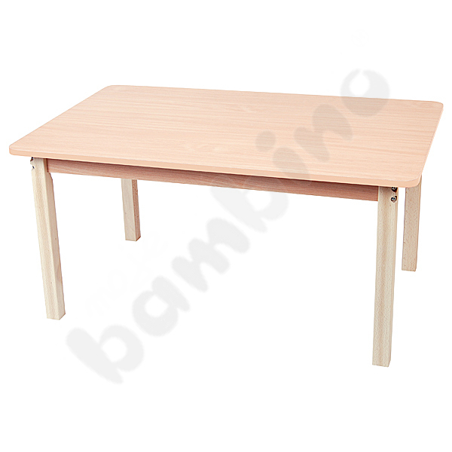
1.1.2 | Krzesełka dziecięce | Krzesełka dziecięce. Krzesełko wykonane z tworzywa sztucznego, wyprofilowane tak aby utrzymać kręgosłup we właściwym ułożeniu, oparcie lekko sprężyste, siedzisko wyprofilowane. Rozmiar 1, kolor zielony  Wymiary: wys. siedziska 26 cm, wys. całkowita 51 cm. | szt. | 4 | 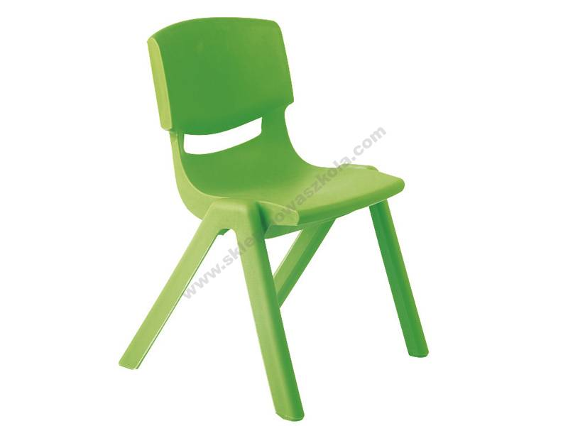
1.1.3 | Szafa na akcesoria | Szafa z regulowanymi półkami i drzwiami o pełnej wysokości.  - Pełne drzwi  - Regulowane półki  Informacje o produkcie  Wys. 2000 mm. Szer. 800mm. Gł. 400mm. Materiał” laminat, kolor Biały | szt. | 2 | 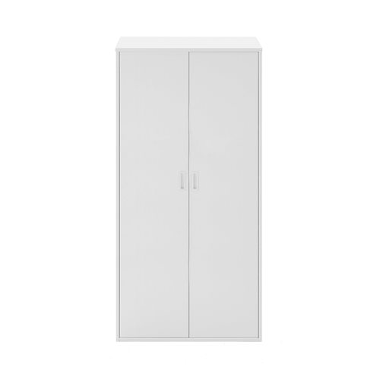
1.1.4 | Nóżki do szaf | Podstawa w formie nóżek, wykonana z metalu. Podstawa ułatwia sprzątanie pod meblami. Wys. 150 mm, szer. 800mm, gł. 400mm, Kolor: Biały, materiał Stal | szt. | 2 | 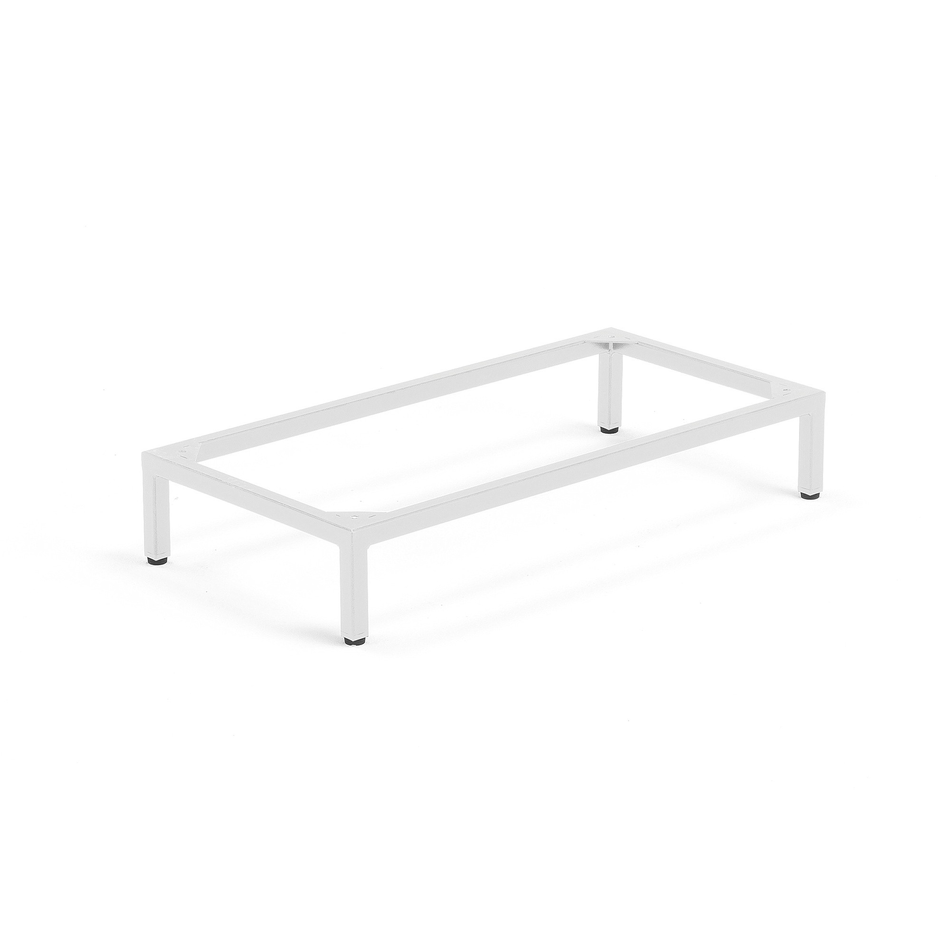
1.1.5 | Regał M z 2 przegrodami i półką | Regał z 2 przegrodami i półką.  Wykonany z płyty laminowanej w tonacji białej (korpus oraz półki) o gr. 18 mm.  • wym. 116,6 x 41,5 x 86,8 cm | szt. | 1 | 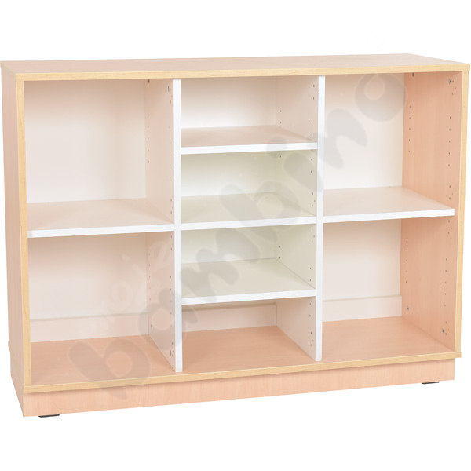
  - GABINET
1.2.1 | Biurko gabinetowe | BIURKO GABINETOWE NAROŻNE Z PÓŁKAMI – DWUSTRONNE BIAŁE  Opis:  Konstrukcja z metalu malowana farbą proszkową epoksydową  Blat z płyty MDF i drewna  Wymiary blatu: szer. 151 × gł. 143,5 cm, grub. 18 mm  Głębokość blatu: 55 cm  Szafka z 3 szufladami  Szafka dwustronna do zamontowania po lewej lub po prawej stronie  Wymiary biurka: szer. 151 × gł. 143 × wys. 76 cm | szt. | 1 | 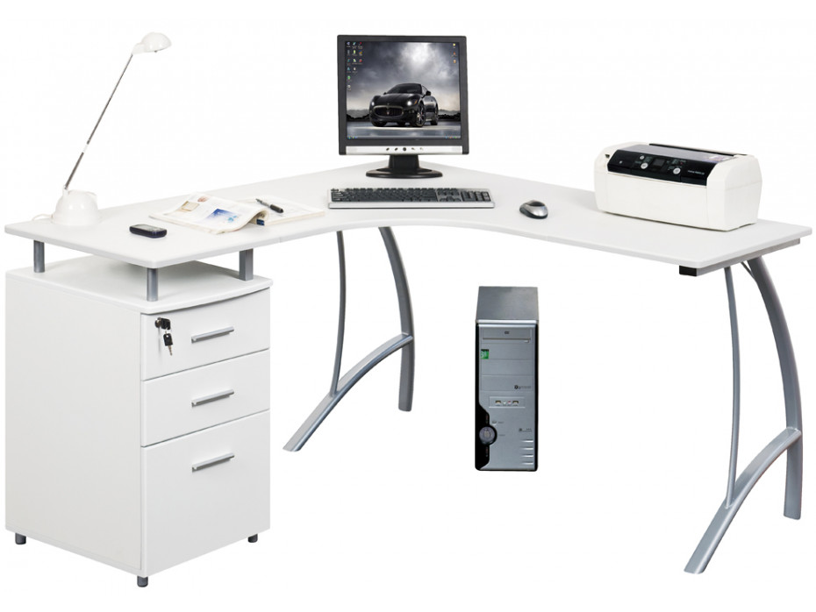
1.2.2 | Krzesło obrotowe/ biurowe z podłokietnikami | Krzesło obrotowe/biurowe, podłokietniki, Szerokość całkowita 64 cm. Wysokość całkowita 111-118 cm. Wysokość siedziska 43-50 cm. Głębokość siedziska 70 cm. Rodzaj materiału Ekoskóra perforowana. Kolor fotela beżowy/czarny/czerwony/brązowy. Kolor: czarny, mechanizm: TILT,  ustawienie siły odchylenia fotela przy pomocy pokrętła, obszerne oparcie, podstawa i podłokietniki  z tworzywa, podłokietniki z tapicerowanymi nakładkami, płynna regulacja wysokości, pięć kółek jezdnych, funkcja blokowania oparcia w pozycji do pracy, funkcje mechanizmu ruchowego tilt: łączy siedzisko z podnośnikiem i podstawą; umożliwia ustawienie wysokości fotela, swobodne bujanie się oraz blokadę w pozycji pionowej do pracy; kąt pochylenia, do 15 stopni; mechanizm wykonany ze stali malowanej proszkowo w kolorze czarnym. Kółka samohamowne dostosowane do paneli. | szt. | 1 | 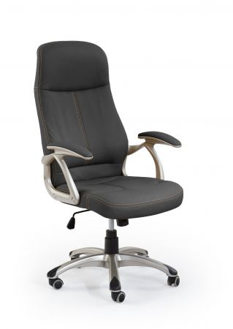
1.2.3 | Szafa metalowa na dokumenty | Szafa metalowa biurowa na dokumenty zamykana na klucz.  - pomieści do 50 standardowych segregatorów  - dwuskrzydłowe drzwi wyposażone w zamek ryglowany w 3 punktach (2 klucze w komplecie)  - ze stali o grubości 0,6 mm, malowana proszkowo, odporna na korozję i wysoce odporna na uszkodzenia mechaniczne  - 4 przestawne, regulowane co 25 mm półki, o udźwigu do 50 kg każda  Specyfikacja – szafa metalowa  Wysokość: 185 – 195 cm  Szerokość ok. 90 -100 cm  Głębokość ok. 40 - 42 cm  • kolor antracytowo-biały RAL 7016 - RAL 9003 | szt. | 1 | 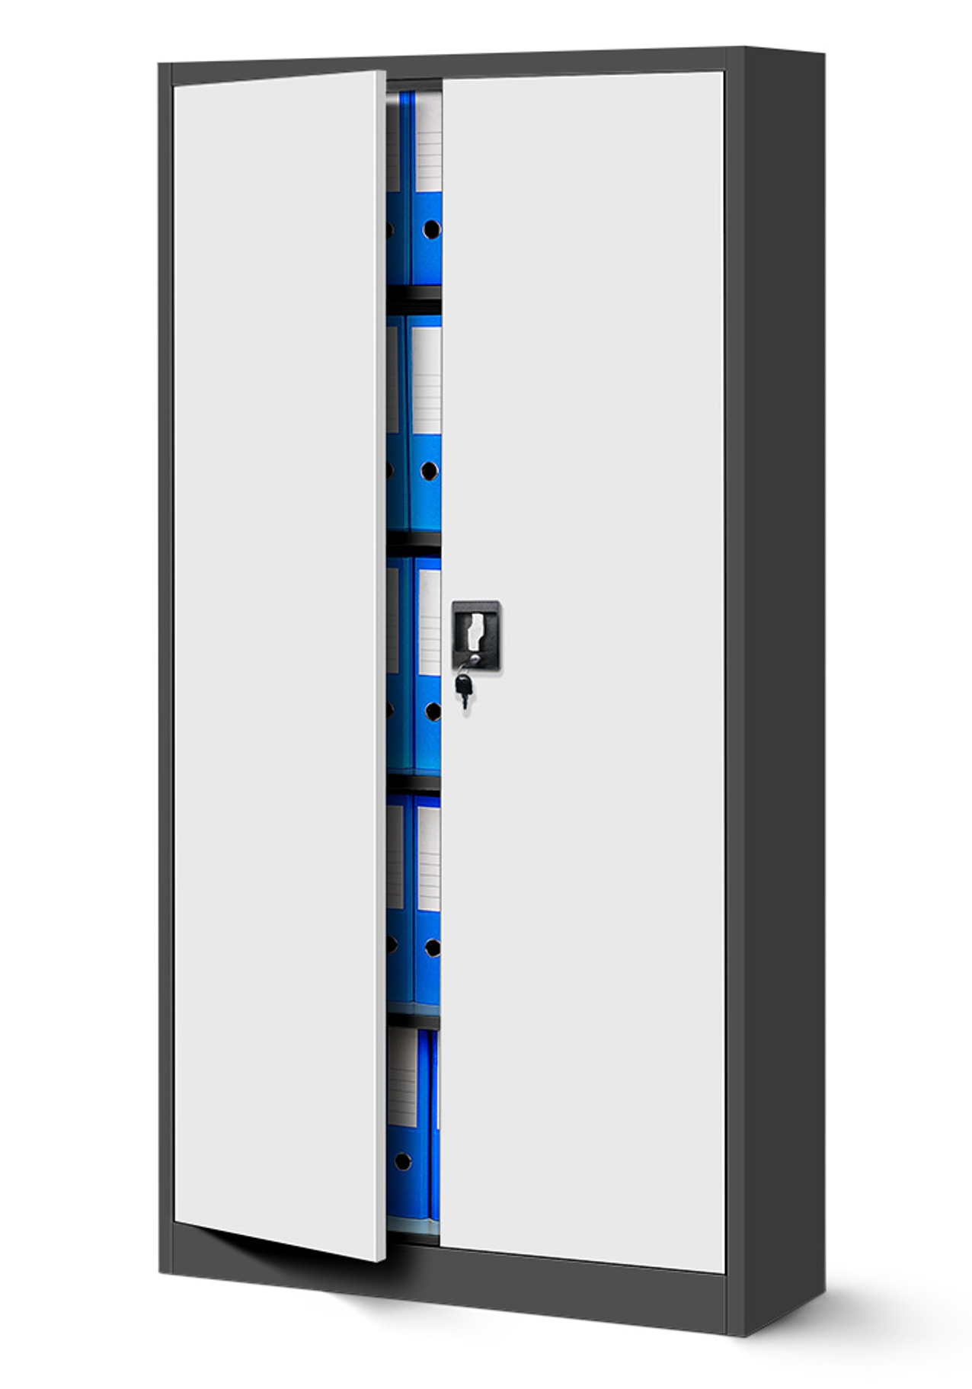
1.2.4 | Biurowa szafa metalowa ze skrytką | Szafa metalowa z sejfem na szyfr akta i dokumenty, zamykana na klucz:  Pomieści do 30 segregatorów.  • sejf, wygodne szuflady, szafka  • - każdy moduł posiada osobny zamek, ryglowany w 3 punktach, a sejf dodatkowy zamek na szyfr  • szafa wykonana ze stali o grubości 0,6 mm i pomalowana proszkowo (odporność na korozję  i uszkodzenia mechaniczne)  Specyfikacja szafy  • wysokość 185-195 cm  • szerokość 90 - 100 cm  • głębokość ok. 40 – 42 cm  • kolor antracytowo-biały RAL 7016 - RAL 9003 | szt. | 1 | 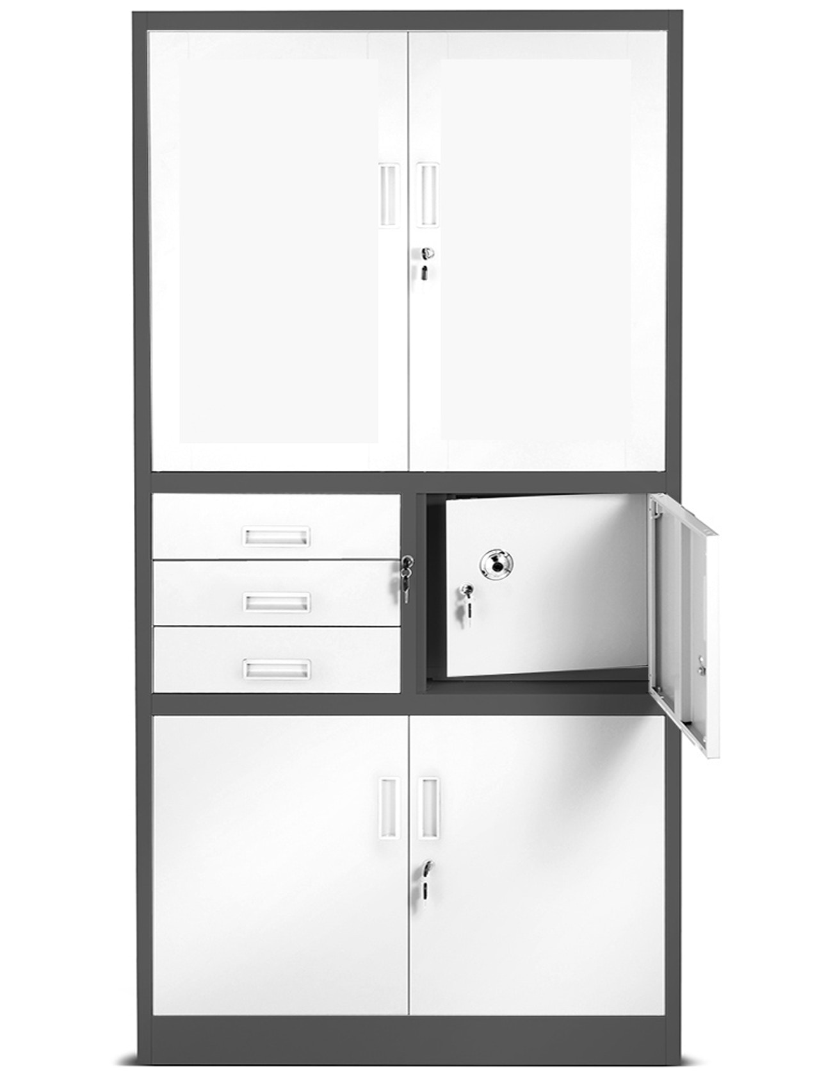
1.2.5 | Fotel | Fotel kabriolet z tkaniny GRAPE  Kolor: ciemna zieleń/bordo/granatowy/niebieski/antracyt  Pokrycie z tkaniny 100% poliestru.  Siedzisko wypełnione warstwą pianki poliuretanowej o gęstości 28 kg/m3 i warstwą pianki poliuretanowej z recyklingu o gęstości 45 kg/m3.  Oparcie wypełnione warstwą pianki poliuretanowej o gęstości 26 kg/m3 i warstwą pianki poliuretanowej z recyklingu o gęstości 45 kg/m3.  Zawieszenie siedziska na elastycznych, przeplatanych pasach.  Konstrukcja z drewna.  Nogi z metalu w kolorze drewna lub drewniane  Wymiary fotela: Dł.68 x Gł.61 x Wys.46 cm  Wysokość siedziska: 43,5 cm  Głębokość siedziska: 44 cm | szt. | 2 | 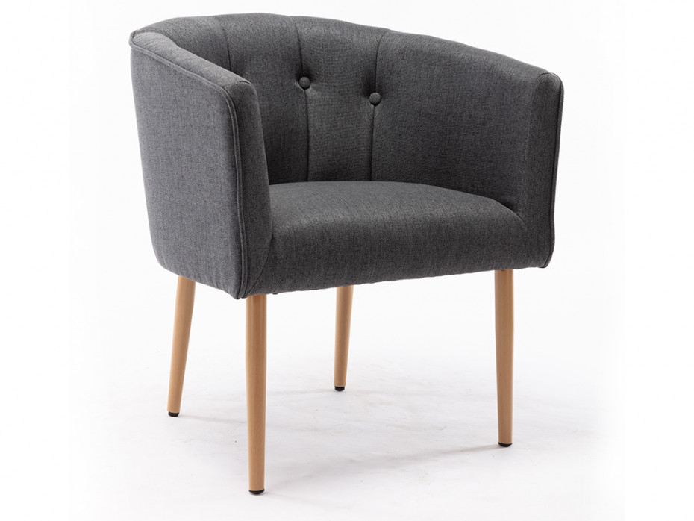
1.2.6 | Stolik kawowy | Blat okrągły  Kolor: Biały/drewno  Wykonanie blatu: Płyta fornirowana/płyta laminowana/płyta MDF  Wykonanie nóżek: Drewno lub metal  Wysokość: ok. 75 cm  Szerokość: ok. 80 cm  Głębokość: ok. 80 cm | szt. | 1 | 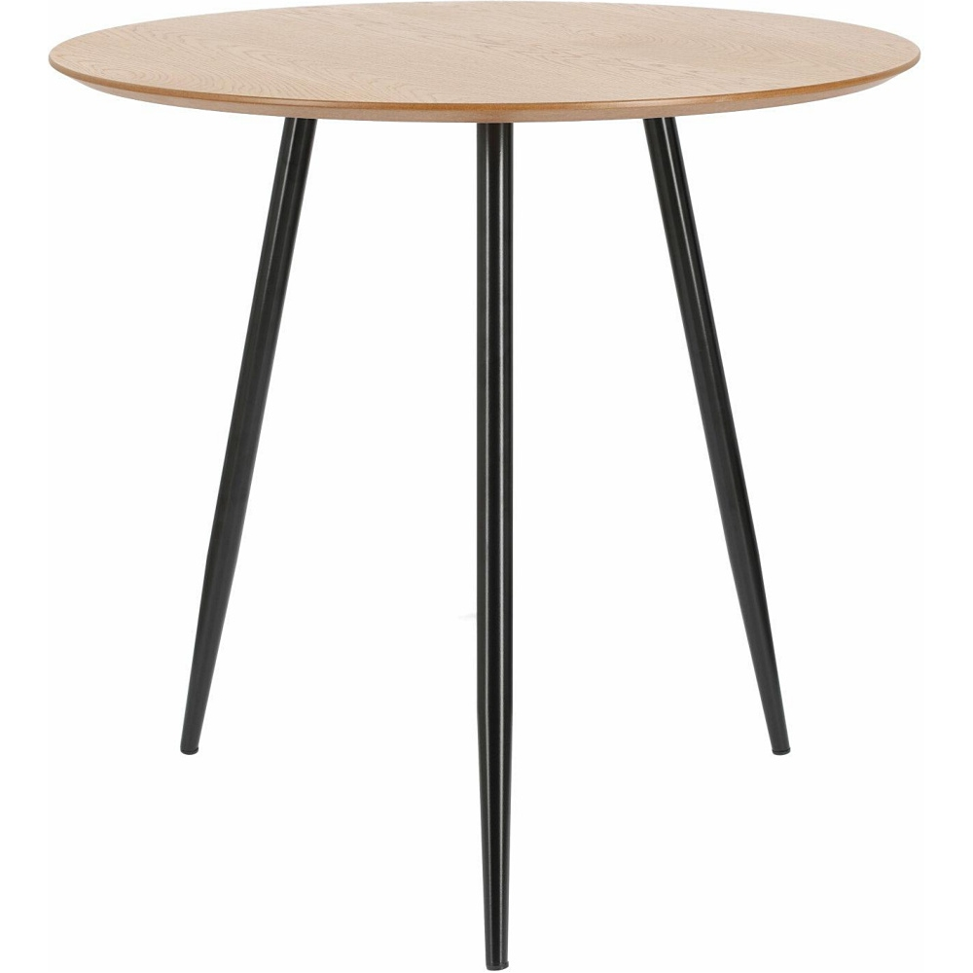
1.2.7 | Komoda z drzwiami przesuwnymi/ otwieranymi. | Komoda z drzwiami przesuwnymi/ otwieranymi.  Wysokość: 1200 - 1400 mm  Szerokość: 1000 - 1200 mm  Głębokość: 415 mm  Wysokość wewnętrzna: 380 mm  Szerokość wewnętrzna: 575 mm  Głębokość wewnętrzna: 340 mm  Kolor korpusu: antracyt/biały  Kolor drzwi: antracyt/biały  Materiał: Laminat/ drewno  Ilość półek: 2 | szt. | 1 | 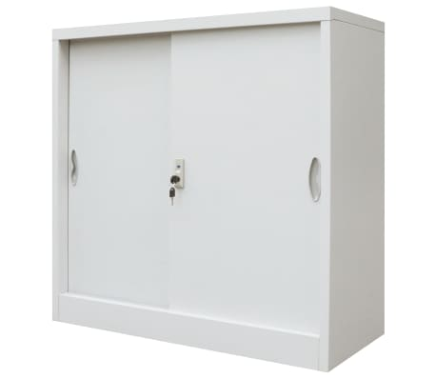
  - POZOSTAŁE POMIESZCZENIA
1.3.1 | Szafa biurowa | Szafa na dokumenty zamykana na klucz na dokumenty.  wym.: 92 x 45 x 176 cm; stelaż z płyty meblowej laminowanej w kolorze brzoza, 2 pary drzwi z uchwytami i zamkami w kolorze białym, 4 nogi w kolorze beżowym; materiał: płyta meblowa laminowana o gr. 18 mm, tworzywo sztuczne. | szt. | 1 | 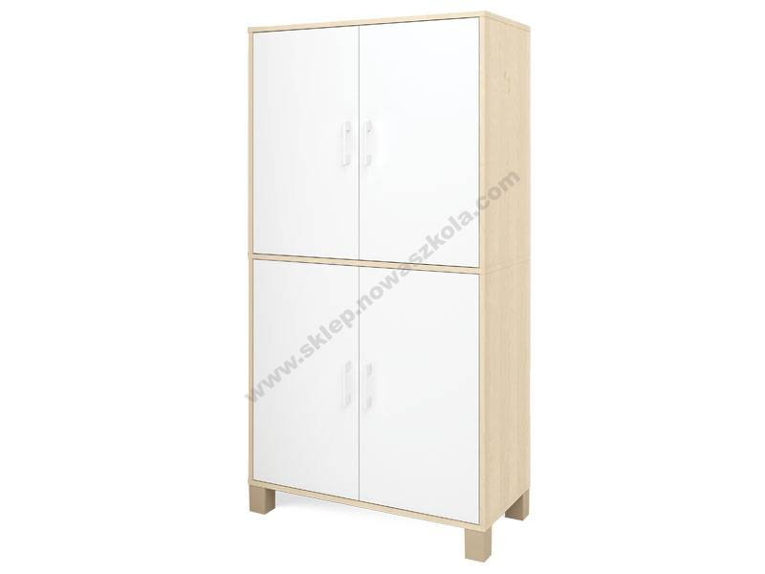
1.3.2 | Ławka 4 osobowa | Ławka 4 osobowa  Cechy:  kolor siedziska: ciemna zieleń/szary/biały/niebieski  siedzenia w wykonane z trwałego plastiku, profilowane z zabezpieczeniem antypoślizgowym  stelaż w wersji aluminiowej | szt. | 1 | 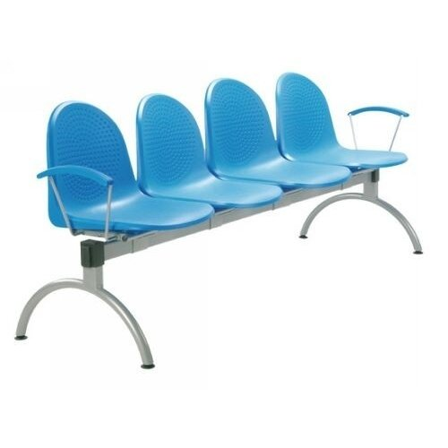
1.3.3 | Szafa ubraniowa BHP | SZAFA UBRANIOWA BHP – BHP/2/2Ł  Dwudrzwiowa szafa ubraniowa z ławeczką wyposażona jest w półkę, wieszaki boczne oraz drążek na wieszaki ubraniowe. Drzwi posiadają otwory wentylacyjne. Szafa wykonana jest z blachy czarnej  o grubości 0.6mm-0,8mm, malowana farbami proszkowymi (epoksydowo- poliestrowymi) w kolorze RAL 7035. Zamykana zamkiem krzywkowym w systemie MASTER KEY. Podstawa- ławeczka, wykonana jest z profilu zamkniętego o przekroju kwadratu 30×30. Siedzisko tworzą listwy drewniane pokryte lakierem bezbarwnym.  Wys. 1752mm, szer. 600mm, gł. 490mm. Całkowita wys. 2157 mm  Kolor frontu: RAL 7035  Kolor korpusu: RAL 7035 | szt. | 3 | 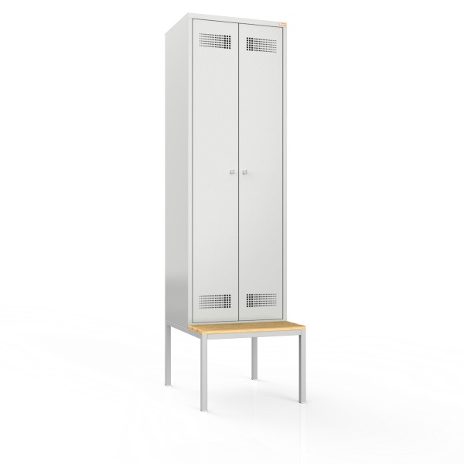
1.3.4 | Regał magazynowy | Regał magazynowy. Komplet regału tworzą cztery słupy nośne perforowane co 55mm, wykonane  z blachy czarnej o grubości 2,0mm oraz 5 półek profilowanych z blachy o grubości 0,8mm.  Całość skręcana śrubami o średnicy 6 mm oraz malowana farbami proszkowymi (epoksydowo- poliestrowymi) w kolorze RAL 7035. Maksymalny udźwig półki 70kg.  Wys. 2000mm, szer. 900mm,gł. 400mm | szt. | 2 | 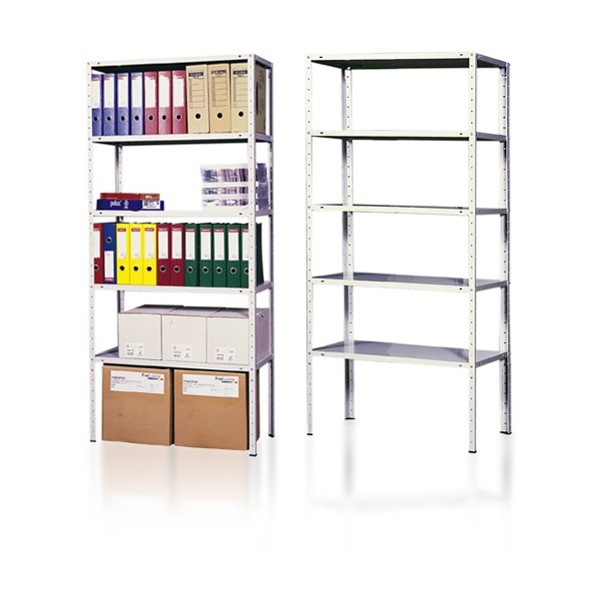
1.3.5 | Uchwyt do podkładów medycznych | Uchwyt do podkładów, wys. 220 mm, szer. 750mm, gł. 140mm, kolor czarny/szary/metal | szt. | 1 | 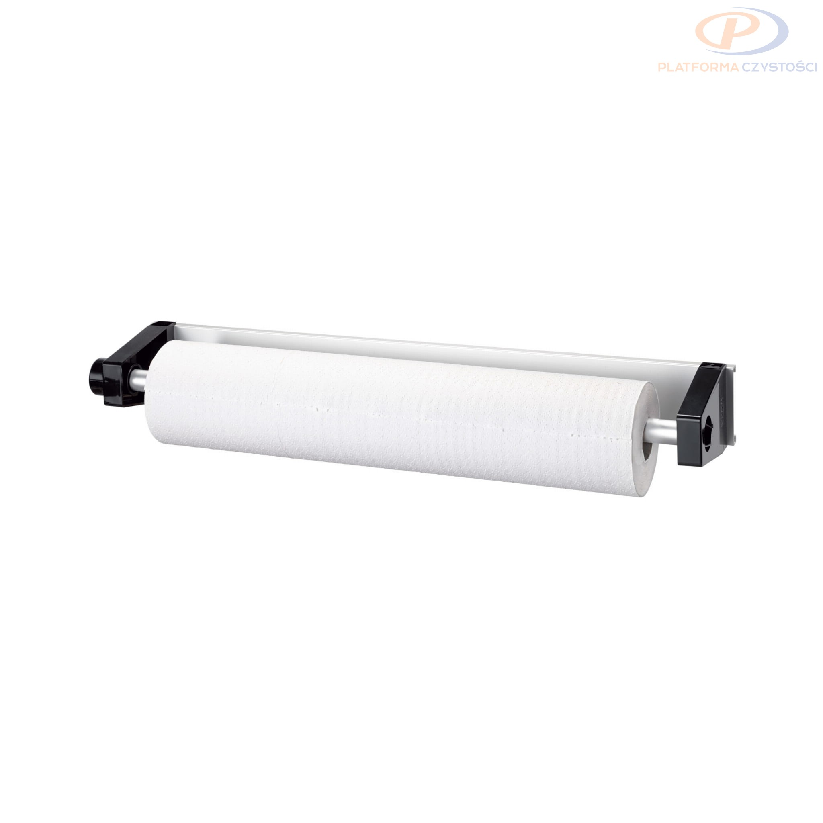
  - BAWIALNIA
1.4.1 | Suszarka metalowa | Suszarka metalowa. Funkcjonalny mebel do suszenia prac plastycznych. Metalowy stelaż na kółkach ułatwiających przemieszczanie. Suszarka pomieści 25 prac formatu A3 lub 50 A4.  • wym. 42,5 x 41 x 98 cm | szt. | 1 | 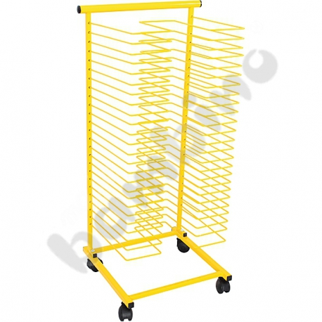
1.4.2 | Krzesełko do karmienia | 3 w 1 fotelik, krzesełko do karmienia, nadstawka na krzesło i tradycyjny fotel w jednym. Kolor zielony/niebieski wybierany losowo. Wykonany z najwyższej jakości tworzywa, ergonomiczny i bezpieczny, ,,rośnie" razem z dzieckiem, solidne stalowe nóżki posiadają 2-stopniową regulacje wysokości i mają antypoślizgowe zakończenia, 5 punktowe pasy zapewniają maksymalną ochronę i jednocześnie swobodę ruchów dziecka (są zdejmowane), posiada separator nóg zapobiegający wypadnięciu, wyjściu dziecka pod stolikiem, tacka posiada 3 stopniową regulację poziomą oraz nakładkę, którą można umyć w zmywarce, wyjmowany pokrowiec siedziska (bardzo łatwy w czyszczeniu), podnóżek, Wymiary (max) o 64 x 60 x 90 cm; maksymalne obciążenie: 25 kg; Waga: 5,5 kg | szt. | 3 | 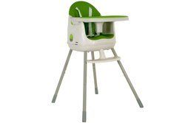
1.4.3 | Wózek na łóżeczka | Wygodny wózek do składania i przemieszczania łóżeczek. Wymiarami dostosowany do łóżeczka o wym. 133x57x15cm | szt. | 2 | 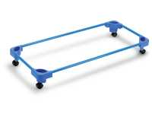
1.4.4 | PRZEWIJAK WISZĄCY | PRZEWIJAK WISZĄCY - Przewijak i półka w jednym. Wykonany z drewna, wodoodporny, z mechanizmem bezpiecznego, powolnego otwierania. Wyposażony w materac powlekany poliuretanem, wodoodporny i łatwo zmywalny. Udźwig do 15 kg.  • wym. 63 x 19 cm (zamknięty), 76,5 (otwarty) x 79,5 cm | szt. | 1 | 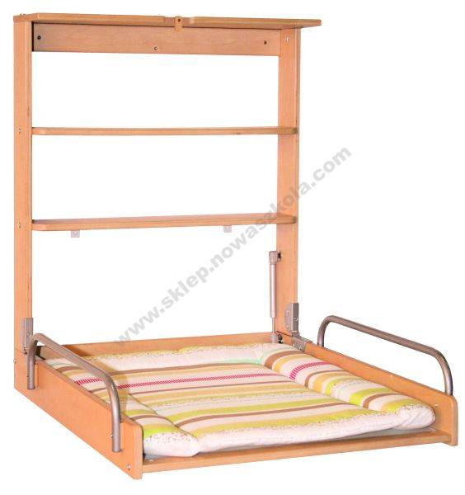
Uwaga:
  - Zamawiający dopuszcza odstępstwa od określonych powyżej parametrów i wymiarów ( do +/- 10%), jednakże zastrzega, iż produkty zaoferowane przez Wykonawcę winny spełniać funkcję jakiej mają służyć oraz nie mogą wpływać na zmianę rodzaju i zakresu przedmiotu zamówienia.
  - Zaoferowane przez Wykonawcę wyposażenie i sprzęt powinno być fabrycznie nowe, nieużywane, w pełni sprawne, bez wad, gotowe do użycia, dopuszczone do obrotu na terenie kraju oraz dopuszczone do stosowania w placówkach oświatowych, odpowiadać wymaganiom Polskich Norm oraz posiadać ocenę zgodności wyrobu z zasadniczymi wymaganiami dyrektyw UE, spełniać wymogi rozporządzenia Ministra Pracy i Polityki Społecznej z dnia 10 lipca 2014 r. w sprawie wymagań lokalowych i sanitarnych jakie musi spełniać lokal, w którym ma być prowadzony żłobek lub klub dziecięcy (t.j. Dz.U. z 2019 r. poz. 72), pochodzić z autoryzowanego kanału dystrybucji producenta oraz być oryginalnie pakowany przez producenta w opakowania jednostkowe lub zbiorcze.
  - W ramach zamówienia Wykonawca zobowiązany będzie do zrealizowania usług towarzyszących dostawie sprzętu i wyposażenie, takich jak wszelkie prace przygotowawcze,
w tym jeżeli zachodzi konieczność - dokonanie niezbędnych wizji i pomiarów, transport, ubezpieczenie, rozładunek w miejscu wskazanym przez Zamawiającego oraz montaż, instalacja i rozmieszczenie w miejscu wskazanym przez Zamawiającego – dotyczy wszystkich elementów sprzętu i wyposażenia tego wymagających.
  - Wszystkie zdjęcia znajdujące się w SIWZ mają tylko i wyłącznie charakter poglądowy i zamieszczone są jedynie w celu wizualizacyjnym danego przedmiotu (asortymentu).
Przy sporządzaniu oferty należy kierować się przede wszystkim opisem przedmiotu zamówienia, który jest wiążący dla Wykonawców.
Załącznik 1b do opisu przedmiotu zamówienia - Szczegółowy opis przedmiotu zamówienia dla części II
Część II – Wyposażenie sali doświadczania świata
Lp. | Nazwa | Opis | Jednostka  miary | Ilość
2.1 | Aktywna tablica | Przełącz i naciśnij - aktywna tablica. Wielofunkcyjny panel z lampkami, które uruchamia się na różne sposoby. Dzieci uczą się dzięki niemu jak obsłużyć różne rodzaje włączników, a także dowiadują się czym są związki przyczynowo-skutkowe  i ćwiczą motorykę rąk: naciskają, przełączają, obracają, ciągną i przesuwają. Panel wymaga użycia 3 baterii AAA .Wymiary 80 x 25 x 4 cm | szt. | 1
2.2 | Fakturowe tory do postaw | Fakturowe tory do postaw - sztuczna trawa, duża kratka, kółeczka, fala. Elementy do ćwiczeń ruchowych i rehabilitacyjnych. Stymulują receptory czuciowe stóp, a także kształtują reakcje równoważne oraz pomagają korygować postawę. Przeznaczone do mocowania na podstawach. Wykonane ze sklejki o grubości 19 mm. • wym. 95 x 11 cm | szt. | 4
2.3. | Fakturowe tory do postaw | Fakturowe tory do postaw - wałeczki, poduszka. Elementy do ćwiczeń ruchowych i rehabilitacyjnych. Stymulują receptory czuciowe stóp, a także kształtują reakcje równoważne oraz pomagają korygować postawę. Przeznaczone do mocowania na podstawach. Wykonane ze sklejki o grubości 19 mm. • wym. 95 x 11 cm | szt. | 2
2.4. | Podstawy do fakturowych torów | Podstawy wykonane z drewna bukowego, dostosowane wymiarem do torów fakturowych (092972 – 092979, sprzedawane osobno). Mogą być ustawiane w pionie i w poziomie. • wym. 28 x 14 x 5 cm  Kpl. 5 szt. | kpl. | 1
2.5. | Fakturowe piłeczki | Fakturowe piłeczki z chustami w komplecie po 6szt. Kolorowe, cienkie chustki z miękką kulką na końcu. • 6 szt. • śr. piłeczki 5 cm • dł. boku chustki 45 cm | kpl. | 2
2.6 | Chodniczek faktur | Zestaw 6 płytek wykończonych estetycznie litym drewnem, wypełnionych materiałami o różnych fakturach (szorstkie, gładkie, miękkie itp.) Zabawa chodnikiem stymuluje receptory znajdujące się w stopach; wym. 35,5 x 30,5 x 2 cm; 6 płytek | zestaw | 1
2.7 | Zestaw piłeczek sensorycznych | Zestaw 10 sensorycznych piłeczek w worku.  10 szt.: 3 piankowe, 2 pajączki, 2 z wypustkami, cyrkowa i sześcian. | zestaw | 1
2.8 | Kącik zabaw | Kącik zabaw - z elementami sensorycznymi. Element stymulujący zmysł wzroku i dotyku, rozwijający koordynację wzrokowo- ruchową. Wyposażony w miękkie materace. Z jednej strony znajdują się schody, a z drugiej zjeżdżalnia. Po drodze skrywa się wiele atrakcji w postaci sensorycznych elementów, mocowanych na stałe. Pod zjeżdżalnią znajduje się wejście - tunel z pianki. Dodatkowo  w kącikach znajdziemy przesuwanki stymulujące motorykę rąk. Podłoże pokryte jest antypoślizgową wykładziną.  Zestaw lewy lub prawy  • wym. podestu 110 x 110 cm  • wys. 120 cm,  • wys. podestu 59 cm  • dł. zjeżdżalni 135 cm, • dł. schodów 120 cm | zestaw | 1
2.9 | Stojak na poduszki | Stojak mobilny na poduszki podwójny. Stojak wykonany z lakierowanej sklejki o grubości 18 mm, mobilny, na 20 szt. poduszek do siedzenia.  • wym. 84 x 46 x 42,5 cm | szt. | 1
2.10 | Krążki do siedzenia | Krążki do siedzenia 12szt. W komplecie: 12 krążków w 12 kolorach, wymiar 32 x 5 cm, wypełnienie z pianki, pokryte trwałą tkaniną PWC | kpl. | 2
2.11 | Dywan | Dywan okrągły o średnicy 200cm. Dywan jednolity o gęstym runie. Kolor szary, Skład: 100% Polipropylen, Wysokość runa: 13 mm  Dywan powinien być niepalny (być pokryty ogniochronnym impregnatem) i dopuszczony do zastosowania zgodnie z Rozporządzeniem Ministra Infrastruktury z dnia 12 kwietnia 2002r. jako element wykończenia wnętrz jak: szkoły, przedszkola, hotele, teatry. | szt. | 1
2.12 | Suchy basen | Basen wykonany z tkaniny PCV. (kolor zielono - szary)  • gr. podłogi 40 mm  • wym. 2 x 2 m  • dł. ścianki przekątnej 158 cm  • 2000 piłeczek o śr. 8 cm (kolor piłek - pastelowe)  • wys. 60 cm  • od 2 lat  Zdjęcie poglądowe:  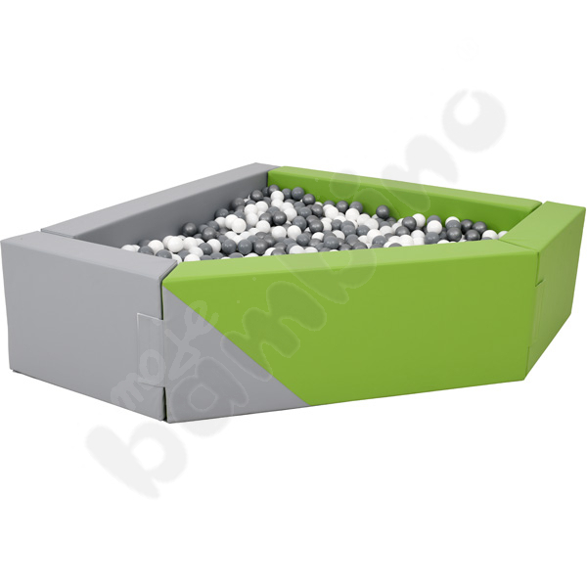 | szt. | 1
2.13 | Ścieżka dla malucha - | Ścieżka dla malucha (piankowe kształtki przeznaczone dla dzieci do rozwoju sprawności dziecka) w skład zestawu wchodzi - klin, rampa, fala, kwiatek. Elementy wspomagające rozwój do ćwiczeń rehabilitacyjnych dla dzieci ze specjalnymi potrzebami, wymagającymi szczególnej opieki i stymulacji zmysłowej.  piankowa kształtka - kwiatek: wym. elem. 60 x 40 cm, wys. 5 - 14 cm,  piankowa kształtka - klin: wym. elem. 60 x 40 cm, wys. 10 - 20 cm  piankowa kształtka – rampa: wym. 60 x 40 cm, wys. 5 - 20 cm  piankowa kształtka – fala: wym. 60 x 40 cm, wys. 5 cm | zestaw | 1
2.14 | Materace | Materace składane 4 elementowe, każdy element o wymiarach 114 cm x60 cm x5 cm Materace podłogowe z mocnymi rzepami na brzegach. Po złączeniu materace nie rozsuwają się tworząc dużą bezpieczną powierzchnię do ćwiczeń. Wykonane z gęstej pianki, pokryte trwałą tkaniną PCW. (można łączyć na różne sposoby) | szt. | 1
2.15 | Autko ze zjeżdżalnią | Autko ze zjeżdżalnią o wymiarach 140cmx70cmx76cm.  3 - częściowa zjeżdżalnia, 5 schodków, 1 boczna ściana z aplikacją samochodu mocowana na rzep, po ułożeniu na płasko pełni funkcję grubego materaca. Całość wykonana z pianki pokrytej tkaniną PCW, wym. 140 x 70 x 76 cm, wys. zjeżdżalni 48 cm | szt. | 1
2.16. | Gruszka rehabilitacyjna | Gruszka rehabilitacyjna (wypełniona granulatem), dopasowuje się do ciała, stanowiąc idealny przyrząd do ćwiczeń koordynacji ruchowej. Wykonana z trwałej tkaniny PCV, niezawierającej ftalanów.  śr. ok. 90 cm; waga 5,8 - 6 kg kolor zielony lub niebieski lub jasnoniebieski | szt. | 1
2.17. | Woreczki | Kolorowe woreczki niezbędne do zajęć gimnastycznych i rehabilitacyjnych. Dodatkowe oznaczenie kolorami pozwala na tworzenie własnych wariantów ćwiczeń.  wym. 10 x 13 cm | kpl. | 4
2.18. | Świetlne piłki | Zabawka sensoryczna, dostarczająca niezwykłych wrażeń dotykowych i wzrokowych, która może być wykorzystana w technikach relaksacji i wyciszania. Doskonała do masażu. Gumowa piłka pokryta jest miękkimi plastycznymi kolcami. Po uderzeniu o twarde podłoże emituje różnokolorowe światło.  2 szt., materiał: tworzywo sztuczne; wiek: 12 mies. + | kpl | 3
2.19. | Lustrzane kamienie | Lustrzane kamyki (działają jak lustro odbijające twarze i faktury). Zestaw 20 gładkich lustrzanych kamyków. W zestawie w 4 różnych rozmiarach o śr. 5 x 4,5cm, 5 x 6cm, 5 x 8cm, 5 x15 cm. Kolor srebrny | zestaw | 1
2.20. | Kule percepcyjne | Percepcyjne kule. Transparentne, akrylowe kule w jasnych kolorach. Zestaw zawiera 8 szt. śr. 5 cm, od 0 miesięcy | zestaw | 1
2.21. | Kolumna świetlna | Kolumna świetlna (produkt jest doskonały do stymulacji wzrokowej dzieci z zaburzeniami integracji sensorycznej). Kolumna na platformie wykonana ze szkła organicznego. Rura podświetlana diodami RGB. wys.: 170 cm, waga 12kg | szt. | 1
2.22. | Świetlny jeż | Świetlny jeż. Wykonany z cienkich światłowodów i diod LED, waga 2kg, wiek 12m+ | szt. | 1
2.23. | Duży zestaw do sensoryki | Zestaw różnych elementów o ciekawych kształtach i fakturach. 19 elem.:  1 x piłka sensoryczna z kolcami w kształcie piramidy o śr. 16 cm,  1 x kolczasta piłka do rugby o śr. 24 cm,  1 x kolczasta piłeczka z koralikami o śr. 10 cm,  1 x sensoryczna piłeczka metaliczna o śr. 17,5 cm,  1 x ringo kolczasty Huberta o śr. 17 cm,  1 x piłka z wypustkami misie o śr. 20 cm (do samodzielnego nadmuchania),  4 x piłeczki (w tym 2 piłki z dzwonkami) o śr.: 9,3 cm i 7,3 cm,  6 x sensoryczne woreczki w kształcie figur o wym.: trójkąt o wym.: 15 x 15 x15 cm, prostokąt o wym.: 13 x 9,5 cm, sześcian o wym.: 13 x 11,5 cm, romb o wym.: 16,5 x 12 cm; wypełnienie: kuleczki z tworzywa sztucznego; granatowy worek ze ściągaczem i haftem o wym.: 21 x 25,5 cm,  2 x piłeczka cyrkowa wypełniona gorczycą o śr. 5 cm;  1 x sensoryczny labirynt - ślimak z kulkami o śr. 24 cm;  1 x ster sensoryczny o śr. 27 cm  2 x wałek do masażu cienki o śr. 11 cm, grub. 3,5 cm  1 x wałek do masażu o śr. 6 cm, dł. 15 cm  4 x półkule sensoryczne małe o wym.: 9 cm, kolor: zielony, żółty, niebieski, pomarańczowy;  4 x piłeczki do masażu o wym.: 2 piłki o śr. 8 cm i 10 cm w kolorze czerwonym, 2 piłki o śr. 8 cm i 10 cm w kolorze żółtym,  1 x piłeczka do masażu z wypustkami o śr. 8 cm, piłeczkę należy napompować,  1 x ringo z koralikami o śr. 18 cm,  1 x mini piłeczka lekarska z uchwytem o śr. 11 cm, waga: 0,4 kg  1 x worek do pakowania o śr. 37 cm , dł. 55 cm  Zdjęcie poglądowe:   | zestaw | 1
2.24. | Lustro samoprzylepne | Lustro samoprzylepne na roli (do zajęć logopedycznych, ćw. aparatu mowy). Wymiary 150x58 cm | szt. | 1
2.25. | Tabliczki z fakturami | Tabliczki z fakturami (rozwijanie zmysłu dotyku). Dziesięć tabliczek z różnymi fakturami  wym. 15 x 15 x1 cm, śr. 10 cm | zestaw | 1
2.26. | Przezroczyste piłeczki z kolcami | Przezroczyste piłeczki z kolcami (rozwijanie zmysłu dotyku). Kolorowe piłki z miękkimi kolcami, waga 0,50kg. W zestawie 6 szt. w kolorze: zielony, żółty, pomarańczowy, czerwony, różowy, niebieski; śr. 15 cm; | zestaw | 1
2.27. | Piłeczki sensoryczne | Zestaw piłeczek sensorycznych. Miękkie teksturowane piłki. Każda piłka jest w innym kształcie i rozmiarze. Różne kolory, różne tektury. Idealne do sensorycznej zabawy i rozwijania zmysłu dotyku. 6 piłek łatwych do chwytania w rączki. Bez BPA. Wiek: 6 m+. | zestaw | 1
2.28. | Tunel zygzak | Tunel zygzak (czworacze przechodzenie/stymulowanie naprzemienności ruchów) wykonany z tkaniny. śr. 46 cm dł. 280 cm | szt. | 1
2.29. | Sześcian - konstrukcja na akcesoria sensoryczne | Sześcian - konstrukcja na akcesoria sensoryczne. Konstrukcja wykonana z belek z drewna bukowego o przekroju 4,9 x 4,9 cm. Na wierzchniej stronie każdej z górnych belek po 11 otworów o śr. 2,5 mm, umieszczonych w odstępach co 9,3 cm.; wym. 120 x 120 x 120 cm.  Zdjęcie poglądowe:  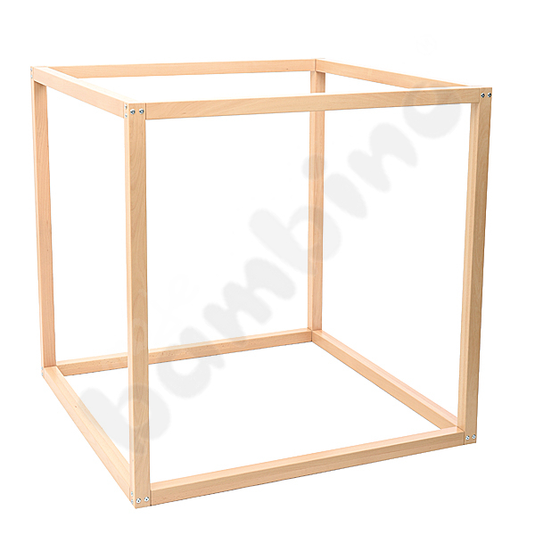 | szt. | 1
2.30. | Poducha | Poducha kwiatek kontrastowa. Miękka poducha z pokrowcem z tkaniny (85% bawełna i 15 % poliester).  • śr. całkowita 150 cm  • wys. maks. ok. 20 cm  Zdjęcie poglądowe:   | szt. | 1
2.31. | Żyrandol światłowodowy | Żyrandol światłowodowy 2,5m. Światłowody posiadające osłonę PVC. W komplecie transformator. Możliwość zmiany koloru. Mocowany do sufitu lub ściany. Podłączenie za pomocą wtyczki (dł. przewodu 120 cm).  • stalowy stelaż o śr. 50 cm z linkami o dł. 1 m (brak regulacji)  • 150 wiązek  • dł. 2,5 m | szt. | 1
2.32. | Chusty | Chusty małe zestaw 10szt. (do ćwiczeń oddechowych, zabaw tanecznych przy muzyce). Lekkie chusty w 3 kolorach (czerwony, zielony, żółty); wym.:40 x 40 cm | zestaw | 3
2.33. | Książka | Książka "zabawy z chustą" | szt. | 1
2.34. | Książka | Książka Uczę się mówić z Fretką. Książki logopedyczne (koty, fokas, mela, ala i lale) | szt. | 2
2.35. | Kreatywna plandeka | Plandeka do eksperymentowania. Materiał: tworzywo sztuczne. Kolor: niebieski. Wymiary produktu 80 x 80 x 12 cm.  Zdjęcie poglądowe:  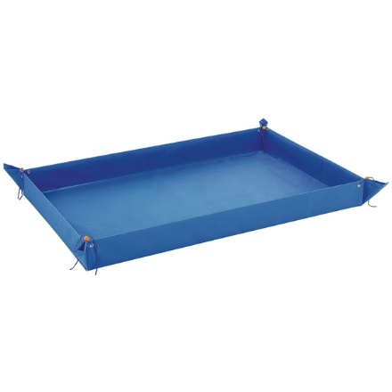 | szt. | 3
2.36. | Szafka z instrumentami muzycznymi | SZAFA MUZYCZNA z instrumentami. Kolorowa szafka na obrotowych kółkach, posiadająca pojemną szufladę, 6 kartonowych pojemników i otwartą półkę. Szafka wykonana z płyty wiórowej laminowanej w kolorze buk, niebieski front szuflady oraz z fronty w kolorze czerwonym, wykonane z płyty MDF. wym. 56 x 85 x 38 cm Zawartość szafki:  dzwonki na drewnianej rączce (2 szt.), pałeczki z dzwonkami (2 szt.), talerze (2 szt.), trójkąty (3 szt.), talerzyki z rączką (1 szt.), marakasy (2 szt.), marakasy kolorowe (2 szt.), shaker marakas z tarką (1 szt.), tarka giro (1 szt.), tonblok z tarką (1 szt.), klawesy (4 szt.), tamburyn z membraną 21 cm (1 szt.), bębenek ręczny 25 cm (1 szt.), tamburyn 21 cm (1 szt.), pudełka akustyczne (2 szt.), kastaniety drewniane (4 szt.), kastaniety z rączką (2 szt.), marakasy jajka (2 szt.), dzwonki z rączką (8 szt.), drewniane ksylofony (2 szt.) | szt. | 1
2.37. | Zestaw instrumentów z efektami dźwiękowymi | Zestaw instrumentów z efektami dźwiękowymi (odgłosy natury). Zestaw składający się z 9 części. Zawartość: 1 bębenek z prawdziwym odgłosem piorunów (wys. 19,5 , średnica 9,5 cm), 1 bębenek ocean ze skóry naturalnej (średnica ok. 25,5 cm), 1 żaba muzyczna (dł. ok. 10 cm), 1 walec do ćwierkania, (dł. ok. 7,5 cm), rura naśladująca wiatr (dł. ok. 100 cm), 1 kij deszczowy (dł. 28 cm, średnica 4,5 cm), 1 grzechotka (dł. ok. 13,5 cm), 1 Kazoo (dł. ok. 12 cm), flet (dł. ok. 26 cm). W stabilnym pudełku z tworzywa z pokrywką i uchwytem. Wymiary ok. dł. 38 x szer. 27 x wys. 25 cm. | zestaw | 1
2.38. | Klawesy | Instrument muzyczny - klawesy. zestaw 10 par.  Materiał: drewno. Wymiary: średnica 2 cm, dł. 18 cm. Opakowanie - pudełko z tworzywaa sztucznego | zestaw | 1
2.39. | Przezroczysta tuba z kuleczkami imitująca dźwięk deszczu | Tuba -deszcz. Plastikowa tuba, wypełniona metalowymi kuleczkami, które podczas potrząsania tubą spadają pomiędzy drewnianymi przekładkami, wydają dźwięk podobny do odgłosu deszczu. Średnica tuby 4,5 cm. Długość 26,5 cm | szt. | 1
2.40. | Pojemnik plastikowy | Plastikowe pojemniki na 4 kółkach 50litrów, na drobne pomoce do ćwiczeń (chusty, piłeczki, woreczki). Pokrywa podzielona po środku - umożliwia otwieranie pudełka z dwóch stron. WYMIARY: 57 x 39 x 32 (wys.) CM. KOLOR: BIAŁY TRANSPARENT + niebieska pokrywa | szt. | 3
2.41. | Pojemnik plastikowy do zajęć multisensorycznych | Plastikowe pojemniki  Rozmiar: 31L  Wymiary: 465x359x251 mm | szt. | 3
2.42. | Tacki plastikowe do zajęć sensorycznych | Tacki plastikowe - Wymiary tacy:  - szerokość: 39 cm  - długość: 27 cm  - wysokość: 2,5 cm. (Różne kolory) | szt. | 10
2.43. | Klocki sensoryczne (zestaw 6 sztuk) | klocki sensoryczne (poprzez dotykanie kolejnych faktur dzieci mają możliwość doświadczania zmiennych wrażeń dotykowych) zestaw 6 sztuk. Klocki wykonane są z drewna bukowego, oszlifowane o wymiarach 5cm x 5cm x 5cm.  Pudełko wykonane zostało z drewna. Na wieczku pudełka występuje nadruk z szatą graficzną + szybka plexi.  W zestawie znajduje się 6 klocków. pudełko o wymiarach 7,5 cm x 13,5 cm x 13,5 cm. | zestaw | 1
2.44. | Klocki sensoryczne (zestaw 4 sztuk) | klocki sensoryczne (poprzez dotykanie kolejnych faktur dzieci mają możliwość doświadczania zmiennych wrażeń dotykowych) zestaw 4 sztuk. Klocki wykonane są z drewna bukowego, oszlifowane o wymiarach 5 cm x 5 cm x 5 cm.  Pudełko wykonane zostało z drewna. Na wieczku pudełka występuje nadruk z szatą graficzną + szybka pleksi.  Pudełko o wymiarach 7,5 cm x 13,5 cm x 13,5 cm. W zestawie znajdują się 4 klocki. | zestaw | 1
2.45. | Szlaczki magnetyczne | Magnetyczne szlaczki to pomoc edukacyjna dla dzieci doskonaląca umiejętności grafomotoryczne lub dzieci o obniżonej sprawności manualnej. Wodzenie metalowej kuleczki po śladzie (przy pomocy magnetycznego pisaka) rozwija koordynację wzrokowo-ruchową, ćwiczy prawidłowe kreślenie wzorów literopodobnych i utrwala prawidłowy sposób trzymania narzędzia do pisania. wym. 35 x 15 cm; 3 wzory w komplecie | zestaw | 1
2.46. | Panele akustyczne w kształcie sześciokąta | Dekoracyjne panele wyciszające w kształcie sześciokątów, wykonane z materiałów trudnopalnych.  Panele akustyczne do zamocowania na ścianie za pomocą kleju montażowego.  Zestaw zawiera:  • Sześciokąt wyciszający - zielony, gr. 50 mm, 4 szt.  • Sześciokąt wyciszający - niebieski, gr. 50 mm, 3 szt.  • Sześciokąt wyciszający - niebieski, gr. 40 mm, 1 szt.  • Sześciokąt wyciszający - żółty, gr. 40 mm, 2 szt.  • Sześciokąt wyciszający - żółty, gr. 20 mm, 1 szt.  • Sześciokąt wyciszający - jasnoszary, gr. 20 mm, 2 szt.  • Sześciokąt wyciszający - jasnoszary, gr. 40 mm, 1 szt. | zestaw | 1
2.47. | Panel manipulacyjny | Element ze sklejki z różnego rodzaju motywami. Element do przytwierdzenia do ściany. Dzięki manipulowaniu sznureczkami i rozpoznawaniu faktur dotykiem dzieci rozwijają sprawność rąk i zmysł dotyku. Dostarczane z elementami mocującymi do ściany.  • wym. 35 x 35 cm  Panel został wyposażony w drążek z koralikami do przesuwania oraz w drewniane figury na sznureczkach do dopasowywania. | zestaw | 1
2.48. | Panel sensoryczny | Elementy ze sklejki z różnego rodzaju motywami. Elementy do przytwierdzenia do ściany. Dzięki manipulowaniu sznureczkami i rozpoznawaniu faktur dotykiem dzieci rozwijają sprawność rąk i zmysł dotyku. Dostarczane z elementami mocującymi do ściany.  • wym. 35 x 35 cm  Na panelu zostały umieszczone materiały o różnych fakturach. | zestaw | 1
2.49. | Fakturowy konik | Elementy ze sklejki z różnego rodzaju motywami. Elementy do przytwierdzenia do ściany. Dzięki manipulowaniu sznureczkami i rozpoznawaniu faktur dotykiem dzieci rozwijają sprawność rąk i zmysł dotyku. Dostarczane z elementami mocującymi do ściany.  • wym. 35 x 35 cm  Plansza z konikiem pozwala dziecku na oswojenie się z różnymi fakturami: szczeciny pędzla, dywanika łazienkowego, wykładziny-trawy. | zestaw | 1
2.50. | Piasek kinetyczny | Piasek kinetyczny naturalny  Waga 2,5 kg | szt. | 1
2.51. | Piasek kinetyczny | Piasek kinetyczny 5kg | szt. | 1
2.52. | Play foam- zestaw klasowy | Małe piankowe kuleczki, które kleją się między sobą nie brudząc przy tym rąk ani stołu. Doskonałe do modelowania. Lekkie, przyjemne w dotyku. Wszystkie kolory zapakowane w osobne torebki. Materiał nietoksyczny. 36 op. w tym: 14 w pastelowych, 16 neonowych z brokatem, 6 świecących w ciemności. wym 1 op. 7 x 4 x 10,5 cm.  Zdjęcie poglądowe:   | zestaw | 1
2.53. | Onomatopeje (Ćwiczenia sekwencji słuchowych) | Onomatopeje (Ćwiczenia sekwencji słuchowych) - • 104 karty typu „Piotruś” (4 serie: zwierzęta domowe, dzikie zwierzęta, przyroda/otoczenie, dźwięki wydawane przez człowieka); • karty do ćwiczeń sekwencji słuchowych o wym. 29,7 x 10 cm podzielone na 3 poziomy: 2 onomatopeje - 15 kart, 3 onomatopeje - 10 kart, 4 onomatopeje - 6 kart | szt. | 1
2.54. | Onomatopeje - karty do prezentacji | Onomatopeje - katy do prezentacji. 50 kart demonstracyjnych formatu A5 przedstawiających onomatopeje - wyrażenia dźwiękonaśladowcze w czterech kategoriach: zwierzęta domowe, zwierzęta natura, przyroda/otoczenie, dźwięki wydawane przez człowieka | szt. | 1
2.55. | Pomoc dydaktyczna - Poznajemy dźwięki | 96 obrazków z postaciami - symbolami kategorii (cicho - głośno; wysoko - nisko; szybko - wolno; smutno - wesoło) o wym. 8,3 x 8,3 cm • 4 plansze kontrolne • 16 kart z wzorami sekwencji | szt. | 1
2.56. | Pomoc dydaktyczna - Posłuchaj/zobacz, zapamiętaj, ułóż | Posłuchaj/zobacz, zapamiętaj, ułóż. Pomoc składa się z 5 zestawów:  • zestaw 1 - pojedyncze obrazki (każdy w 2 egzemplarzach) - 16 szt.  • zestaw 2 - na pasku kontrolnym 2 obrazki, 16 pojedynczych obrazków  • zestaw 3 - na pasku kontrolnym 3 obrazki, 24 pojedyncze obrazki  • zestaw 4 - na pasku kontrolnym 4 obrazki, 32 pojedyncze obrazki  • zestaw 5 - na pasku kontrolnym 5 obrazków, 40 pojedynczych obrazków | kpl. | 1
2.57. | Pomoc dydaktyczna - misiowe humorki - co czuje miś cz. 1 | Misiowe humorki - co czuje miś cz.1. Składa się z misiów-pudełek oraz kart przedstawiających osoby, przedmioty lub sytuacje, które wywołują w dzieciach określone emocje.  • 4 skrzyneczki o wym. 12,5 x 5 x 13 cm  • 24 karty o wym. 10,5 x 14,8 cm • radość, smutek, strach, złość | szt. | 1
2.58. | Pomoc dydaktyczna - misiowe humorki - co czuje miś cz. 2 | Misiowe humorki - co czuje miś cz.2  Gra uczy dzieci rozpoznawania, nazywania i wyrażania podstawowych emocji. Stymuluje również rozwój mowy, umiejętności klasyfikowania oraz myślenia przyczynowo-skutkowego. Składa się z misiów-pudełek oraz kart przedstawiających osoby, przedmioty lub sytuacje, które wywołują w dzieciach określone emocje. Zadaniem dziecka jest segregowanie kart do odpowiednich misiów-pudełek, tak by treść karty była zgodna z emocją misia.  • 4 skrzyneczki o wym. 12,5 x 5 x 13 cm  • 32 karty o wym. 10,5 x 14,8 cm • zazdrość, zawstydzenie, obrażenie się, zadowolenie | szt. | 1
2.59. | Zgadywanka obrazkowo - dźwiękowa. Odgłosy przyrody. | Odgłosy przyrody. Zagadki obrazkowo-dźwiękowe z płytą CD. W tej publikacji znajduje się 20 zagadek. Każda składa się ze ścieżki dźwiękowej oraz karty ze zdjęciami. 20 plansz dwustronnie drukowanych, kolorowych, płyta CD | szt. | 1
2.60. | Zgadywanka obrazkowo - dźwiękowa. Dźwięki naszego otoczenia. | Dźwięki naszego otoczenia. Zagadki obrazkowo-dźwiękowe z płytą CD. 20 zagadek. Każda składa się ze ścieżki dźwiękowej oraz karty ze zdjęciami. Jedna zagadka to 3 dźwięki.  • 20 plansz dwustronnie zadrukowanych, kolorowych; • płyta CD | szt. | 1
Uwaga:
    - Zamawiający dopuszcza odstępstwa od określonych powyżej parametrów i wymiarów ( do +/- 10%), jednakże zastrzega, iż produkty zaoferowane przez Wykonawcę winny spełniać funkcję jakiej mają służyć oraz nie mogą wpływać na zmianę rodzaju i zakresu przedmiotu zamówienia.
    - Zaoferowane przez Wykonawcę wyposażenie i sprzęt powinno być fabrycznie nowe, nieużywane, w pełni sprawne, bez wad, gotowe do użycia, dopuszczone do obrotu na terenie kraju oraz dopuszczone do stosowania w placówkach oświatowych, odpowiadać wymaganiom Polskich Norm oraz posiadać ocenę zgodności wyrobu z zasadniczymi wymaganiami dyrektyw UE, spełniać wymogi rozporządzenia Ministra Pracy i Polityki Społecznej z dnia 10 lipca 2014 r. w sprawie wymagań lokalowych i sanitarnych jakie musi spełniać lokal, w którym ma być prowadzony żłobek lub klub dziecięcy (t.j. Dz.U. z 2019 r. poz. 72), pochodzić z autoryzowanego kanału dystrybucji producenta oraz być oryginalnie pakowany przez producenta w opakowania jednostkowe lub zbiorcze.
    - W ramach zamówienia Wykonawca zobowiązany będzie do zrealizowania usług towarzyszących dostawie sprzętu i wyposażenie, takich jak wszelkie prace przygotowawcze,
w tym jeżeli zachodzi konieczność - dokonanie niezbędnych wizji i pomiarów, transport, ubezpieczenie, rozładunek w miejscu wskazanym przez Zamawiającego oraz montaż, instalacja i rozmieszczenie w miejscu wskazanym przez Zamawiającego – dotyczy wszystkich elementów sprzętu i wyposażenia tego wymagających.
    - Wszystkie zdjęcia znajdujące się w SIWZ mają tylko i wyłącznie charakter poglądowy i zamieszczone są jedynie w celu wizualizacyjnym danego przedmiotu (asortymentu).
Przy sporządzaniu oferty należy kierować się przede wszystkim opisem przedmiotu zamówienia, który jest wiążący dla Wykonawców.
Załącznik 1c do opisu przedmiotu zamówienia - Szczegółowy opis przedmiotu zamówienia dla części III
Część III – Dostawa zabawek i pomocy dydaktycznych
Lp. | Nazwa | Opis | Jednostka  miary | Ilość
3.1. DOSTAWA ZABAWEK
3.1.1 | Tablice manipulacyjne | tablice manipulacyjne (fala, geometria) wym. 30x30x2 cm, wiek 2+ | zestaw | 1
3.1.2 | Labirynt przestrzenny Rakieta. | Panel rakiety wyposażony w labirynt z klockami; zegar; liczydło; dzwonek; lustro i tablicę manipulacyjną. wym. 37 x 37 x 62 cm, wiek: 18 mies.+  Zdjęcie poglądowe:  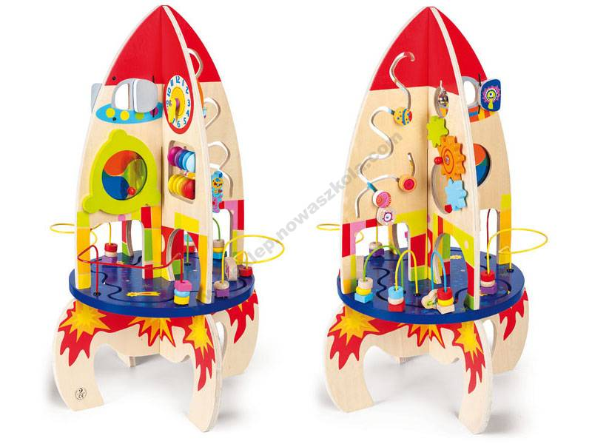 | szt. | 1
3.1.3 | Sześcian manipulacyjny | SZEŚCIAN MANIPULACYJNY. Każdy z boków bryły zawiera inne wyzwania manipulacyjne. Zabawka uczy logicznego myślenia, cierpliwości oraz pomaga w rozróżnianiu kształtów i kolorów. Całość wykonana z lakierowanego drewna.  wym.: 28 x 26,5 x 42 cm; aktywności: obrotowy labirynt z kulkami, 4 - elementowa układanka z jednorożcem, sorter kształtów, przeplatanka motoryczna, labirynt manipulacyjny; materiał: lakierowane drewno, metal; wiek: 1,5 +  Zdjęcie poglądowe:  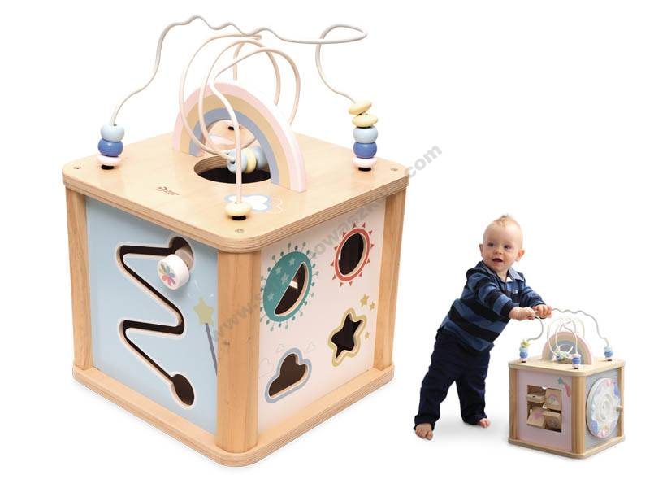 | szt. | 1
3.1.4 | Puzzle-Nakładanki | Nakładanki (owocowe puzzle, kosmos, leśne puzzle, drogowe puzzle). Seria barwnych puzzli o różnej tematyce to idealne pierwsze układanki dla najmłodszych. Puzzle są grube i poręczne, wykonane w wysokiej jakości drewna. Każdy element posiada dodatkowy uchwyt, który ułatwia wyjmowanie i umieszczanie puzzli w podstawie układanki. Dodatkowo w pustych miejscach, przeznaczonych na puzzle namalowane są wzorcowe obrazki. Układanki rozwijają wyobraźnię i zdolności manualne, doskonalą wzrok i spostrzegawczość dziecka.  •puzzle o tematyce: Kosmos 8 el.), Owoce (10 el.), Ruch drogowy (8 el.), Leśne zwierzęta (8 el.) – po 1 szt. z każdego rodzaju;  • wym. podstawy układanki: 30x21x2cm; wiek: 18 mies. + | zestaw | 8
3.1.5 | Nakładanka | Nakładanka w gospodarstwie. Drewniana, 14-elementowa nakładanka o wymiarach: 27,5 x 27,5 cm. Nakładanka mój dom. Drewniana,  14-elementowa nakładanka o wymiarach: 27,5 x 27,5 cm. | kpl. | 1
3.1.6 | Puzzle | Puzzle na farmie. Puzzle dla najmłodszych wykonane z drewna z dużymi uchwytami. Kolorowe elementy. Zabawa pomaga rozwijać małą motorykę, koordynację ręka – oko i ćwiczyć sprawność dłoni. Wymiary: 30 x 22,5 x 2 cm  W zestawie: 8 elementów.  Produkt przeznaczony dla dzieci od 12 miesiąca życia. | zestaw | 1
3.1.7 | Puzzle | Puzzle z uchwytem pojazdy. Wym.: 19,8 x 19,8 x 3 cm. Produkt przeznaczony dla dzieci od 12 miesiąca życia. | szt. | 1
3.1.8 | Wieża kwiatek | Nakładanka Kwiatek. Wykonana z drewna bukowego, w żywych kolorach. Ćwiczy umiejętności motoryczne, uczy kolorów i kształtów.  7 różnych pierścieni, 1 liść, 1 kwiatek, śr. 7 cm, wys. 18 cm; od 18 miesięcy | szt. | 1
3.1.9 | Wieża Pajacyk | Wieża o bardzo żywych kolorach. Umożliwia eksperymentowanie z kolorami oraz wielkościami krążków. Układanie ich w różnej kolejności powoduje powstawanie za każdym razem innej w wyglądzie wieży, co jest ciekawym doświadczeniem dla maluchów  Wys.: 14 cm | szt. | 1
3.1.10 | Puzzle dla maluchów | Puzzle z uchwytami – motyw Podwodny świat/ocean  Wiek: od 12 miesięcy  Rodzaj: puzzle nakładane  Liczba elementów 8 | zestaw | 2
3.1.11 | Wieża ze zwierzątkami | Kartonowe pudełeczka z liczbami i okienkami, w których kryją się różne zwierzątka.  •wym. największego elem. 15 x 15 x 15 cm  • 6 pudełek  • 6 zwierzątek  • od 18 miesięcy | szt. | 2
3.1.12 | Wieża z ciągami obrazków | Wieża z ciągami obrazków. 10 różnej wielkości sześcianów ukazujących z każdej strony inny ciąg obrazków (m.in. zbiory w zakresie 1-10). Można z nich układać wieże, ciągi, chować jeden w drugi. Zabawka kształtuje umiejętność liczenia, uczy rozpoznawania rozmiarów poprzez szeregowanie od najmniejszego do największego.  • 10 elem. o wym. od 4 x 4 x 4 cm do 13,5 x 13,5 x 13,5 cm  • wys. wieży 85 cm  • od 12 miesięcy | szt. | 2
3.1.13 | Panele wyciszające | Zestaw sześciokątów wyciszających. PANELE WYCISZAJĄCE. Zestaw zawiera:  • Sześciokąt wyciszający - jasnoszary, gr. 20 mm, 1 szt.  • Sześciokąt wyciszający - jasnoszary, gr. 50 mm, 2 szt.  • Sześciokąt wyciszający - ciemnoszary, gr. 20 mm, 2 szt.  • Sześciokąt wyciszający - ciemnoszary, gr. 50 mm, 2 szt.  • Sześciokąt wyciszający - zielony, gr. 20 mm, 2 szt.  • Sześciokąt wyciszający - zielony, gr. 40 mm, 2 szt.  • śr. 70,5 cm | zestaw | 1
  - POMOCE DYDAKTYCZNE
3.2.1 | Zdjęcia karty pracy | Zdjęcia karty pracy (żywność, owoce i warzywa, ubrania). Pakiet zdjęć do pracy z całą grupą. Doskonałe do wszelkiego rodzaju ćwiczeń językowych dotyczących rozpoznawania części mowy, do zadań opartych na klasyfikowaniu, do budowania wypowiedzi i historyjek, do nauki języka obcego oraz do rozmów tematycznych, do rozmów o własnych umiejętnościach i ulubionych formach spędzania czasu.  - 24 sztuki, 11 x 11 cm, pudełko | kpl. | 1
3.2.2 | Bajki w ilustracjach | Bajki w ilustracjach znajdą zastosowanie w takich obszarach edukacyjnych jak: poszerzanie słownictwa pisanego i mówionego, terapii logopedycznej i pedagogicznej. Nauczyciel pokazując na ilustracjach bajkę może zacząć opowiadanie, a dzieci mogą dalej tę bajkę kontynuować wg. własnej interpretacji. Komplet rysunków na kartonie B4 o wym. 34 x 24 cm + miniaturki o wym.15 x 10,5 cm w teczce kartonowej. (CZERWONY KAPTUREK) | kpl. | 1
3.2.3 | Zestaw do ćwiczeń graficznych | Zestaw do ćwiczeń graficznych. Zestaw 1 i 2; żółty, zielony, pomarańczowy, wym. 35 x 14,8 x 5 cm; fioletowy, granatowy, czerwony, wym. 35 x 14,8 x 5 cm; | zestaw | 1
3.2.4 | Bajkowe opowieści. Karty bajkowe | Bajkowe opowieści. Karty bajkowe (do rozwijania umiejętności językowych). Karty obrazkowe do rozwijania umiejętności językowych. Zestaw proponuje wiele zastosowań podczas nauki myślenia przyczynowo - skutkowego oraz rozwijania umiejętności językowych. Praca z kartami polega na właściwym ich ułożeniu tak, aby powstała logiczna historyjka. 64 karty z charakterystycznymi symbolami i postaciami z bajek; wym. karty: 11,5 x 8 cm | kpl. | 1
3.2.5 | Plakaty edukacyjne | Plakaty edukacyjne (ABC Rodzica, Piramida zdrowia, Prawa dziecka) | kpl. | 1

Uwaga:
      - Zamawiający dopuszcza odstępstwa od określonych powyżej parametrów i wymiarów ( do +/- 10%), jednakże zastrzega, iż produkty zaoferowane przez Wykonawcę winny spełniać funkcję jakiej mają służyć oraz nie mogą wpływać na zmianę rodzaju i zakresu przedmiotu zamówienia.
      - Zaoferowane przez Wykonawcę wyposażenie i sprzęt powinno być fabrycznie nowe, nieużywane, w pełni sprawne, bez wad, gotowe do użycia, dopuszczone do obrotu na terenie kraju oraz dopuszczone do stosowania w placówkach oświatowych, odpowiadać wymaganiom Polskich Norm oraz posiadać ocenę zgodności wyrobu z zasadniczymi wymaganiami dyrektyw UE, spełniać wymogi rozporządzenia Ministra Pracy i Polityki Społecznej z dnia 10 lipca 2014 r. w sprawie wymagań lokalowych i sanitarnych jakie musi spełniać lokal, w którym ma być prowadzony żłobek lub klub dziecięcy (t.j. Dz.U. z 2019 r. poz. 72), pochodzić z autoryzowanego kanału dystrybucji producenta oraz być oryginalnie pakowany przez producenta w opakowania jednostkowe lub zbiorcze.
      - W ramach zamówienia Wykonawca zobowiązany będzie do zrealizowania usług towarzyszących dostawie sprzętu i wyposażenie, takich jak wszelkie prace przygotowawcze,
w tym jeżeli zachodzi konieczność - dokonanie niezbędnych wizji i pomiarów, transport, ubezpieczenie, rozładunek w miejscu wskazanym przez Zamawiającego oraz montaż, instalacja i rozmieszczenie w miejscu wskazanym przez Zamawiającego – dotyczy wszystkich elementów sprzętu i wyposażenia tego wymagających.
      - Wszystkie zdjęcia znajdujące się w SIWZ mają tylko i wyłącznie charakter poglądowy i zamieszczone są jedynie w celu wizualizacyjnym danego przedmiotu (asortymentu).
Przy sporządzaniu oferty należy kierować się przede wszystkim opisem przedmiotu zamówienia, który jest wiążący dla Wykonawców.

Załącznik 1d do opisu przedmiotu zamówienia - Szczegółowy opis przedmiotu zamówienia dla części IV
Część IV – Dostawa przyborów plastycznych, sprzętu i artykułów biurowych.
Lp. | Nazwa | Opis | Jednostka  miary | Ilość
4.1. PRZYBORY DO ZAJĘĆ PLASTYCZNYCH
4.1.1 | Papier rysunkowy | Papier rysunkowy 12 kolorów zestaw klasowy 648 arkuszy.  12 kolorów; wym. 22,8 x 30,5 cm | zestaw | 2
4.1.2 | Zestaw czarnych kartek | Zestaw czarnych kartek 100szt. W kolorze czarnym; wym.: A4; grub.: 230 mic; | zestaw | 3
4.1.3 | Karton kolorowy | Karton kolorowy. Zestaw klasowy. Duży zestaw kartonów w 17 intensywnych kolorach. 500 szt. Format A4.125 gr | zestaw | 2
4.1.4 | Zestaw papierów pastelowych | 1 zestaw zawierający 500 szt. papierów pastelowych. A4, 10 kolorów, 125 g/m2 | zestaw | 1
4.1.5 | Kredki | Kredki trójkąty 12 kolorów. Bardzo trwałe, niełamliwe, kryjące i niebrudzące rąk. Idealne dla małych dzieci oraz dla osób niepełnosprawnych. 12 kolorów | kpl. | 8
4.1.6 | Kredki | kredki ołówkowe długie grube 300szt. 12 kolorów; dł. 1,5 cm, gr. 10mm (trójkątne- ułatwiają naukę prawidłowego trzymania narzędzia pisarskiego) | kpl. | 2
4.1.7 | Kredki świecowe | Misie. Kredki świecowe. Kredki świecowe w kształcie głowy misia w sześciu kolorach, z których każdy symbolizuje inną emocję. Idealne dla małych rączek, wspomagają prawidłowy układ palców podczas chwytania. 48 sztuk w 6 kolorach plastikowy kuferek z rączką o wymiarach: 20 x 11 x 10,5; wiek: 1+. | kpl. | 2
4.1.8 | Farby ekologiczne | Farby ekologiczne zestaw 6x1litr. Uniwersalne, wydajne, kryjące farby wodne w 6 podstawowych kolorach. Zamykany na zatrzask korek ułatwia dozowanie farby. Przeznaczone są do malowania na papierze, płótnie, gipsie, drewnie, styropianie. 6 butelek x 1 l zapakowane w kartonowe pudełko: niebieska, zielona, czerwona, żółta, biała, brązowa | zestaw | 2
4.1.9 | Farby ekologiczne | Farby ekologiczne kolory pastelowe po 1litrze - 4 kolory pomarańczowy, fukscja, turkusowy, czarny | kpl. | 2
4.1.10 | Palety plastikowe do farb | Palety plastikowe do farb 10szt. | zestaw | 1
4.1.11 | Pędzle | Pędzle niekapki 13mm 8szt. W zestawie | zestaw | 4
4.1.12 | Pistolet do kleju na gorąco | PISTOLET DO KLEJU NA GORĄCO - (do użytku przez opiekunki)  Zastosowanie:  Pistolet nadaje się do klejenia: drewna, mdf, korka, plastiku, kartonu, skóry, ceramiki, tkaniny.  Dane techniczne:  Moc pistoletu: 80W;  Napięcie: 230V, 50Hz;  Norma CE  Średnica wkładu klejowego: 11mm;  Wymiary pistoletu 197x162x28 mm  Długi przewód, praktyczny, ruchomy, zdejmowany statyw do pistoletu. Bardzo szybkie rozgrzewanie. Wydajność 14-16 g/min | szt. | 1
4.1.13 | Wkładu do pistoletu na gorąco | Wkłady do pistoletu na gorąco 1kg dostosowane wymiarami do zakupionego pistoletu | szt. | 2
4.1.14 | Klej dla malucha ekologiczny | Klej dla malucha ekologiczny. Znakomity klej do papieru, tektury i bibuły. Po wyschnięciu staje się trwały, transparentny i praktycznie niewidoczny, więc prace wykonane z jego pomocą będą estetyczne i trwałe. Bezpieczny dla maluchów, całkowicie zmywalny. wym. 34 x 26 x 26 cm; poj. 1000 ml; wiek 2+ | szt. | 2
4.1.15 | Klej w baniaku z dozownikiem | Klej w baniaku z dozownikiem 2litry. Ekologiczny, zielony klej odpowiedni już dla małych dzieci. Klej bardzo dobrze klei papier i karton, za to  z rąk można go łatwo usunąć bez użycia wody. Ewentualne ślady na ubraniu czy stole są zaś łatwe do umycia zwykłą wodą. Butelka kleju posiada dozownik z pompką. Przy pomocy pompki można w wygodny sposób przelać odpowiednią ilość kleju do dołączonych buteleczek posiadających mały lejek i pędzelek ułatwiające korzystanie z kleju. Pompkę można łatwo rozkręcić na czas czyszczenia, co zapewni jej długi czas użytkowania. Po zużyciu całego kleju, butelkę z dozownikiem można wykorzystać ponownie, przelewając do niej np. klej winiliczny. poj. butelki z klejem 2l, 15 buteleczek z lejkiem i pędzlem; temperatura przechowywania: 5 - 25 °c | szt. | 1
4.1.16 | Organizer na materiały plastyczne | Wygodny organizer z 4 komorami do przechowywania różnych drobiazgów lub przyborów plastycznych czy biurowych. Ergonomiczna rączka pozwala na swobodne przenoszenie pojemnika. wym.: 35,5 x 26,5 x 9,5 cm;  Kolor: szary | szt. | 4
4.1.18 | Pojemniczek np. na kredki | Plastikowy pojemnik ułatwiający utrzymanie porządku. Może być używany jako pudełko na półce, regale lub w szufladzie.  1 szt.; wym.: 11,8 x 10,5 x 7,6 cm; kolor: szary; materiał: tworzywo sztuczne | szt. | 10
4.1.17 | Plastikowy kubek do farb | Plastikowy kubek do farb z blokadą wylania, która zabezpiecza miejsce prac plastycznych przed przypadkowym zalaniem. Powstrzymuje płyn przed wydostaniem się z pojemnika w razie niekontrolowanego przewrócenia przez dziecko lub odwrócenia do góry dnem.• wys. 10 cm;  • różne kolory | szt. | 10
  - PRZYBORY BIUROWE
4.2.1 | Segregator | Segregatory do dokumentów A 4, Wykonany z tektury pokrytej ekologiczną folią polipropylenową o strukturze płótna (100ľm)  Grubość kartonu: 2,1 mm  Gramatura kartonu: 1290g/m2  Dźwignia wysokiej jakości z dociskaczem  Dolna krawędź wzmocniona okuciem  Szerokość grzbietu: 75 mm  Wzmocniony otwór na palec  Wymiary 285x320x50 mm (różne kolory) | szt. | 30
4.2.2 | Tablica magnetyczna | Tablica magnetyczna biała 100x170 | szt. | 2
4.2.3 | Tablica magnetyczna | Tablica magnetyczna biała mała 90x60 | szt. | 1
4.2.4 | Zestaw magnesów | Zestaw magnesów do tablic magnetycznych (komplet- 100 szt.) | zestaw | 3
4.2.5 | Marker suchościeralny | Komplet 4 markerów suchościeralnych z gąbką. Kolory markerów w 1 komplecie: czerwony, czarny, granatowy, zielony. | kpl. | 2
4.2.6 | Spray do tablic sochościaralnych | Spray do czyszczenia tablic suchościelarnych 250ml | szt. | 2
  - GABINET I POMIESZCZENIA NA PARTERZE
4.3.1 | Telefon bezprzewodowy | Telefon bezprzewodowy z 2 słuchawkami. Parametry  Wyposażenie 4 akumulatory, Przewód linii telefonicznej, Zasilacz  Kolor czarny, Załączona dokumentacja Instrukcja obsługi w języku polskim  Czas czuwania [h] 170, Czas rozmowy [h] 15  Intercom, Liczba słuchawek w komplecie 2  Rodzaj zasilania słuchawki Akumulatory AAA NiMH; Liczba wpisów w książce telefonicznej do 120 pozycji  Współpraca z linią telefoniczną Analogowa | szt. | 1
4.3.2 | Wózek 6 osobowy | Wózek 6 osobowy.  Najważniejsze cechy:  • Hamulec automatycznie wyłącza się dzięki ruchowi wózka w przód,  • Hamulec automatycznie włącza się, gdy opiekun nie trzyma wózka  • Dodatkowy ręczny hamulec postojowy dla większego bezpieczeństwa  • Pięciopunktowe, elastyczne pasy dla dzieci o wadze do 22,5 kg  • Bardzo duży baldachim chroni dzieci przed warunkami atmosferycznymi i szkodliwym promieniowaniem UV  • Wytrzymała stalowa rama z rurami o podwójnych ściankach w najważniejszych obszarach  • Bardzo duża przestrzeń do siedzenia komfortowo pomieści 6 dzieci do 22,5 kg każde  • Wózek mieści się w drzwiach, umożliwiając opiekunom włożenie dzieci do wózka w pomieszczeniu  • Do wykończenia wózka użyto bardzo trwałych, łatwych w czyszczeniu tkanin  • Wielkie koła zapewniają dużą zwrotność  • Waga 48,5 kg; • wym. 181,6 x 84 x 104,2 cm | szt. | 1
4.3.3 | Pokrowiec do wózka | Pokrowiec do wózka 6 osobowego | szt. | 1
4.3.4 | Laminator | Laminator (do dyplomów, dekoracji).  Laminacja na gorąco lub na zimno  przyciski wyboru: grubości folii laminacyjnej i laminacji na zimno  funkcja cofania umożliwiająca wycofanie źle włożonej folii  dioda sygnalizująca osiągnięcie temperatury roboczej  półka na zalaminowane dokumenty  grubość folii laminacyjnej 80-150 mic  technologia 4 gorących wałków eliminuje stosowanie carriera  szerokość laminacji 320 mm (A3)  prędkość laminacji 480 mm/min, czas nagrzewania 1 min  wymiary 470x146x123 mm, maksymalny format dokumentów A3+ (303 x 426 mm) | szt. | 1
4.3.5 | Drukarka | Urządzenie wielofunkcyjne, kolorowe, atramentowe (druk/skan/kopia). Format A4. Rozdzielczość druku w czerni 5760x1440 dpi, maks. szybkość druku mono 33str./min., maks. szybkość druku kolor 15 str./min., automatyczny druk dwustronny (dupleks), typ skanera CIS (płaski | kolorowy), Rozdzielczość skanera1200 x 2400 dpi, ilość pojemników na tusz – 4szt., Komunikacja Interfejs Wi-Fi, Wymiary: szer. 375 mm, wys. 187 mm, gł. 347mm, waga: 6 kg. | szt. | 1
4.3.6 | Zestaw tonerów | Zestaw tonerów do drukarki: czarny i kolory - (zgodnie ze specyfikacją zakupionej drukarki). | zestaw | 2
4.3.7 | Waga osobowa | Waga osobowa z elektrycznym wyświetlaczem oraz wzrostomierzem z legalizacją. Nośność: 200 kg  Podziałka: 100 g < 150 kg > 200 g  Wymiary (szer. x wys. x gł.): 294 x 1340 x 417 mm  Powierzchnia ważenia (szer. x wys. x gł.): 272 x 75 x 280 mm  Funkcje: TARA, HOLD, BMI, automatyczne wyłączanie  Wyświetlacz: LCD; Wysokość cyfr: 20 mm  Masa własna: 6,9 kg; Czas pracy na akumulatorach: 70h  Znak zgodności: CE 0109  Wyrób medyczny zgodnie z dyrektywą 93/42/EWG klasa 1 | szt. | 1
4.3.8 | Termometr bezdotykowy | Termometr bezdotykowy na podczerwień. Specyfikacja techniczna:  Odległość pomiaru: 3~5cm  Czas pomiaru - 0,5 - 1 sekunda  Zakres pomiaru: Ciało 32.0~42.9°C / Przedmiot 0C~100°C  Dokładność: Ciało 0.2°C / Przedmiot 1.0°C  Zasilanie 2 baterie AAA, 3V  Automatyczne wyłączenie po 18 sekundach  Wymiary 83mm x 145mm x 42mm; Waga netto 137g | szt. | 1
Uwaga:
        - Zamawiający dopuszcza odstępstwa od określonych powyżej parametrów i wymiarów ( do +/- 10%), jednakże zastrzega, iż produkty zaoferowane przez Wykonawcę winny spełniać funkcję jakiej mają służyć oraz nie mogą wpływać na zmianę rodzaju i zakresu przedmiotu zamówienia.
        - Zaoferowane przez Wykonawcę wyposażenie i sprzęt powinno być fabrycznie nowe, nieużywane, w pełni sprawne, bez wad, gotowe do użycia, dopuszczone do obrotu na terenie kraju oraz dopuszczone do stosowania w placówkach oświatowych, odpowiadać wymaganiom Polskich Norm oraz posiadać ocenę zgodności wyrobu z zasadniczymi wymaganiami dyrektyw UE, spełniać wymogi rozporządzenia Ministra Pracy i Polityki Społecznej z dnia 10 lipca 2014 r. w sprawie wymagań lokalowych i sanitarnych jakie musi spełniać lokal, w którym ma być prowadzony żłobek lub klub dziecięcy (t.j. Dz.U. z 2019 r. poz. 72), pochodzić z autoryzowanego kanału dystrybucji producenta oraz być oryginalnie pakowany przez producenta w opakowania jednostkowe lub zbiorcze.
        - W ramach zamówienia Wykonawca zobowiązany będzie do zrealizowania usług towarzyszących dostawie sprzętu i wyposażenie, takich jak wszelkie prace przygotowawcze,
w tym jeżeli zachodzi konieczność - dokonanie niezbędnych wizji i pomiarów, transport, ubezpieczenie, rozładunek w miejscu wskazanym przez Zamawiającego oraz montaż, instalacja i rozmieszczenie w miejscu wskazanym przez Zamawiającego – dotyczy wszystkich elementów sprzętu i wyposażenia tego wymagających.

Załącznik 1e do opisu przedmiotu zamówienia - Szczegółowy opis przedmiotu zamówienia dla części V
Część V – Dostawa mebli i sprzętu do pomieszczeń: kuchnia, pralnia.
Lp. | Nazwa | Opis | Jednostka  miary | Ilość
5.1. KUCHNIA
5.1.1 | Maszynka do mielenia mięsa | Wymiary [mm]: 175x356x373  - Zasilanie [V]: 230; Moc [kW]: 0,25; Wydajność chwilowa [kg/h]: do 125  - Średnica sitka [mm]: 62  Dodatkowe informacje:  - obudowa, gardziel, podajnik, śruba mocująca sito, wykonane z anodowanego aluminium,  - nóż oraz sitka wykonane ze stali węglowej,  - popychacz wykonany z tworzywa,  - bieg wsteczny,  - 3 sitka w zestawie z otworami ø 3mm, 5mm, 8 mm,  - w zestawie lejek do nadziewania kiełbas i końcówka do nadziewania pierogów | szt. | 1
5.1.2 | Mikser ręczny do zastosowań profesjonalnych | Mikser ręczny 240W. Opis:  - w komplecie: nóż i tarcza do emulgowania  - do obróbki w naczyniach o pojemności do 100 l  Dane techniczne:  długość ramienia: 240 mm  prędkość obrotowa noża: 2000-12500 obr/min  prędkość obrotowa trzepaczki: 350-1500 obr/min  moc: 0,27 kW; zasilanie: 230 V | szt. | 1
5.1.3 | Umywalka niezabudowana | umywalka niezabudowana 400x295x150mm.  Opis  - wymiary komory 345x248 mm  - otwór pod baterię po prawej stronie ø 30 mm (zaślepiony)  Parametry Wysokość - H: 150mm  Głębokość - D: 295mm  Szerokość - W: 400mm  Materiał wykonania: stal nierdzewna  Zdjęcie poglądowe:  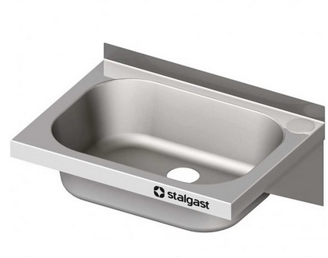 | szt. | 1
5.1.4 | Stół przyścienny | Stół przyścienny z drzwiami suwanymi 1000mm.  – Wykonany ze stali nierdzewnej AISI 430  – Konstrukcja spawana  – Blat wzmocniony profilem stalowym  – Z rantem 40 mm – pozwala zachować higienę  – Nogi z regulacją wysokości wykonane z profilu kwadratowego  – Półka wyjmowana, nieprzestawna  – Drzwi suwane na zespołach jezdnych  – Pionowy uchwyt drzwi  Parametry: Szerokość (mm)600, Długość (mm)1000  Wysokość (mm)850 | szt. | 3
5.1.5 | Szafka wisząca | Szafka wisząca (drzwi suwane) 1000mm.  Opis  - materiał stal nierdzewna.  szafka spawana  przestawna półka  maksymalne obciążenie na półkę 70kg/m²  Dane techniczne:  Szerokość: 1000; Wysokość w mm: 600; głębokość mm: 300  Rodzaj podstawy: z półką, drzwi przesuwne | szt. | 2
5.1.6 | Bateria zlewozmywakowa | Napełniacz (bateria stojąca mocowana do ściany z uchwytem ściennym). Opis:  Bateria gastronomiczna zlewozmywakowa stojąca łokciowa 2-otworowa ze spryskiwaczem i wylewką. Średnica rury przyłączeniowej to 3/4”. Giętkie ramię ułatwia płukanie naczyń stołowych i kuchennych. Bateria wykonana ze stali nierdzewnej. W zestawie wężyki z końcówką o średnicy 1/2”.  Zdjęcie poglądowe:  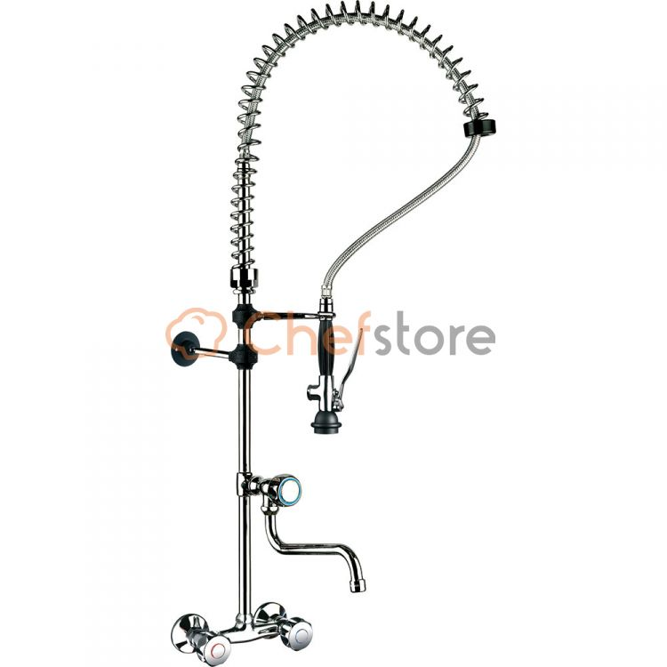 | szt. | 1
5.1.7 | Krajalnica do chleba | KRAJALNICA DO CHLEBA  Wykonana z anodowanego aluminium  Silnik chłodzony powietrzem zabezpieczony metalową pokrywą  Mechanizm blokujący i osłona bezpieczeństwa  Odkręcana prowadnica ułatwiająca czyszczenie z resztek pozostałych po krojeniu  Łatwy demontaż, bezpieczna osłona na nóż, wbudowana ostrzałka; Wysokiej jakości nóż ustawiony skośnie; Wyłącznik zgodny z certyfikatem CE; Średnica noża: 195 mm  Płynna regulacja grubości krojenia od 0 do 12 mm  Wymiary: 380x360x(H)325 mm; Moc: 150 W | szt. | 1
5.1.8 | Zmywarka kapturowa | Parametry:  - Wysokość – H: 1500 mm  - Głębokość – D: 794 mm  - Szerokość – W: 690 mm  - Napięcie – U: 400 V  - Moc elektryczna: 11.1 kW  - Długość cyklu pracy: 90.120.180 sek  - Materiał wykonania: stal nierdzewna  Opis:  - sterowanie elektroniczne  - wykonana ze stali nierdzewnej  - czas trwania cyklu 90/120/180 sek.  - 2 kosze do talerzy, kosz uniwersalny i kosz na sztućce w standardzie  - 2 pary ramion myjąco-płuczących  - zużycie wody 3/cykl  - wysokość otworu wsadowego 405 mm  - kosze 500x500 mm  - dozownik płynu myjącego i nabłyszczającego w standardzie  - używać wody o twardości do 6°dH w skali niemieckiej (twardsza woda powoduje osadzanie kamienia na grzałkach co może spowodować uszkodzenie i utratę gwarancji)  - sygnalizacja dźwiękowa końca pracy  - wyświetlacz temperatury wody bojlera i komory | szt. | 1
5.1.9 | Stół z basenem 1-komorowym | - Wysokość - H: 850 mm  - Głębokość - D: 700 mm  - Szerokość - W: 800 mm  - Materiał wykonania: stal nierdzewna  - Konstrukcja: spawana  - Wysokość komory h wynosi 400 mm  - Otwór pod baterię na środku komory o średnicy 33 mm (zaślepiony) (nie ma konieczności wycinania otworu pod baterię)  Zdjęcie poglądowe:  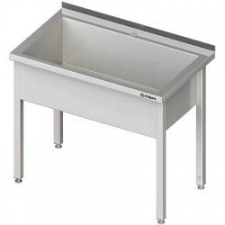 | szt. | 1
5.1.10 | Bateria kuchenna | - Bateria kuchenna  - W kolorze - CHROM POŁYSK  - Głowica ceramiczna 35 mm  - Rozstaw standardowy 150 mm  - Długość wylewki 220mm  - Rozstaw regulowany na krzywkach od 130 do 170mm  - Obrotowa wylewka 360`  - Perlator napowietrzający wymienny 24mm EKO  - W zestawie: bateria, wylewka, krzywki, rozetki, uszczelki  - W komplecie wszystko co potrzebne do montażu | szt. | 1
5.1.11 | LODÓWKA NA PRÓBKI ŻYWNOŚCI | - wymiary zewnętrzne: 540 x 580 x 800 mm  - zasilanie: 230 V  - moc: 70 W  - pojemność netto/brutto: 90/120 L  - zakres temperatury: -1 ÷ +10ºC  - temperatura otoczenia: +30ºC  - Obudowa wykonana ze stali nierdzewnej.  - Grawitacyjny system chłodzenia.  - Wyposażona w 9 kaset z pojemnikami na próbki żywności (po 9 szt, pojemników w każdej kasecie).  - Demontowane nośniki prowadnic półek pozwalają na łatwe utrzymanie czystości.  - Drzwi otwierane na prawą stronę z możliwością zmiany kierunku.  - Demontowana magnetyczna uszczelka drzwi.  - Bezobsługowe usuwanie skroplin powstających w czasie rozmrażania (odparowanie).  - Izolacja poliuretanowa 35 mm.  - Z tyłu kółka ułatwiające wsunięcie lodówki pod blat. Z przodu regulowane stopki.  - Zamek. | szt. | 1
  - PRALNIA
5.2.1 | Pralka | Klasa energetyczna A+++, Pojemność min. 9 [kg].  Wymiary GxSxW min. 56 x 60 x 85 cm, prędkość wirowania min. 1400 obr., ilość programów min. 14, ładowanie od frontu, Funkcje parowe, dodatkowe płukanie, pranie intensywne.  Zabezpieczenie przed otwarciem.  Opóźniony start 3-19 h | szt. | 1
Uwaga:
            - Zamawiający dopuszcza odstępstwa od określonych powyżej parametrów i wymiarów ( do +/- 10%), jednakże zastrzega, iż produkty zaoferowane przez Wykonawcę winny spełniać funkcję jakiej mają służyć oraz nie mogą wpływać na zmianę rodzaju i zakresu przedmiotu zamówienia.
            - Zaoferowane przez Wykonawcę wyposażenie i sprzęt powinno być fabrycznie nowe, nieużywane, w pełni sprawne, bez wad, gotowe do użycia, dopuszczone do obrotu na terenie kraju oraz dopuszczone do stosowania w placówkach oświatowych, odpowiadać wymaganiom Polskich Norm oraz posiadać ocenę zgodności wyrobu z zasadniczymi wymaganiami dyrektyw UE, spełniać wymogi rozporządzenia Ministra Pracy i Polityki Społecznej z dnia 10 lipca 2014 r. w sprawie wymagań lokalowych i sanitarnych jakie musi spełniać lokal, w którym ma być prowadzony żłobek lub klub dziecięcy (t.j. Dz.U. z 2019 r. poz. 72), pochodzić z autoryzowanego kanału dystrybucji producenta oraz być oryginalnie pakowany przez producenta w opakowania jednostkowe lub zbiorcze.
            - W ramach zamówienia Wykonawca zobowiązany będzie do zrealizowania usług towarzyszących dostawie sprzętu i wyposażenie, takich jak wszelkie prace przygotowawcze,
w tym jeżeli zachodzi konieczność - dokonanie niezbędnych wizji i pomiarów, transport, ubezpieczenie, rozładunek w miejscu wskazanym przez Zamawiającego oraz montaż, instalacja i rozmieszczenie w miejscu wskazanym przez Zamawiającego – dotyczy wszystkich elementów sprzętu i wyposażenia tego wymagających.
            - Wszystkie zdjęcia znajdujące się w SIWZ mają tylko i wyłącznie charakter poglądowy i zamieszczone są jedynie w celu wizualizacyjnym danego przedmiotu (asortymentu).
Przy sporządzaniu oferty należy kierować się przede wszystkim opisem przedmiotu zamówienia, który jest wiążący dla Wykonawców.

Załącznik 1f do opisu przedmiotu zamówienia - Szczegółowy opis przedmiotu zamówienia dla części VI
Część VI – Dostawa art. gospodarstwa domowego
Lp. | Nazwa | Opis | Jednostka  miary | Ilość
6.1 | Zestaw noży kuchennych | Zestaw noży kuchennych z pokrowcem. Zestaw noży kutych ze stali  • Zestaw zawiera noże kute: Widelec prosty kuty 150 mm, nóż kuty do jarzyn 65mm, nóż do obierania 90mm, nóż do trybowania 150mm, nóż santoku 180mm, nóż kuchenny 200mm, nóż do chleba 230mm, nóż do pomidorów 115mm,  • Stalkę diamentową 255 mm ze stali nierdzewnej  • Pokrowiec | zestaw | 1
6.2 | Waga pomocnicza | Waga pomocnicza.  Posiadająca:  Wyświetlacz ciekłokrystaliczny.  Wielokrotne tarowanie.  Zabezpieczenie przed przeciążeniem.  Automatyczne wyłączanie. | szt. | 1
6.3 | Pojemnik ze stali nierdzewnej | Pojemnik ze stali nierdzewnej GN 1/2 100cm.  Dane techniczne:  długość: 325 mm; szerokość: 265 mm; wysokość: 100 mm; pojemność: 5.9 l  temperatura minimalna: -40 °C;  temperatura maksymalna: 300 °C  rozmiar GN: GN 1/2 (325x265 mm)  materiał: stal nierdzewna; kształt: prostokątny; kolor: inox | szt. | 2
6.4 | Pojemnik ze stali nierdzewnej | Pojemnik ze stali nierdzewnej GN 1/2 150cm.  Dane techniczne:  długość: 530 mm; szerokość: 325 mm; wysokość: 150 mm; pojemność: 19.5 l  temperatura minimalna: -40 °C;  temperatura maksymalna: 300 °C  rozmiar GN: GN 1/1 (530x325 mm)  materiał: stal nierdzewna; kształt: prostokątny; kolor: inox | szt. | 1
6.5 | Garnek do gotowania na parze do ryb | Garnek do gotowania na parze do ryb 600x180x110 mm.  Wysokość - H: 110 mm; Głębokość - D: 180 mm; Szerokość - W: 600 mm  Materiał wykonania: stal nierdzewna  -garnek do ryb z pokrywką; -w komplecie ruszt na rybę | szt. | 1
6.6 | Garnek do duszenia z pokrywką | Garnek do duszenia z pokrywką 360x110 mm. do przygotowywania wszelkiego rodzaju potraw duszonych.  Średnica 360 mm, Wysokość 110 mm; Pojemność 11,2 l. Materiał wykonania: stal nierdzewna | szt. | 1
6.7 | Garnek średni z pokrywką | Garnek średni z pokrywką 11l. Garnek wykonany z wysokiej jakości stali chromowo-niklowej 18/10. Masywne, wielopunktowo przytwierdzane uchwyty garnka. Posiadający 3-warstwowe dno typu sandwich (stal-aluminium-stal) | szt. | 1
6.8 | Garnek niski z pokrywką | Garnek niski z pokrywką 8l.  Dane techniczne:  wysokość: 130 mm;  średnica: 280 mm;  pojemność: 8 l  materiał: stal nierdzewna;  gatunek stali nierdzewnej: 21CT | szt. | 1
6.9 | Patelnia | Patelnia z raczka ze stali nierdzewnej śr. 28cm.  • Patelnia wykonana z satynowanej stali nierdzewnej z wywiniętym rantem  • Podstawa typu „sandwich” o grubości 7 mm  • Uchwyty nieprzewodzące ciepła  • Grubość stali: 1 mm  Dane techniczne:  wysokość: 55 mm; średnica: 280 mm; materiał: stal nierdzewna; gatunek stali nierdzewnej: 18/10  powierzchnia: satynowa, kolor: inox | szt. | 1
6.10 | Patelnia do naleśników | Patelnia do naleśników śr. 25,5cm, wysokość 17 mm. Patelnia wykonana z aluminium pokrytego teflonem – trzywarstwową powłoką nieprzywierającą | szt. | 1
6.11 | Patelnia | Patelnia z twardego aluminium z powłoką tytanową, o średnicy: 32 cm, wysokości: 5,5 cm., materiał: stal nierdzewna, aluminium | szt. | 1
6.12 | Patelnia | Dane techniczne:  wysokość: 55 mm;  średnica: 280 mm  materiał: stal nierdzewna; aluminium  Kolor: czarny, powierzchnia: gładka, kształt: okrągły  Patelnia z odlewu aluminium powlekana tytanem:  • średnica 280 mm  • nienagrzewająca się rączka wykonana ze stali nierdzewnej  • grubość dna 5 mm  • można myć w zmywarce | szt. | 1
6.13 | Wanna przecedzakowa | Wanna przecedzakowa - stal satynowa.  Parametry: Wysokość - H (mm): 260, Średnica (mm): 500  Materiał wykonania: stal nierdzewna | szt. | 1
6.14 | Dzbanek | Dzbanek miarka 2l. Opis:  Dzbanek miarka wykonany ze stali nierdzewnej z podziałką litrów wewnątrz i wygodnym uchwytem.  Dane techniczne:  materiał: stal nierdzewna;  kolor: inox | szt. | 1
Uwaga:
            - Zamawiający dopuszcza odstępstwa od określonych powyżej parametrów i wymiarów ( do +/- 10%), jednakże zastrzega, iż produkty zaoferowane przez Wykonawcę winny spełniać funkcję jakiej mają służyć oraz nie mogą wpływać na zmianę rodzaju i zakresu przedmiotu zamówienia.
            - Zaoferowane przez Wykonawcę wyposażenie i sprzęt powinno być fabrycznie nowe, nieużywane, w pełni sprawne, bez wad, gotowe do użycia, dopuszczone do obrotu na terenie kraju oraz dopuszczone do stosowania w placówkach oświatowych, odpowiadać wymaganiom Polskich Norm oraz posiadać ocenę zgodności wyrobu z zasadniczymi wymaganiami dyrektyw UE, spełniać wymogi rozporządzenia Ministra Pracy i Polityki Społecznej z dnia 10 lipca 2014 r. w sprawie wymagań lokalowych i sanitarnych jakie musi spełniać lokal, w którym ma być prowadzony żłobek lub klub dziecięcy (t.j. Dz.U. z 2019 r. poz. 72), pochodzić z autoryzowanego kanału dystrybucji producenta oraz być oryginalnie pakowany przez producenta w opakowania jednostkowe lub zbiorcze.
            - W ramach zamówienia Wykonawca zobowiązany będzie do zrealizowania usług towarzyszących dostawie sprzętu i wyposażenie, takich jak wszelkie prace przygotowawcze,
w tym jeżeli zachodzi konieczność - dokonanie niezbędnych wizji i pomiarów, transport, ubezpieczenie, rozładunek w miejscu wskazanym przez Zamawiającego oraz montaż, instalacja i rozmieszczenie w miejscu wskazanym przez Zamawiającego – dotyczy wszystkich elementów sprzętu i wyposażenia tego wymagających.

Załącznik 1g do opisu przedmiotu zamówienia - Szczegółowy opis przedmiotu zamówienia dla części VII
Część VII – Dostawa sprzętu gospodarczego
Lp. | Nazwa | Opis | Jednostka  miary | Ilość
7.1 | Profesjonalna myjka ciśnieniowa | Profesjonalna myjka ciśnieniowa  Wydajność tłoczenia (l/h) 500  Ciśnienie robocze (bar/MPa) 150 / 15  Ciśnienie maksymalne (bar) 200 / 20  Moc przyłącza (kW) 2,8; Kabel zasilający (m) 5 | szt. | 1
7.2 | Wózek sprzątający | Wózek sprzątający  - mop płaski z mikrofibry 40 cm na uszy – speedy  - uchwyt mopa wykonany z wysokiej jakości tworzywa sztucznego ABS, kolor niebieski  - kij aluminiowy 140 cm  - wymiary wózka: wys. /100,5 cm / szer. 40 cm / dł. 118,5 cm  - konstrukcja ze stali chromowanej  - metalowy uchwyt prowadzący  - uchwyt na koszyk: stal chromowana  - uchwyt na worek o pojemności 120 l: stal chromowana  - dolny podest - uniemożliwia opadanie worka na podłogę  - metalowe ramię prasy  - prasa do mopów, którą można w łatwy sposób demontować  - wiaderko niebieskie 17 litrów z podziałką  - wiaderko czerwone 17 litrów z podziałką  - wiaderka wykonane z tworzywa sztucznego odpornego na uszkodzenia  - 4 x osłony boczne - ochrona mebli i ścian  - 4 x gumowe kółka  - gwarancja: 12 miesięcy | szt. | 1
Uwaga:
              - Zamawiający dopuszcza odstępstwa od określonych powyżej parametrów i wymiarów ( do +/- 10%), jednakże zastrzega, iż produkty zaoferowane przez Wykonawcę winny spełniać funkcję jakiej mają służyć oraz nie mogą wpływać na zmianę rodzaju i zakresu przedmiotu zamówienia.
              - Zaoferowane przez Wykonawcę wyposażenie i sprzęt powinno być fabrycznie nowe, nieużywane, w pełni sprawne, bez wad, gotowe do użycia, dopuszczone do obrotu na terenie kraju oraz dopuszczone do stosowania w placówkach oświatowych, odpowiadać wymaganiom Polskich Norm oraz posiadać ocenę zgodności wyrobu z zasadniczymi wymaganiami dyrektyw UE, spełniać wymogi rozporządzenia Ministra Pracy i Polityki Społecznej z dnia 10 lipca 2014 r. w sprawie wymagań lokalowych i sanitarnych jakie musi spełniać lokal, w którym ma być prowadzony żłobek lub klub dziecięcy (t.j. Dz.U. z 2019 r. poz. 72), pochodzić z autoryzowanego kanału dystrybucji producenta oraz być oryginalnie pakowany przez producenta w opakowania jednostkowe lub zbiorcze.
              - W ramach zamówienia Wykonawca zobowiązany będzie do zrealizowania usług towarzyszących dostawie sprzętu i wyposażenie, takich jak wszelkie prace przygotowawcze,
w tym jeżeli zachodzi konieczność - dokonanie niezbędnych wizji i pomiarów, transport, ubezpieczenie, rozładunek w miejscu wskazanym przez Zamawiającego oraz montaż, instalacja i rozmieszczenie w miejscu wskazanym przez Zamawiającego – dotyczy wszystkich elementów sprzętu i wyposażenia tego wymagających.

Załącznik 1h do opisu przedmiotu zamówienia - Szczegółowy opis przedmiotu zamówienia dla części VIII

Część VIII – dostawa i montaż wewnętrznych rolet okiennych.
Lp. | Nazwa | Opis | Jednostka  miary | Ilość
8.1. | Rolety | rolety okienne 7szt., wymiary okna 104x170, kolor: granatowy/zielony/szary (bez aplikacji). | szt. | 7

Dodatkowe wymagania:
Wykonawca zobowiązany jest do przeprowadzenia wizji lokalnej i wykonania własnych pomiarów okien przed realizacją zamówienia. Rolety muszą być dostarczone oraz zamontowane w miejscu wskazanym przez Zamawiającego.

